модуль «Учёт кадров»

в комплексной системе автоматизации управления бюджетными учреждениями «Талисман-SQL»
Руководство оператора

Листов 218

2026

АННОТАЦИЯ
Настоящий документ является практическим руководством для оператора модуля «Учёт кадров» (далее «модуль», «программа») в комплексной системе автоматизации управления бюджетными учреждениями «Талисман-SQL» (далее комплексная система, КС «Талисман-SQL»).
В руководстве приводится общее описание назначения программы и выполняемых ею функций, в том числе описание графического интерфейса. Дано подробное описание методик действия оператора, которые ему необходимо выполнять для достижения поставленных задач. Описаны возможные ошибки и методы их устранения.
Данный документ является руководством только по работе с модулем «Учёт кадров» и не заменяет учебную и справочную тематическую литературу, а также руководства по работе с операционной системой.
СОДЕРЖАНИЕ
1 Назначение программы 10
1.1 Сведения о назначении программы 10
1.2 Основные функции программы 10
2 Условия выполнения программы 11
2.1 Уровень подготовки пользователей 11
2.2 Необходимые ресурсы 11
2.2.1 Локальная эксплуатация 11
2.2.2 С использованием выделенного сервера 11
2.2.3 Сводная база данных отрасли 12
3 Выполнение программы 13
3.1 Запуск модуля 13
3.2 Открытие нового рабочего периода 13
3.3 Выход из системы 14
4 Общие сведения 15
4.1 Виды лицевых счетов 15
4.1.1 Лицевые счета для приёма (перевода) по основному месту работы 15
4.1.2 Лицевые счета для приёма (перевода) совместителем на должность 15
4.1.3 Лицевые счета для приёма (перевода) на замещение отсутствующего сотрудника 15
4.1.4 Отображение лицевых счетов в журналах 16
4.2 Правила приёма и перевода лицевых счетов 16
5 Заполнение справочников 18
5.1 Подразделения 18
5.1.1 Свойства справочника 18
5.1.2 Добавление подразделения 18
5.2 Должности 20
5.2.1 Свойства справочника 20
5.2.2 Добавление должности 21
5.2.3 Добавить пользовательские данные 22
5.2.4 Создание шаблона ФОТ 23
5.3 Состав ФОТ 24
5.3.1 Свойства справочника 24
5.3.2 Должностной оклад 25
5.3.3 Позиция ФОТ с фиксированной суммой 26
5.3.4 Позиция ФОТ с рассчитываемой суммой 27
5.3.5 Коды надбавок для зарплаты и кадров. Настройка соответствия 28
5.4 Производственный календарь 29
5.4.1 Добавление производственного календаря 29
5.5 Графики работы 30
5.5.1 Свойства справочника 31
5.5.2 Создание графика 31
5.6 Типы рабочих часов 35
5.6.1 Добавление типа рабочих часов 35
5.6.2 Изменение типа рабочих часов 36
5.7 Праздники, переносы и пр. нераб. дни 37
5.7.1 Свойства журнала 37
5.7.2 Внесение данных 37
5.8 Вид отпуска 38
5.8.1 Свойства справочника 38
5.9 Группы должностей гражданской службы 39
5.9.1 Внесение дней отпуска для группы 39
5.10 Категории должностей 40
5.10.1 Внесение дополнительные дни отпуска для категории 40
5.11 Виды стажа 41
5.11.1 Внесение данных 41
5.11.2 Расчёт стажа в программе 42
5.12 Остальные справочники 43
6 Внесение сотрудников и данных по ним 44
6.1 Свойства журнала 44
6.2 Внесение основных сведений 44
6.2.1 Трудовой договор, статус сотрудника 45
6.2.2 Внесение дополнительных документов 46
6.3 Информация по сотруднику 47
6.3.1 Адресные данные 47
6.3.2 Состав семьи 49
6.3.3 Образование 50
6.3.4 Государственная (муниц.) служба 51
6.3.5 Трудовая деятельность 52
6.3.6 Стаж 54
6.3.7 Справка об инвалидности (льготы сотрудника) 55
6.3.8 Научные труды и изобретения 56
6.3.9 Остальные детальные части 57
6.3.10 Показать сотрудников с незаполненными кадровыми данными 57
7 Внесение приказов 58
7.1 Ввод, проведение, отмена приказа, запрос на очистку 58
7.1.1 Свойства журнала 58
7.1.2 Ввод приказа 58
7.1.3 Ввод состава ФОТ 60
7.1.4 Проведение приказа 61
7.1.5 Отмена приказа 61
7.1.6 Запрос на очистку зарплатных данных 63
7.2 Редактирование проведённого приказа 64
7.2.1 Изменение «шапки» приказа 65
7.2.2 Изменение пунктов приказа 65
7.3 Штатное расписание 66
7.3.1 Ввод подразделения 66
7.3.2 Переименование подразделения 67
7.3.3 Вывод подразделения 68
7.3.4 Ввод штатной единицы (должности) 69
7.3.5 Изменение наименования штатной единицы (должности) 70
7.3.6 Изменение штатной единицы (должности) 71
7.3.7 Переименование должности с созданием лицевых счетов 72
7.3.8 Вывод штатной единицы (должности) 73
7.4 Приём сотрудника 74
7.4.1 Описание формы приказа 74
7.4.2 Приём на основной лицевой счёт 76
7.4.3 Замещение на время отпуска, больничного и т.п. (в т.ч. по конкурсу) 77
7.4.4 Совместительство вакантной ставки (в т.ч. по конкурсу) 78
7.4.5 Внештатный сотрудник 79
7.5 Перевод сотрудника 79
7.5.1 Описание формы приказа 79
7.5.2 Перевод на основной лицевой счёт 82
7.5.3 Замещение на время отпуска, больничного (в т.ч. по конкурсу) 83
7.5.4 Перевод во время декретного отпуска/больничного 84
7.5.5 Совместительство вакантной ставки 84
7.5.6 Исполнение обязанностей 85
7.5.7 Взаимный перевод 87
7.5.8 Перевод (возврат) 88
7.6 Увольнение, освобождение от должности 89
7.6.1 Освобождение от исполнения обязанностей 89
7.6.2 Увольнение сотрудника 90
7.6.3 Отмена увольнения 91
7.6.4 Выходное пособие. Средний месячный заработок 92
7.7 Отклонения от графика работы 93
7.7.1 Работа в праздники или выходной день 93
7.7.2 Дополнительный выходной 95
7.7.3 Сверхурочные работы 96
7.7.4 Период простоя 96
7.7.5 Вывод из простоя 97
7.7.6 Прогул 98
7.7.7 Перенос рабочего дня 99
7.7.8 Освободить от работы (отстранить) 100
7.7.9 Отмена освобождения от работы 101
7.7.10 Работа в нерабочий день 102
7.7.11 Выходной с возможностью замещения 103
7.8 Отпуск 104
7.8.1 Предоставить отпуск 104
7.8.2 Продление отпуска 106
7.8.3 Отозвать из отпуска 107
7.8.4 Компенсация за отпуск 108
7.8.5 Отменить отпуск 109
7.8.6 Возобновление отпуска по уходу за ребёнком 110
7.9 Приступить к работе 110
7.10 Командировка 112
7.10.1 Отправить в командировку 112
7.10.2 Отозвать из командировки 113
7.10.3 Отменить командировку 114
7.11 Надбавки 115
7.11.1 Установить/переустановить надбавку 115
7.11.2 Установить доплату за увеличение объем работ, совмещение 118
7.11.3 Изменить надбавку (отменить часть) 119
7.11.4 Отменить надбавку 121
7.11.5 Отменить надбавку сотруднику 122
7.11.6 Индексация надбавок 122
7.12 Гос.служба, квалификация, присвоение звания 124
7.12.1 Выходной по учёбе 124
7.12.2 Кадровый резерв 125
7.12.3 Конкурс на замещение должности 127
7.13 Остальные приказы 129
7.13.1 Присвоение чина 129
7.13.2 Изменение фамилии 130
7.13.3 Сделать лицевой счёт основным 131
7.13.4 Смена графика работ 132
7.13.5 Новое доп. соглашение или трудовой договор 133
7.13.6 Опасные, тяжёлые условия труда 134
7.13.7 Дополнительные соглашения 135
7.13.8 Военные сборы (мобилизация) 136
7.14 Печать приказа 137
7.14.1 Печать отчётов из Word 137
7.14.2 Добавление согласователей приказа 138
8 Массовый ввод надбавок 141
8.1 Свойства журнала 141
8.2 Создание приказа 141
8.2.1 Дополнение приказа 142
8.3 Расчёт надбавок по формуле 143
8.4 Доплата за увеличение объема работ 144
9 Больничные, отпуска, командировки 145
9.1 Больничные листы 145
9.1.1 Свойства журнала 145
9.1.2 Внесение больничных листов 146
9.1.3 Продление больничного листа с замещением 148
9.1.4 Продление больничного листа без замещения 149
9.1.5 Продление декретного больничного на декретный отпуск 150
9.1.6 Пересечение отпуска и больничного 150
9.1.7 Загрузка электронного больничного 150
9.2 Журнал командировок 151
9.2.1 Свойства журнала 152
9.2.2 Отправление в командировку 152
9.2.3 Отзыв из командировки 154
9.3 Журнал отпусков 154
9.3.1 Свойства журнала 155
9.3.2 Предоставление отпуска 155
9.3.3 Данные для журнала остатков 157
9.3.4 Отзыв из отпуска 157
10 Учёт отработанного времени (табель) 158
10.1 Отображение данных 158
10.2 Отображение ОБК 159
10.3 Отображение данных по разным видам лицевого счета 159
10.4 Отображение нормы дней/часов 159
10.5 Расчёт отработанного времени 160
10.5.1 Если настройка включена 160
10.6 Корректировка отработанного времени и ручной ввод 160
10.7 Пересчёт отработанного времени 161
10.8 Смещение графиков 162
10.9 Выравнивание графика по производственному календарю 162
10.10 Перемещение между периодами 163
10.11 Смены covid 164
11 Лицевые счета, состав ФОТ 165
11.12 Свойства журнал 165
11.13 Свойства лицевого счёта 165
11.14 Состав ФОТ 167
11.14.1 Свойства детальной части «Состав ФОТ» 167
11.14.2 Расчёт позиции ФОТ 168
11.14.3 Добавление позиции ФОТ 169
11.15 Массовое редактирование надбавок 171
11.15.1 Массовое закрытие надбавок/отмена закрытия 171
11.15.2 Массовая замена вида деятельности 171
11.16 Дополнительные возможности 172
11.16.1 Массовая установка доп. страх. взносов 172
11.16.2 Сделать ЛС основным 172
11.16.3 Взаимный перевод 173
12 Штатное расписание 174
12.1 Свойства журнала 174
12.2 Создание штатной единицы 174
12.3 Дополнительные возможности 177
12.3.1 Внесение дополнительны страховых взносов 177
12.3.2 Закрытие/отмена закрытия надбавок 178
12.3.3 Массовое редактирование стажа СФР 178
12.3.4 История изменения параметра 179
12.3.5 Изменение наименования штатной единицы 179
12.3.6 Массовое копирование ФОТ 180
12.3.7 Копирование позиций штатного расписания 180
13 Остатки отпуска по сотруднику 181
13.1 Свойства журнала 181
13.2 Корректировка остатков 181
13.2.1 Пересекающиеся периоды 182
13.3 Создание нового периода 182
13.4 Справка по отпуску 182
13.5 Создание приказа на компенсацию 183
14 Предварительный график отпусков 184
14.1 Свойства журнала 184
14.2 Добавление периода планирования 184
14.3 Загрузка данных из пустографа Excel 185
14.3.1 Создание пустографа графика отпусков 185
14.3.2 Заполнение пустографа 185
14.3.3 Загрузка графика отпусков 185
14.4 Внесение предварительных отпусков вручную 186
14.5 Создание приказа 186
14.6 Печатные формы 188
15 Выгрузка в СФР (ПФР) 189
15.1 Параметры, влияющие на формирование выгрузки 189
15.2 Настройка СЗВ, СФР 189
15.3 Расчёт стажа для СФР 189
15.4 Внесение изменений по стажу для СФР 190
15.5 Форма ЕФС-1 (заполнение Подраздела 1.1) 192
15.5.1 Параметры, влияющие на формирование выгрузки 192
15.5.2 Формирование выгрузки 193
15.6 Формы СЗВ-СТАЖ и ОДВ-1 194
15.6.1 Заполнение Раздела 5 формы ОДВ-1 196
15.7 Форма СЗВ-КОРР 197
15.8 Форма СЗВ-М 198
15.9 Форма СЗВ-ТД 199
15.9.1 Обработка отменяющей записи 200
15.10 Сведения о застрахованном лице 201
16 Настройки 203
16.1 Журнал приказов 203
16.2 Отпуск, остатки, больничные 203
16.3 Учёт отработанного времени 204
16.4 Состав ФОТ, расчёты 206
16.5 Настройка форм, журналов, справочников 206
16.6 Выгрузки СЗВ 207
16.7 Word отчёты 207
16.8 Синхронизация 208
17 Журналы модуля 209
17.1 Кадровый резерв 209
17.1.1 Свойства журнала 209
17.1.2 Добавление сотрудника 209
17.2 Журнал классных чинов 210
17.2.1 Свойства журнала 210
17.2.2 Создание приказа 211
17.3 Исполнительные листы 211
17.4 Корректировка табеля 213
17.4.1 Свойства журнала 213
17.4.2 Создание ведомости 213
17.4.3 Ведомость по определённым сотрудникам 215
17.4.4 Пересчёт первичного табеля 215

- Назначение программы
  - Сведения о назначении программы
Модуль «Учёт кадров» предназначен для автоматизации ведения кадрового учёта в государственных и муниципальных учреждениях. В модуле предусмотрено хранение персональных данных, ведение операций по движению кадрового состава, получение отчётных форм и кадровой статистики.
Модуль «Учёт кадров» входит в состав КС «Талисман-SQL», что позволяет использовать кадровые данные в других модулях комплексной системы. Например, для расчёта заработной платы.
  - Основные функции программы
- Создание приказов:
- приём;
- перевод;
- предоставление отпуска;
- направление в командировку;
- изменение состава ФОТ;
- увольнение.
- Ведение:
- больничных;
- штатного расписания;
- предварительного графика отпусков;
- учёта отработанного времени.
- Выгрузка для СФР в формате XML (формы СЗВ, сведения о застрахованных лицах).
- Формирование:
- остатков по отпускам сотрудника;
- табеля;
- печатных форм приказов;
- анализа кадрового состава;
- отчёта об укомплектованности штатных должностей;
- отчёта о выслуге лет и др.
- Условия выполнения программы
  - Уровень подготовки пользователей
Данное руководство рассчитано на пользователей, имеющих опыт работы с операционной системой ОС Windows, а также владеющих положениями законодательства, затрагивающими автоматизируемый процесс.
  - Необходимые ресурсы
    - Локальная эксплуатация
Серверная и клиентская часть КС «Талисман-SQL» следует установиться на один персональный компьютер.
Системные требования для персонального компьютера:
- процессор с тактовой частотой не менее 2.0 Ггц;
- оперативная память объёмом, не менее 1 Гбайт;
- наличие свободного пространства на жёстком диске, не менее 10 Гбайт;
- ОС семейства Windows (XP/7/8/10);
- разрешение экрана не меньше 1024*768 точек при качестве цветопередачи 32 бита;
- наличие ИБП (опционально).
    - С использованием выделенного сервера
Серверная часть КС «Талисман-SQL» устанавливается на выделенный сервер. Клиентская часть устанавливается на каждую рабочую станцию.
Состав технических средств для установки в ЛВС с выделенным сервером.
- Выделенный сервер, соответствующий следующим системным требованиям:
- один двухъядерный процессор с тактовой частотой не менее 2.0 Ггц;
- оперативная память объёмом не менее 4 Гбайт;
- операционная система из семейства серверных ОС Windows;
- наличие ИБП.
- Рабочие станции, соответствующие следующим системным требованиям:
- процессор с тактовой частотой, не менее 1.0 Ггц;
- оперативная память объёмом, не менее 512 Мбайт;
- наличие свободного пространства на жёстком диске, не менее 300 Мбайт;
- операционная система семейства Windows (XP/7/8/10);
- наличие свободного USB порта, не менее одного (опционально);
- разрешение экрана не меньше 1024*768 точек при качестве цветопередачи 32 бита;
- наличие ИБП (опционально).
- Локальная вычислительная сеть должна удовлетворять следующим требованиям:
- скорость не менее 100 Мбит;
- подключение активного сетевого оборудования через ИБП.
Примечание. При количестве подключаемых к серверу клиентских соединений менее пяти можно использовать не выделенный сервер, а рабочую станцию с установленной серверной и клиентской частью ПК под ОС семейства Windows (XP/7/8/10) с системными требованиями, описанными в локальном варианте эксплуатации.
    - Сводная база данных отрасли
В состав технических средств для установки сводной базы данных отрасли на выделенный сервер должны входить:
- серверная ОС семейства Windows Server;
- 4-ядерный процессор с тактовой частотой 2.5 Ггц;
- ОЗУ 16 Гбайт, серверная, защищённая;
- SSD-диск промышленного класса (с большим количеством циклов перезаписи), для хранения рабочей базы данных, установки СУБД, желательно в RAID1-массиве;
- HDD-диск для хранения резервных копий. Объёмом не менее 1 Тб. Желательно в RAID10-массиве;
- серверный ИБП;
- сетевая карта 1000 Mbit;
- клиент VipNET для приёма файл по защищённому VPN-каналу с настроенным автопроцессингом принимаемых файлов;
- широкополосный Интернет-канал;
- монитор/клавиатура/мышь опционально.
- Выполнение программы
  - Запуск модуля
Примечание. Для запуска системы необходимо создать ярлык на рабочем столе.
Чтобы войти в модуль, необходимо выполнить следующие действия.
- Запустить ярлык (Рисунок 1).
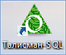
Рисунок 1
Появится главное окно программы (Рисунок 2).
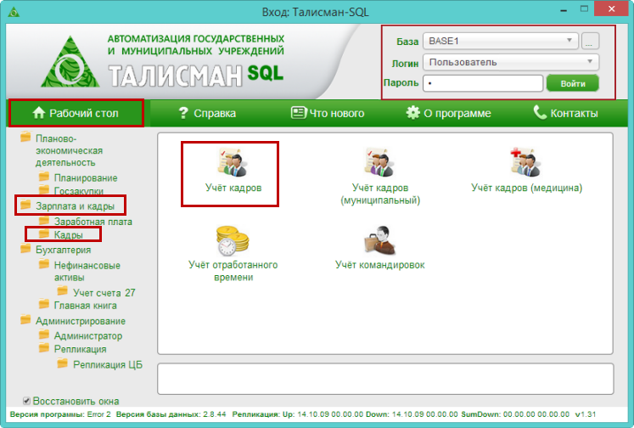
Рисунок 2
- Ввести пароль своего пользователя и нажать кнопку «Войти».
Примечание. Новый пользователь, не имеющий пароля, должен обратиться к своему Администратору.
- Выбрать на рабочем столе группу «Зарплата и кадры» - подгруппа «Кадры» и нажать кнопку «Учёт кадров». Откроется модуль «Учёт кадров».
  - Открытие нового рабочего периода
При наступлении последнего дня текущего месяца, следующий месяц открывается автоматически. Программа ориентируется на системную дату компьютера.
Чтобы открыть новый рабочий период вручную, необходимо выполнить следующие действия.
- Открыть журнал «Журнал учёта отработанного времени». Располагается в меню «Журналы».
- Выбрать из списка (Рисунок 3) последний открытый месяц.
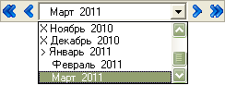
Рисунок 3
- Нажать кнопку «Следующий месяц». Будет открыт новый рабочий период.
  - Выход из системы
Для завершения работы с модулем «Учёт кадров» необходимо нажать на кнопку закрытия окна.
- Общие сведения
  - Виды лицевых счетов
Лицевые счета делятся на первичные и вторичные. Первичные лицевые счета используются, чтобы принять/перевести сотрудника на основное место работы. Вторичные лицевые счета используются, чтобы принять/перевести сотрудника на совмещение должности или замещение отсутствующего сотрудника (отпуск, больничный, командировка).
Внимание. Сначала сотрудник принимается на первичный лицевой счёт. Нельзя принять на вторичный лицевой счёт, если нет первичного. Для первичного лицевого счёта создаётся запись в трудовой книжке, выписывается справка с места работы и т.п.
    - Лицевые счета для приёма (перевода) по основному месту работы
К таким лицевым счётам относятся.
- Основной. Используется для приёма/перевода на вакантную ставку на основное место работы.
- Внешнее замещение. Используется для приёма/перевода на вакантную ставку на длительное замещение. Например, вместо сотрудника, ушедшего в декрет.
- Внешнее совместительство (на замещение). Используется для приёма/перевода на совместительство на длительное замещение.
    - Лицевые счета для приёма (перевода) совместителем на должность
К таким лицевым счётам относятся.
- Внутреннее совместительство (на ставку). Используется для приёма/перевода на совместительство.
- Внешнее совместительство (ставка). Используется для приёма на совместительство.
- Внешнее замещение ставки. Используется для приёма на замещение на время конкурса.
- Внутреннее замещение (ставка). Используется для приёма/перевода на замещение на ставку. Лицевой счёт, с которого перевели, не табелируется.
    - Лицевые счета для приёма (перевода) на замещение отсутствующего сотрудника
Внимание. При замещении занимается не отдельная ставка из штатного расписания, а та, которую занимает отсутствующий сотрудник. Т.е. оба сотрудника находятся на одной ставке.
К таким лицевым счётам относятся.
- Внутреннее замещение. Используется для перевода на замещение с основного лицевого счёта. Основной лицевой счёт не закрывается и не табелируется.
- Внутреннее совместительство (на замещение). Используется для приёма/перевода на совместительство.
- Исполнение обязанностей. Используется для перевода на замещение без создания лицевого счёта, но с доплатой разницы в окладах. Данный лицевой счёт не табелируется, нет движения по ставкам в штатном расписании.
    - Отображение лицевых счетов в журналах
Лицевые счета, в зависимости от типа, выделяются цветным фоном:
– основные лицевые счета, в т.ч «Внешнее замещение»;
– закрытые основные лицевые счета (уволенные);
– внешние лицевые счета (в т.ч. конкурс);
– внутренние лицевые счета (в т.ч. конкурс);
– внутреннее замещение;
– внештатные сотрудники.
  - Правила приёма и перевода лицевых счетов
Правила приёма и перевода лицевых счетов описаны в таблице ниже.
Таблица 1
Вид лицевого счёта | Приём | Перевод | Условия при приёме/переводе
Основной | Да | Да, на:  -другой основной  -внешнее замещение  -внутреннее замещение  - внутреннее замещение (ставка) | Закрывается при переводе, не табелируется
Внутреннее совместительство (на ставку) | Да | Да, на другое внутреннее совместительство (на ставку) | Должен быть основной ЛС или внутреннее/внешнее замещение  Закрывается при переводе
Внутреннее совместительство (на замещение) | Да | Да, на:  -внутреннее совместительство (на ставку)  -другое внутреннее совместительство (на замещение) | Должен быть основной ЛС или внутреннее/внешнее замещение  Закрывается при переводе
Внешнее совместительство (на замещение) | Да | Да, на:  -основной  -другое внешнее совместительство на замещение | Не должно быть других типов ЛС  Закрывается при переводе
Внутреннее замещение | Да | Да, на другое внутреннее замещение  Можно вернуть на основной ЛС  Можно перевести на основной ЛС | Должен быть основной ЛС  Закрывается при переводе-возврате  Закрывается основной ЛС, замещаемый ЛС и его надбавки
Внешнее замещение | Да | Да, на:  -другое внешнее замещение  -основной | Не должно быть других типов ЛС  Закрывается при переводе
Внутреннее замещение (ставка) | Да | Да, в т.ч. на основной ЛС | Если сотрудник прошёл конкурс, делается приказ «Сделать ЛС основным»  Если сотрудник не прошёл конкурс, его увольняют или делают перевод (возврат)
Внешнее замещение ставки | Да | Нет | Если сотрудник прошёл конкурс, делается приказ «Сделать ЛС основным»
Внешнее совместительство (ставка) | Да | Да, на основной лицевой счёт | Закрывается при переводе
Исполнение обязанностей | Нет | Да

- Заполнение справочников
  - Подразделения
В справочнике создаётся внутренняя структура организации. Справочник располагается в меню «Справочники». Окно справочника имеет вид (Рисунок 4).
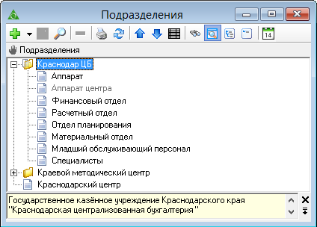
Рисунок 4
    - Свойства справочника
Действующие подразделения отображаются на дату актуальности. Закрытые подразделения отображаются при отключённой кнопке «Только актуальные». Такие подразделения будут отображаться бледным цветом.
    - Добавление подразделения
Чтобы внести данные, необходимо выполнить следующие действия.
- Установить курсор на организацию, в которую будет добавляться подразделение.
- Вызвать список по кнопке «Добавить запись» и выбирается значение «Добавить» (Рисунок 5).
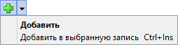
Рисунок 5
После этого Появится форма ввода (Рисунок 6).
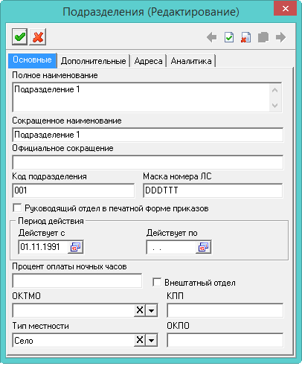
Рисунок 6
- Внести данные. Вкладка «Основное».
- Полное наименование. Ввести полное наименование.
Примечание. Чтобы ввести наименование в кириллических кавычках, Выбрать их из меню (Рисунок 7).
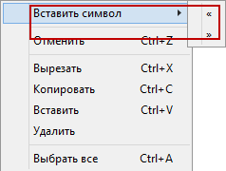
Рисунок 7
- Сокращённое наименование. Ввести сокращённое наименование.
- Официальное сокращение. Значение поля используется в отчётных формах, например П-4.
- Руководящий отдел в печатной форме приказов. Чтобы печатной форме (пользовательской) вместо наименования отдела выводилось название организации, на опции следует установить галочку.
- Код подразделения. Ввести шифр группы.
- Маска номера ЛС. Значение поля должно быть «DDD–TTT».
- Действует с/по. Указываются даты действия подразделения.
- Процент оплаты ночных часов. Ввести величина оплаты за работу в ночное время. Используется если ночные часы оплачивают по разным процентам.
- Внештатный отдел. Чтобы сотрудники отдела не отображались в отчётных формах, выгрузках и т.п., на опции следует установить галочку.
- ОКТМО. Поле используется, чтобы всем сотрудникам подразделения присвоить единый код.
- Тип местности. Данные поля (село, город) используются в отчётных формах.
- ОКПО. Значение поля используется в отчётных формах, например, «Сведения о численности и заработной плате работников (П-4)».
- Чтобы в отчётных формах использовался адрес подразделения, заполняют вкладку «Адреса».
- Дополнительные коды аналитики вносят на вкладке «Аналитика».
Примечание. Используется при расчёте больничных.
- Нажать кнопку «Подтвердить изменения», чтобы сохранить. Запись будет сохранена в справочнике.
  - Должности
Справочник редактируется на сводной базе.
Справочник содержит перечень должностей организации, их характеристики, нормы и размеры денежного содержания. Располагается в меню «Справочники». Окно справочника имеет вид (Рисунок 8).
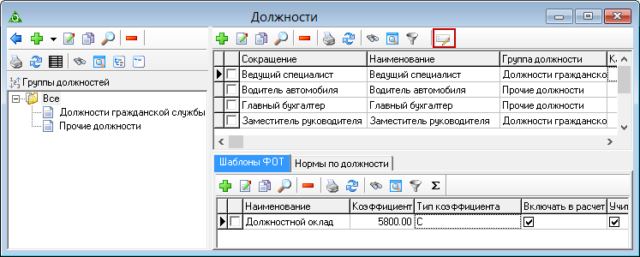
Рисунок 8
    - Свойства справочника
Дерево группировки редактируется, поэтому должности можно сгруппировать по удобной для пользователя тематической структуре.
    - Добавление должности
Чтобы внести данные, необходимо выполнить следующие действия.
- Нажать кнопку основной части «Добавить запись». Появится форма ввода (Рисунок 9).
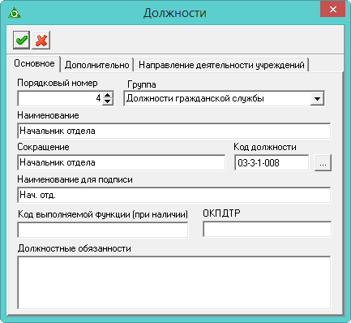
Рисунок 9
- Внести данные. Вкладка «Основное».
- Наименование. Ввести полное наименование.
- Сокращение. Ввести сокращённое наименование.
- Код должности. Указать шифр должности. Чтобы связать код со значением ОКСО, следует воспользоваться кнопкой в конце поля.
- Код выполняемой функции (при наличии). Данные поля используются для выгрузки СЗВ-ТД (колонка №5 "Код выполняемой функции (при наличии)").
- ОКПДТР. Данные поля (Общероссийский классификатор профессий рабочих, должностей служащих и тарифных разрядов) используются в отчётных формах.
- Наименование для подписи. Данные поля (наименование) используются в отчётных формах, в подписной части.
- При необходимости, во вкладке «Дополнительно» (Рисунок 10) указывается класс и категория персонала, группа должности, выставляется соответствие из реестра должностей.
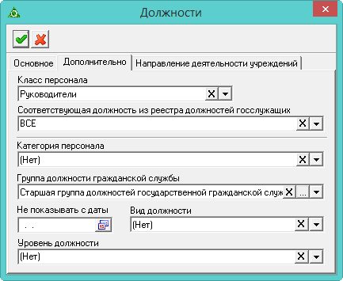
Рисунок 10
- Нажать кнопку «Подтвердить изменения», чтобы сохранить. Запись будет сохранена в справочнике.
    - Добавить пользовательские данные
Пользователи подотчётной организации могут внести/изменить некоторые данные для должности, для этого необходимо выполнить следующие действия.
- Выбрать нужную должность.
- Нажать кнопку «Изменить пользовательские данные должности». Появится окно (Рисунок 11).
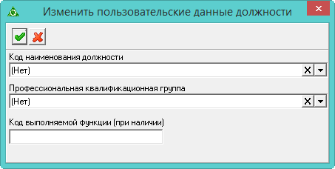
Рисунок 11
- Внести данные.
- Код наименования должности. Выбрать нужное значение из справочника.
- Профессиональная квалификационная группа. Выбрать нужное значение из справочника.
- Код выполняемой функции (при наличии) Указывается в виде пяти цифр в формате «XXXX.X». Первые четыре знака. код наименования группы занятий из Общероссийского классификатора занятий, пятый знак. контрольное число.
- Нажать кнопку «Подтвердить изменения», чтобы сохранить. Запись будет сохранена в справочнике.
    - Создание шаблона ФОТ
Для должности можно создать шаблон ФОТ, который будет использоваться при создании штатных единиц и лицевых счетов.
Чтобы создать шаблон, необходимо выполнить следующие действия.
- Перейти в детальную часть «Шаблон ФОТ».
- Нажать кнопку детальной части «Добавить запись». Появится форма ввода (Рисунок 12).
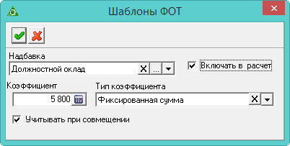
Рисунок 12
- Внести данные.
- Надбавка. Выбрать нужную позицию ФОТ.
- Коэффициент/Тип коэффициента. Поля заполнятся автоматически после выбора надбавки (из справочника «Состав ФОТ»).
- Учитывать при совмещении. Чтобы позиция ФОТ рассчитывалась при совмещении должности, на опции следует установить галочку.
- Включать в расчёт. Чтобы включить сумму позиции ФОТ в итоговую сумму при расчёте, на опции следует установить галочку.
Пример 1. Должностной оклад = 1000. Позиция ФОТ_1 = 200 и включена в расчёт. Позиция ФОТ_2 рассчитывается как 10% от должностного оклада и 10% от Позиции ФОТ_1. включена в расчёт. Итоговая сумма будет рассчитана следующим образом:
Позиция ФОТ_2 = (1000+200)*10%=120
ИТОГО: 1000+200+120=1320. В итоговую сумму вошли все позиции ФОТ.
Пример 2. Должностной оклад = 1000. Позиция ФОТ_1 = 200 и не включена в расчёт. Позиция ФОТ_2 рассчитывается как 10% от должностного оклада и 10% от Позиции ФОТ_1. включена в расчёт. Итоговая сумма будет рассчитана следующим образом:
Позиция ФОТ_2 = (1000+200)*10%=120
ИТОГО: 1000+120=1120. Позиция ФОТ_1 будет учтена при расчёте Позиции ФОТ_2, но не войдёт в итоговую сумму.
- Нажать кнопку «Подтвердить изменения», чтобы сохранить. Запись будет сохранена в справочнике.
  - Состав ФОТ
Справочник редактируется на сводной базе. Данные справочника используются для формирования фонда оплаты труда ЛС и при расчёте заработной платы. Располагается в меню «Справочники». Окно справочника имеет вид (Рисунок 13).
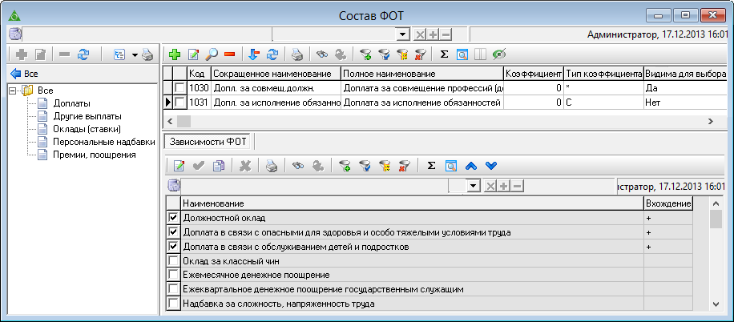
Рисунок 13
    - Свойства справочника
- Запрещено редактировать или удалять группы обозревателя, которые используются в логике программы. Например, группа «Персональные надбавки».
- Состав ФОТ формируется на основании позиции ФОТ «Должностной оклад».
- Позиции ФОТ могут иметь фиксированную сумму или рассчитываются. При расчётах используются зависимости между позициями ФОТ, которые настраиваются в детальной части.
Пример 1. (Рисунок 14).
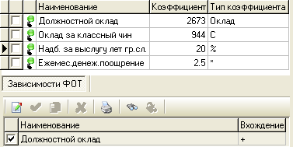
Рисунок 14
Должностной оклад, особая позиция ФОТ со специальным типом коэффициента «Оклад».
Оклад за классный чин. Имеет тип коэффициента «С» (фиксированная сумма).
Надбавка за выслугу лет гр.сл.. Имеет тип коэффициента «%» (сумма рассчитывается как процентная величина).
Ежемес.денеж. Поощрение. Имеет тип коэффициента «*» (сумма рассчитывается при помощи умножающего коэффициента).
- Позиции ФОТ имеют признак видимости для выбора в справочниках и журналах. Статус позиции можно посмотреть в колонке «Видима для выбора». Если значение «Нет», позиция не будет отображаться. Чтобы изменить статус позиции ФОТ, следует воспользоваться кнопкой «Изменить видимость в списках».
    - Должностной оклад
Чтобы создать, необходимо выполнить следующие действия.
- Нажать кнопку основной части «Добавить запись». Появится форма ввода (Рисунок 15).
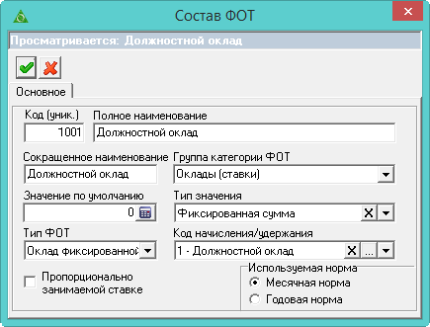
Рисунок 15
- Внести данные.
- Код (уник.). Указать код позиции ФОТ, который должен быть уникален.
- Полное наименование. Ввести полное наименование.
- Сокращённое наименование. Ввести сокращённое наименование.
- Группа категорий ФОТ. Выбрать из списка поля.
- Тип ФОТ. Выбрать значение «Оклад фиксированной суммой или по тарифной сетке».
Внимание. Данное значение устанавливается только для данной позиции ФОТ.
- Тип значения. Выбрать значение «Фиксированная сумма».
- Значение по умолчанию. Не указывается.
- Код начисления/удержания. Выбрать значение «1–Должностной оклад». При помощи данного поля делается настройка соответствия с зарплатным кодом.
- Пропорционально занимаемой ставки. Чтобы позиция ФОТ рассчитывалась полностью, а не пропорционально занимаемой ставке сотрудника, с опции следует убрать галочку.
- Используемая норма. Выбрать тип расчёта позиции ФОТ (по годовой или по месячной норме).
- Нажать кнопку «Подтвердить изменения», чтобы сохранить. Запись будет сохранена в справочнике.
Внимание. Запись «Должностной оклад» создаётся в единственном экземпляре.
    - Позиция ФОТ с фиксированной суммой
Чтобы создать позицию ФОТ с фиксированной суммой, необходимо выполнить следующие действия.
- Нажать кнопку основной части «Добавить запись». Появится форма ввода (Рисунок 16).
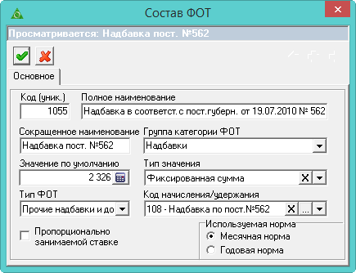
Рисунок 16
- Внести данные.
- Код (уник.). Указать код позиции ФОТ, который должен быть уникален.
- Полное наименование. Ввести наименование позиции ФОТ.
- Сокращённое наименование. Ввести сокращение наименования.
- Группа категорий ФОТ. Выбрать из списка категория дерева группировки.
- Тип ФОТ. Выбрать значение «Прочие надбавки и доплаты».
- Тип значения. Выбрать значение «Фиксированная сумма».
- Значение по умолчанию. Ввести сумма позиции ФОТ (если она известна).
- Код начисления/удержания. Выбрать соответствующий в зарплате код.
- Пропорционально занимаемой ставки. Чтобы позиция ФОТ рассчитывалась полностью, а не пропорционально занимаемой ставке сотрудника, с опции следует убрать галочку.
- Используемая норма. Выбрать тип расчёта позиции ФОТ (по годовой или по месячной норме).
- Нажать кнопку «Подтвердить изменения», чтобы сохранить. Запись будет сохранена в справочнике.
    - Позиция ФОТ с рассчитываемой суммой
      - Добавление позиции ФОТ
Чтобы добавить позицию ФОТ, выполнить следующие действия.
- Нажать кнопку основной части «Добавить запись». Появится форма ввода (Рисунок 17).
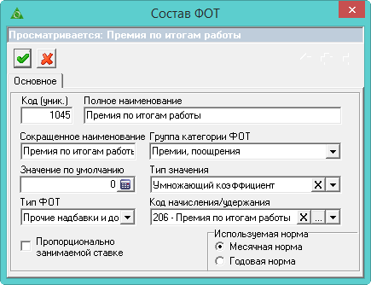
Рисунок 17
- Внести данные.
- Код (уник.). Указать код позиции ФОТ, который должен быть уникален.
- Полное наименование. Ввести наименование позиции ФОТ.
- Сокращённое наименование. Ввести сокращение наименования.
- Группа категорий ФОТ. Выбрать категория обозревателя.
- Тип ФОТ. Выбрать значение «Прочие надбавки и доплаты».
- Тип значения. Выбрать значение «Умножающий коэффициент» или «Процентная величина».
- Код начисления/удержания. Выбрать соответствующий в зарплате код.
- Пропорционально занимаемой ставки. Чтобы позиция ФОТ рассчитывалась полностью, а не пропорционально занимаемой ставке сотрудника, с опции следует убрать галочку.
- Используемая норма. Выбрать тип расчёта позиции ФОТ (по годовой или по месячной норме).
- Нажать кнопку «Подтвердить изменения», чтобы сохранить. Запись будет сохранена в справочнике.
      - Настройка зависимостей для позиции ФОТ.
Чтобы настроить зависимости, необходимо выполнить следующие действия.
- Установить курсор на нужную позицию ФОТ.
- Перейти в детальную часть «Зависимости ФОТ».
- Нажать кнопку детальной части «Редактировать».
- Отметить галочками позиции ФОТ, от которых будет рассчитываться сумма. У записей появится признак вхождения «+» (Рисунок 18).
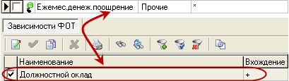
Рисунок 18
Т.е. позиция ФОТ «Ежемесячное денежное поощрение» будет рассчитываться от должностного оклада.
- Нажать кнопку «Подтвердить изменения», чтобы сохранить. Запись будет сохранена в справочнике.
    - Коды надбавок для зарплаты и кадров. Настройка соответствия
Чтобы настроить соответствие зарплатных и кадровых кодов надбавок, необходимо выполнить следующие действия.
- Выбрать нужную позицию ФОТ.
- Нажать кнопку основной части «Редактировать». Появится форма ввода (Рисунок 19).
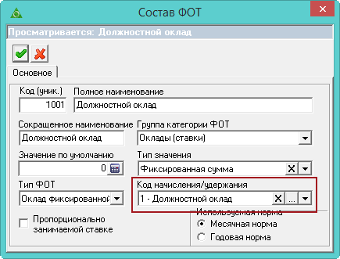
Рисунок 19
- Выбрать нужное значение в поле «Код начисления/удержания».
Примечание. Для должностного оклада устанавливается значение «1–Должностной оклад».
- Нажать кнопку «Подтвердить изменения», чтобы сохранить. Соответствие будет настроено.
  - Производственный календарь
Данные справочника используются при формировании журнала учёта отработанного времени и начислении заработной платы. Располагается в меню «Справочники». Окно справочника имеет вид (Рисунок 20).
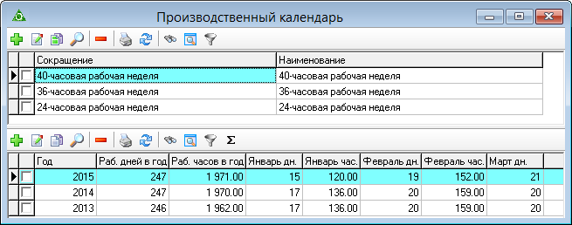
Рисунок 20
    - Добавление производственного календаря
Чтобы внести данные, необходимо выполнить следующие действия.
- Нажать кнопку основной части «Добавить запись. Появится форма ввода (Рисунок 21).
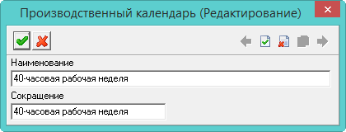
Рисунок 21
- Внести данные.
- Наименование. Ввести полное наименование.
- Сокращение. Ввести сокращённое наименование.
- Нажать кнопку «Подтвердить изменения», чтобы сохранить. Запись будет сохранена в справочнике.
- Перейти в детальную часть и нажать кнопку детальной части «Добавить запись». Появится форма ввода (Рисунок 22).
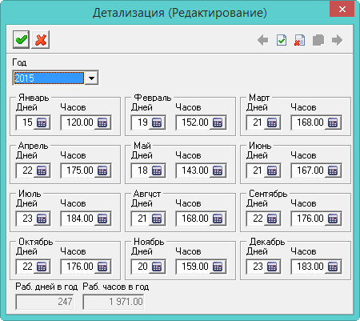
Рисунок 22
- Внести данные.
- Год. Указать год, за который создаётся производственный календарь.
- Январь–Декабрь. Указать норма для каждого месяца в днях и часах. Эти данные будут отображаться в журнале учёта отработанного времени, в графе «Раб.дни / часы (норма)».
- Раб. дней в год/ Раб. часов в год. Годовая норма высчитывается автоматически. Поля не редактируются.
- Нажать кнопку «Подтвердить изменения», чтобы сохранить. Запись будет сохранена в справочнике.
  - Графики работы
Справочник располагается в меню «Справочники». Окно справочника имеет вид (Рисунок 23).
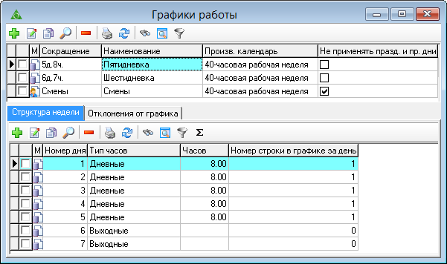
Рисунок 23
    - Свойства справочника
- В основной части справочника находится наименование графиков, в детальной части содержится структура рабочей недели.
- Справочник используется для создания шаблона графика, на основании которого в журнале учёта отработанного времени будет строится график работы на месяц. Например, для часового графика день через двое создаётся следующий шаблон: 1 рабочий день и 2 выходных, который потом будет повторятся (Рисунок 24).
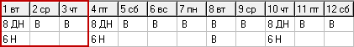
Рисунок 24
Примечание.
- Нельзя создавать несколько одинаковых графиков работы, но с разным порядком дней (т.е. смещением). Достаточно создать один график, а затем сдвинуть для каждого сотрудника. Смещение делается в журнале учёта отработанного времени.
- Нельзя вводить график за весь месяц. Достаточно создать шаблон сменного графика, который при формировании табеля будет повторяться автоматически в течении месяца.
    - Создание графика
Чтобы внести данные, необходимо выполнить следующие действия.
- Нажать кнопку основной части «Добавить запись». Появится форма ввода (Рисунок 25).
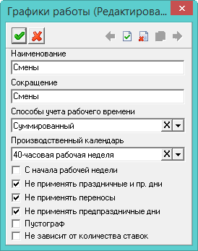
Рисунок 25
- Внести данные.
- Наименование. Ввести полное наименование.
- Сокращение. Ввести сокращённое наименование.
- Способ учёта рабочего времени. Выбрать способ расчёта рабочего времени. При несменном режиме работы используется недельный способ. При сменном режиме работы используется суммированный способ.
- Примечание. Норма дней/часов берётся из производственного календаря. Отработанное время считается по графику, учитывая ОБК и правки пользователя вручную.
- Производственный календарь. Выбрать календарь с нужным количеством рабочих часов.
- С начала рабочей недели. Чтобы график работы начинался с первого понедельника месяца, на опции следует установить галочку.
- Не применять праздничные и пр. дни. Чтобы в графике не учитывались праздничные дни, на опции следует установить галочку.
- Не применять переносы. Чтобы в графике не учитывались перенесённые праздничные дни, на опции следует установить галочку.
- Не применять предпраздничные дни. Чтобы график не уменьшался на 1 час в предпраздничные дни, на опции следует установить галочку.
- Пустограф. Чтобы в журнале учёта отработанного времени вместо типов часов (дневные/ночные) и их количества отображались выходные дни для всего графика, на опции следует установить галочку. Используется для ручного ввода отработанного времени.
- Не зависит от количества ставок. Чтобы в журнале учёта отработанного времени игнорировались ставки сотрудника, на опции следует установить галочку. Используется для сотрудников, которые работают на не полную ставку, но полный рабочий день.
- Нажать кнопку «Подтвердить изменения», чтобы сохранить. Запись будет сохранена в справочнике.
- Перейти в детальную часть «Структура рабочей недели».
- Нажать кнопку детальной части «Добавить запись». Появится форма ввода (Рисунок 26).
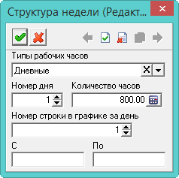
Рисунок 26
- Внести данные.
- Типы рабочих часов. Указать тип рабочих часов (дневные/ночные).
- Номер дня. Указать порядковый номер дня в графике.
- Количество часов. Ввести количество рабочих часов за день. Для рабочих дней количество часов указываются обязательно. Для нерабочих дней часы не указываются. Для пустографа не заполняется.
- Номер строки в графике за день. Используется для сменных графиков, чтобы отображать в журнале учёта отработанного времени разные типы часов отдельными строками (Рисунок 27).
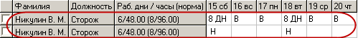
Рисунок 27
Для типа рабочих часов «Выходные» номер строки заполнять необязательно.
- С/ПО. Можно указать время работы на данном графике. Используются для отчёта «График работы».
- Нажать кнопку «Подтвердить изменения», чтобы сохранить. Запись будет сохранена в справочнике.
Пример 1. Создание сменного графика работы.
Имеем сменный график нескольких сотрудников, работающих на должности «Сторож». В таблице ниже представлен фрагмент сменного графика работы сторожей за месяц, который необходимо создать в программе.
Таблица 2
ФИО | 1 Вт | 2 Ср | 3 Чт | 4 Пт | 5 Сб | 6 Вс | 7 Пн
Иванов  И.И. | 20:00–00:00 | 00:00–8:00 |  | 8:00–20:00 | 20:00–00:00 | 00:00–8:00
Петров  А.А. |  | 8:00–20:00 | 20:00–00:00 | 00:00–8:00 |  | 8:00–20:00 | 20:00–00:00
Сидоров  П.П. | 00:00–8:00 |  | 8:00–20:00 | 20:00–00:00 | 00:00–8:00 |  | 8:00–20:00
Васильев  Г.Г. | 8:00–20:00 | 20:00–00:00 | 00:00–8:00 |  | 8:00–20:00 | 20:00–00:00 | 00:00–8:00
Выделим из предоставленного графика общий график для должности «Сторож».
Таблица 3
1 день | 2 день | 3 день | 4 день
8:00–20:00 | 20:00–00:00 | 00:00–8:00 | выходной
Далее график разбивается по типам рабочих часов. Получается следующий шаблон графика для должности, который необходимо внести в программу.
Таблица 4
Номер строки в графике за день | 1 день | 2 день | 3 день | 4 день
1 | 12ч дн. (8:00–20:00) | 2ч дн. (20:00–22:00) | 6ч н. (00:00–6:00) | В
2 |  | 2 ч н. (22:00–00:00) | 2ч дн. (6:00–8:00) | В
Чтобы создать вышеописанный график в программе, необходимо выполнить следующие действия.
- Открыть справочник «Графики работы».
- В основной части указать наименование графика, тип часов: суммированный, производственный календарь.
- Перейти в детальную часть «Структура рабочей недели».
- Внести данные следующим образом.
«День 1».
- Типы рабочих часов. Дневные.
- Номер дня. 1.
- Количество часов. 12.
- Номер строки в графике за день. 1.
«День 2».
Первая запись.
- Типы рабочих часов. Дневные.
- Номер дня. 2.
- Количество часов. 2.
- Номер строки в графике за день. 1.
Вторая запись.
- Типы рабочих часов. Ночные.
- Номер дня. 2.
- Количество часов. 2.
- Номер строки в графике за день. 2.
«День 3».
Первая запись.
- Типы рабочих часов. Ночные.
- Номер дня. 3.
- Количество часов. 3.
- Номер строки в графике за день. 1.
Вторая запись.
- Типы рабочих часов. Дневные.
- Номер дня. 3.
- Количество часов. 2.
- Номер строки в графике за день. 2.
«День 4».
- Типы рабочих часов. Выходные.
- Номер дня. 4.
- Номер строки в графике за день. 0.
Получится следующая структура (Рисунок 28).
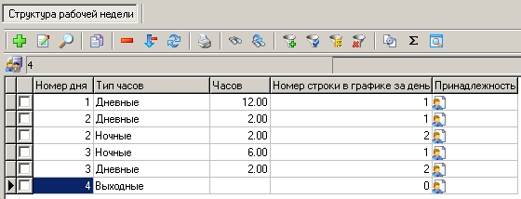
Рисунок 28
- Назначить сотрудникам график через приказ или вручную.
- Сделать смещение графика.
После назначения графика сотрудники начинают работать с 1-го дня. Чтобы получить структуру рабочей недели из Таблица 4, графики необходимо сдвинуть.
Для этого курсор устанавливается на нужного сотрудника и график двигается при помощи кнопок «Сдвинуть график влево» и «Сдвинуть график вправо» . Окончательный результат см. Рисунок 29.
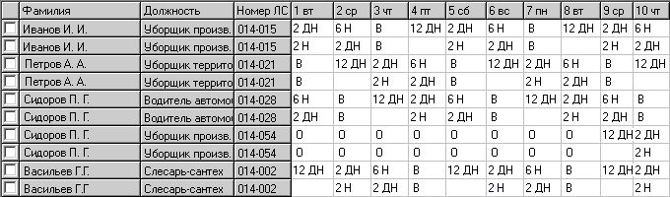
Рисунок 29
  - Типы рабочих часов
Справочник редактируется на сводной базе.
Данные справочника используются журнале учёта отработанного времени. Располагается в меню «Справочники \ Учёт рабочего времени». Окно справочника имеет вид (Рисунок 30).
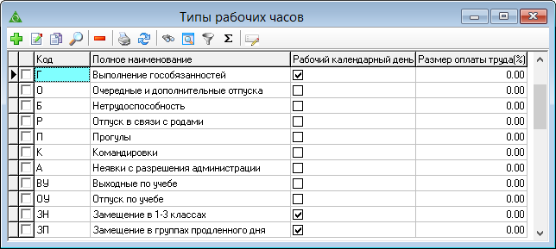
Рисунок 30
    - Добавление типа рабочих часов
Чтобы внести данные, необходимо выполнить следующие действия.
- Нажать кнопку «Добавить запись». Появится форма ввода (Рисунок 31).
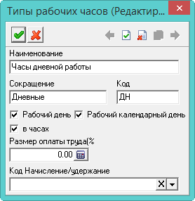
Рисунок 31
- Внести данные.
- Наименование. Ввести полное наименование.
- Сокращение. Ввести сокращённое наименование.
- Код. Указать шифр наименования (не более двух символов).
- Размер оплаты труда (%). Указать процент оплаты (рассчитывается от суммы ФОТ).
- Рабочий день. Если тип часов относится к рабочему дню, на опции следует установить галочку.
- Рабочий календарный день. Если тип часов относится к рабоче-календарному дню, на опции следует установить галочку.
- Код начисления/удержания. Указать зарплатный код, на котором будет вестись учёт.
- Нажать кнопку «Подтвердить изменения», чтобы сохранить. Запись будет сохранена в справочнике.
    - Изменение типа рабочих часов
Пользователи подотчётной организации могут изменить сокращённое наименование рабочих часов. Для этого необходимо выполнить следующие действия.
- Выбрать нужный тип часов.
- Нажать кнопку «Сменить обозначение часа на пользовательское». Появится окно (Рисунок 32).
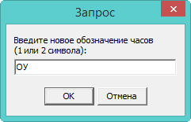
Рисунок 32
- Ввести новое обозначение и нажать кнопку «ОК». Смена наименования будет произведена.
  - Праздники, переносы и пр. нераб. дни
Справочник редактируется на сводной базе.
Данные справочника используются при формировании журнала учёта отработанного времени. Располагается в меню «Справочники». Окно справочника имеет вид (Рисунок 33).
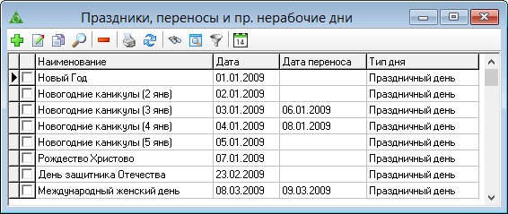
Рисунок 33
    - Свойства журнала
В справочнике отображаются данные, внесённые в текущем году. Чтобы просмотреть все данные, включить фильтр «Все» по кнопке (Рисунок 34).
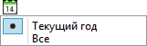
Рисунок 34
    - Внесение данных
Чтобы внести данные, необходимо выполнить следующие действия.
- Нажать кнопку «Добавить запись». Появится форма ввода (Рисунок 35).
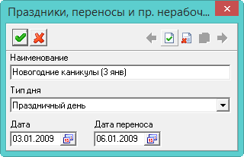
Рисунок 35
- Внести данные.
- Наименование. Вносится полное название нерабочего дня.
- Тип дня. Указать вид нерабочего дня. Тип «Праздничный день» включается в расчёт при начислении оплаты. Тип «Нерабочий день» в расчёт не включается. Если рабочий день переносится на другой, Указать тип «Перенос». Чтобы предпраздничный день уменьшался на 1 час, Указать тип «Предпраздничный».
- Дата. Ввести дата нерабочего дня.
- Перенос на. Если день переносится, указывается дата переноса.
Примечание. Если праздник состоит из нескольких дней, то каждый день вводится отдельно.
- Нажать кнопку «Подтвердить изменения», чтобы сохранить. Запись будет сохранена в справочнике.
  - Вид отпуска
Справочник является системным и заполняется разработчиками. Информация из справочника используется при вводе и расчёте отпусков. Располагается в меню «Справочники \ Другое». Окно справочника имеет вид (Рисунок 36).
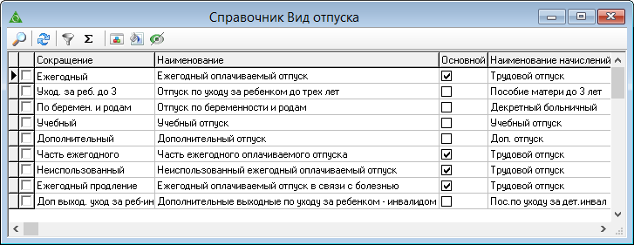
Рисунок 36
    - Свойства справочника
- Кнопка «Установить цвет», используется для выделения цветным фоном разных видов отпусков в журналах.
- Кнопка «Сбросить цвет», используется чтобы убрать выделения цветным фоном разных видов отпусков в журналах.
- Кнопка «Смена видимости отпуска», используется чтобы присвоить виду отпуска признак «Не отображать». Отпуск с таким признаком не будет доступен в журналах для выбора.
  - Группы должностей гражданской службы
Справочник редактируется на сводной базе.
Справочник содержит группы должностей гражданской службы и дни отпуска, положенных служащему, занимающему должность данной группы. Располагается в меню «Справочники \ Гражданская служба и должности». Окно справочника имеет вид (Рисунок 37).
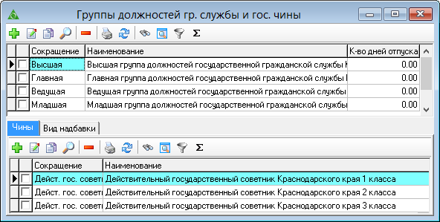
Рисунок 37
    - Внесение дней отпуска для группы
Чтобы внести данные, необходимо выполнить следующие действия.
- Выбрать нужную группу и нажать кнопку «Изменить». Откроется форма ввода данных (Рисунок 38).
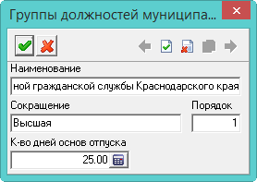
Рисунок 38
- Ввести количество дней в поле «Количество дней основного отпуска».
- Нажать кнопку «Подтвердить изменения», чтобы сохранить. Запись будет сохранена в справочнике.
  - Категории должностей
Справочник содержит категории должности гражданской службы и дни дополнительного отпуска, положенных служащему за ненормированный служебный день. Располагается в меню «Справочники \ Гражданская служба и должности». Окно справочника имеет вид (Рисунок 39).
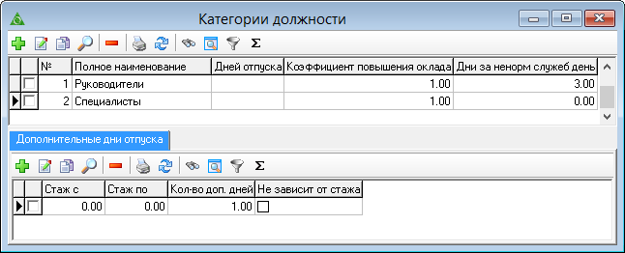
Рисунок 39
    - Внесение дополнительные дни отпуска для категории
Чтобы внести данные, необходимо выполнить следующие действия.
- Выбрать нужную группу и нажать кнопку детальной части «Добавить запись». Откроется форма ввода данных (Рисунок 40).
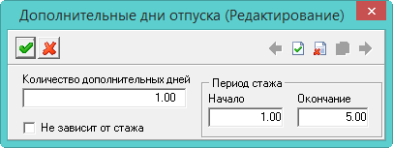
Рисунок 40
- Внести количество дней дополнительного отпуска, разбивая их следующим образом.
- от 1 до 5 лет, 1 календарный день;
- от 5 до 10 лет, 5 календарных дней;
- от 10 до 15 лет, 7 календарных дней;
- от 15 лет и более, 10 календарных дней.
- Нажать кнопку «Подтвердить изменения», чтобы сохранить. Запись будет сохранена в справочнике.
  - Виды стажа
Справочник редактируется на сводной базе.
Справочник содержит виды стажей, а также настройки по их отображению и расчёту. Располагается в меню «Справочники \ Другое». Окно справочника имеет вид (Рисунок 41).
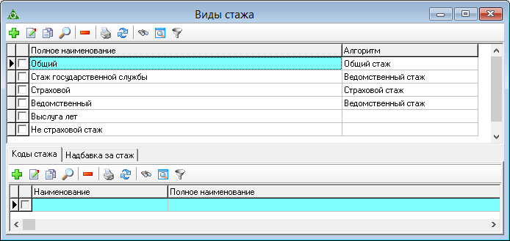
Рисунок 41
    - Внесение данных
Чтобы внести данные, необходимо выполнить следующие действия.
- Выбрать нужную группу и нажать «Добавить запись». Откроется форма ввода данных (Рисунок 42).
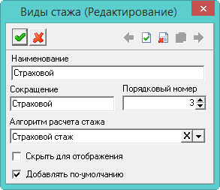
Рисунок 42
- Внести данные.
- Наименование. Ввести полное наименование.
- Сокращение. Ввести сокращённое наименование.
- Порядковый номер. Значение используется для порядка отображения в трудовой книжке.
- Алгоритм расчёта стажа. Выбрать способ расчёта.
- Скрыть для отображения. Чтобы данный стаж не отображался в других окнах, на опции следует установить галочку.
- Добавлять по умолчанию. Чтобы в трудовой деятельности при создании новой строки данный вид стажа учитывался по умолчанию, на опции следует установить галочку.
- Нажать кнопку «Подтвердить изменения», чтобы сохранить. Запись будет сохранена в справочнике.
    - Расчёт стажа в программе
      - Страховой и общий стаж
Общий стаж приравнивается к страховому. Исчисление периодов работы производится в календарном порядке из расчёта полных месяцев (30 дней) и полного года (12 месяцев). Расчёт стажа зависит от его непрерывности.
Внимание. Периоды считаются прерванными, если они отличаются по признакам «Умножающий коэффициент», «Ведомственный», «Код трудовой деятельности» (Рисунок 43).
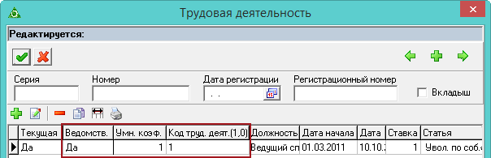
Рисунок 43
Непрерывный стаж рассчитывается как разница дат конца и начала рабочего периода + 1 день. Т.е. от даты актуальности отнимается первая дата начала работы и прибавляется 1 день.
Например, у Ивановой И.И. первая дата приёма 08.08.2005. Иванова работает непрерывно по 21.08.2017. Стаж рассчитывается следующим образом: от даты актуальности 21.08.2017 отнимаем дату приёма 08.08.2005 и прибавляем 1 день.
-2017.08.21
2005.08.08
12 0 13 + 1 день
Стаж равен 12 лет 14 дней.
Прерванный стаж рассчитываются как сумма лет, месяцев, дней отдельных рабочих периодов плюс 1 день к каждому периоду из трудовой деятельности.
Например, трудовая деятельность Ивановой И.И. состоит из следующих рабочих периодов: с 28.11.2006 по 31.05.2007; с 17.01.2008 по 11.08.2017; 14.08.2017 по 21.08.2017.
Стаж рассчитывается следующим образом.
-2007.05.31 (занимаем 12 месяцев, получаем 17-11)
2006.11.28
0 6 3 + 1 день
Итого. 0 лет, 6 месяцев, 4 дня.
-2017.08.11 (занимаем 30 месяцев, получаем 41-17)
2008.01.17
9 6 24 + 1 день
Итого. 9 лет, 6 месяцев, 25 дней.
-2017.08.21
2017.08.14
7 + 1 день
Итого. 8 дней.
Считаем количество дней: 4 + 25 + 8 = 37 дней. 30 (полный месяц) = 7 дней (1 месяц в запасе).
Считаем количество месяцев: 6 + 6 + 1 (из запаса) = 13 месяцев. 12 (полный год) = 1 месяц (1 год в запасе).
Считаем количество лет: 9 + 1 (из запаса) = 10 лет.
Стаж равен 10 лет, 1 месяц, 7 дней.
      - Не страховой стаж
В данный стаж включаются периоды службы в армии.
  - Остальные справочники
- Статьи ТК. Располагается в меню «Справочники \ Другое».
Данные справочника используются при выгрузках для СФР (необходимо передать номер статьи уволенных сотрудников). Если сотрудник уволен не по статье, необходимо указать наименование нормативного документа и хотя бы одно из полей - статья, часть, пункт, подпункт.
- Гражданство. Располагается в меню «Справочники \ Другое».
Содержит поле «Код по ОКСМ». Данное поле нужно для выгрузки отчётов в СФР.
- Внесение сотрудников и данных по ним
Журнал сотрудников содержит данные о сотрудниках организации, необходимые для кадрового учёта. Располагается в пункте меню «Журналы». Окно журнала имеет вид (Рисунок 44).
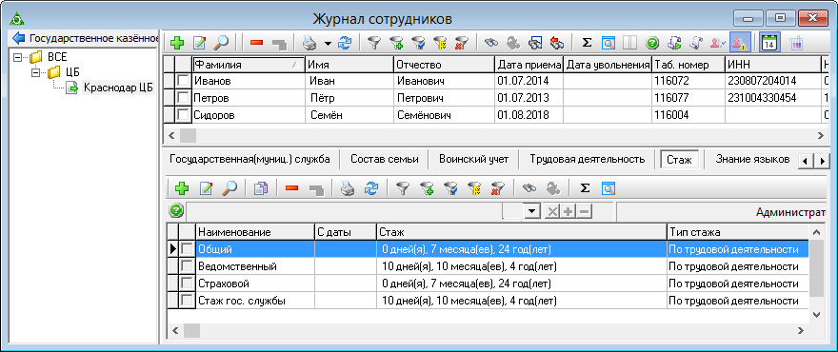
Рисунок 44
  - Свойства журнала
- В основной части журнала содержатся сотрудники и их персональные данные. В детальных частях хранится информация о воинском учёте, виде образования, трудовых книжках и вкладышах, сведения о составе семьи, расчёт стажа (общего, страхового, ведомственного др.).
- Чтобы просмотреть сконвертированное перемещение сотрудников из программы «Талисман 2.0», следует воспользоваться кнопкой «Сконвертированные перемещения сотрудников».
- Чтобы просмотреть приказы по определённому сотруднику, следует воспользоваться кнопками «Приказы по сотруднику», «Приказы по сотруднику (кратко)».
- Чтобы скрыть уволенных сотрудников, следует воспользоваться кнопкой «Скрывать уволенных».
- Дата первого приёма - дата первого открытия лицевого счета, после которого нет закрытых увольнением лицевых счетов. Дата приёма - последняя дата открытия лицевого счета (приёма), не закрытого увольнением.
  - Внесение основных сведений
Чтобы внести данные, необходимо выполнить следующие действия.
- Нажать кнопку основной части «Добавить запись». Появится форма ввода (Рисунок 45).
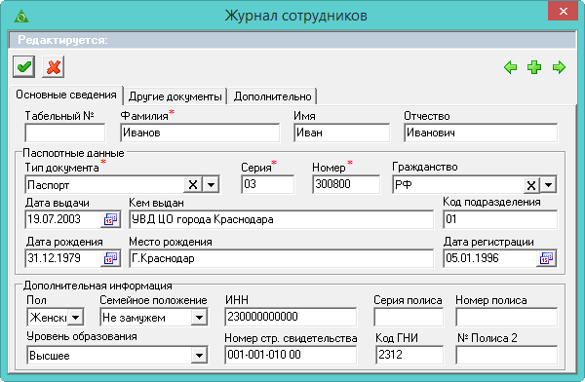
Рисунок 45
- Внести данные. Вкладка «Основные сведения».
- Табельный номер. Поле заполняется автоматически при включённой настройке «Автоматическое заполнение табельного номера». Если настройка выключена, номер вводится вручную.
- Фамилия/Имя/Отчество. Ввести ФИО сотрудника.
- Паспортные данные. Указать документ, удостоверяющий личность, серия, номер, дата и место выдачи.
- Дата рождения/Место рождения. Указать дата и место рождения сотрудника.
- Гражданство/Пол. Значение выбирается из списка.
- ИНН/Номер страхового свидетельства. Ввести номер. Введённые значения проверяются автоматически. Если был указан некорректный номер, программа выдаст следующее сообщение.
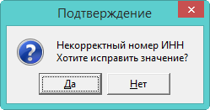
Рисунок 46
- Нажать кнопку «Подтвердить изменения», чтобы сохранить. Запись будет сохранена в журнале.
    - Трудовой договор, статус сотрудника
Данную информацию монжо просмотреть на вкладке «Дополнительно», формы ввода данных журнла сотрудников (Рисунок 47).
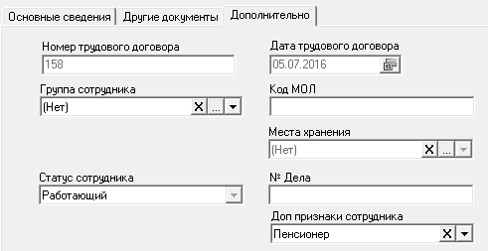
Рисунок 47
- Статус сотрудника. Устанавливается автоматически. Используется для определения принят ли сотрудник, уволен или только внесён в журнал. Статус «Работающий» сотрудник получает после того, как для него будет создан лицевой счёт или проведён приказ о приёме на работу. До этого поле имеет значение «Без статуса». После увольнения сотруднику присваивается статус «Уволенный».
- Номер/дата трудового договора. Поля отображают данные из приказа на приём.
- Доп. признаки исполнения. Данные поля используются для выгрузки «Начисления заработной платы» в программу «Парус».
    - Внесение дополнительных документов
Дополнительные документы вносятся после сохранения записи о сотруднике.
Чтобы внести данные, необходимо выполнить следующие действия.
- Выбрать нужного сотрудника и нажать кнопку «Изменить». Откроется форма ввода данных.
- Перейти в закладку «Другие документы» (Рисунок 48).
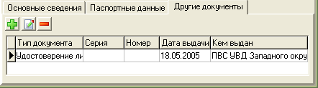
Рисунок 48
- Нажать кнопку «Добавить запись». Появится форма ввода (Рисунок 49).
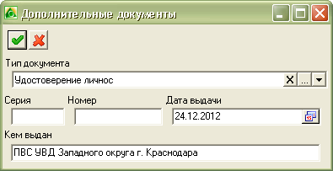
Рисунок 49
- Внести данные.
- Нажать кнопку «Подтвердить изменения», чтобы сохранить. Запись будет сохранена в журнале.
  - Информация по сотруднику
    - Адресные данные
Внимание. В связи с отправкой реестров в СФР (из модуля «Расчёт зарплаты») необходимо, чтобы адресные данные сотрудников были введены через ФИАС.
Проверить через какую систему был введён адрес, можно при помощи отчёта «Список сотрудников без адреса ФИАС». Располагается в меню «Отчёты-Списки».
      - Загрузка справочника ФИАС в программу
      - Регистрация и настройка
Для работы с функционалом необходимо в настройках программы указать API-ключ с сайта «dadata.ru». Для этого необходимо выполнить следующие действия.
- Зарегистрироваться на сайте «dadata.ru».
- Зайти в личный кабинет и скопировать значение в разделе «Ключи/API-ключ».
- Скопированное значение следует записать в настройках «Талисман-SQL». Для этого из меню «Сервис-Настройки» следует вызвать окно настроек, перейти в ветку «Системные настройки-Синхронизация», вставить значение в параметр «API ключ Dadata.ru» и сохранить сделанные изменения. API-ключ будет сохранён в настройках.
      - Внесение адреса из ФИАС
Внимание. При поиске адреса программа обращается к сайту «dadata.ru», поэтому необходимо подключение к интернету.
Чтобы внести данные, необходимо выполнить следующие действия.
- Открыть журнал сотрудников.
- Перейти в детальную часть «Адресные данные».
- Нажать кнопку детальной части «Добавить запись». Появится форма ввода (Error: Reference source not found).
- Нажать кнопку «Заполнить адрес из ФИАС». Откроется окно (Рисунок 50).
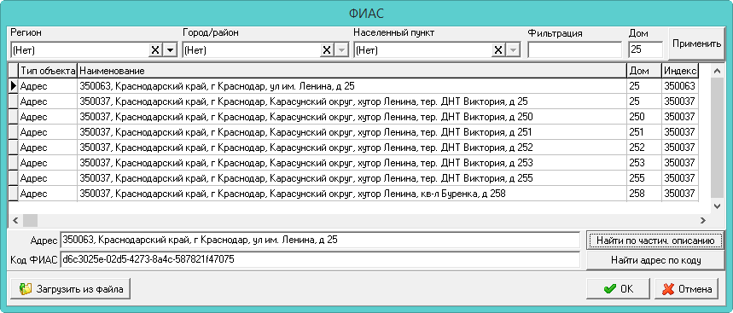
Рисунок 50
- В поле «Адрес» ввести нужный адрес и нажать кнопку «Найти по частич. описанию». В таблице отобразятся подходящие адреса.
- Выбрать нужный адрес и нажать кнопку «ОК». Адрес из ФИАС будет добавлен сотруднику.
      - Автоматическая загрузка данных из ФИАС
Внимание. При поиске адреса программа обращается к сайту «dadata.ru», поэтому необходимо подключение к интернету.
Функция используется, чтобы заполнить идентификатор ФИАС. Функция проверяет пустые коды ФИАС у сотрудников и ищет соответствия по частичному описанию адреса в ФИАС через интернет.
Чтобы внести данные, необходимо выполнить следующие действия.
- Открыть журнал сотрудников.
- Нажать кнопку «Заполнить адрес ФИАС». Откроется окно (Рисунок 50). Если адрес по сотруднику будет найден в ФИАС, он отобразится в таблице.
- Чтобы перезаписать адрес, нажмите кнопку «ОК». Адрес у сотрудника будет перезаписан, а программа перейдёт на следующего сотрудника для поиска соответствий.
- Чтобы не перезаписывать адрес, нажмите кнопку «Отмена». Чтобы зарыть окно, нажмите кнопку «Esc».
      - Загрузка справочника ФИАС в КС «Талисман-SQL»
Чтобы загрузить данные, необходимо выполнить следующие действия.
- Открыть журнал сотрудников.
- Перейти в детальную часть «Адресные данные».
- Нажать кнопку детальной части «Добавить запись». Появится форма ввода (Error: Reference source not found).
- Нажать кнопку «Заполнить адрес из ФИАС». Откроется окно (Рисунок 50).
- Нажать кнопку «Загрузить из файла», откроется окно для выбора файла. Выбрать нужные файлы. Например, «addobr23.dbf». Начнётся загрузка в программу.
- Дождитесь окончания загрузки данных в программу. Файл грузится один раз. Далее сотрудникам можно разносить адресные данные из ФИАС.
    - Состав семьи
В детальной части указывается информация о детях сотрудника и других членов семьи. Используется при работе с больничными и отпусками. Форма ввода данных выглядит следующим образом (Рисунок 51).
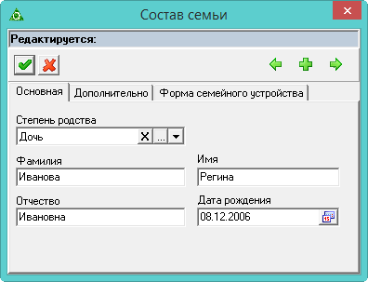
Рисунок 51
От даты рождения ребёнка программа считает окончание отпуска по уходу до 1,5 лет и начала отпуска по уходу до 3 лет.
На вкладке «Дополнительно» можно внести информацию по справке о рождении (Рисунок 52).
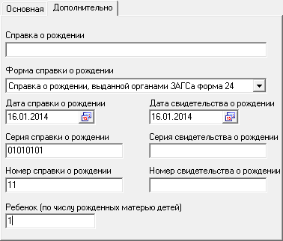
Рисунок 52
Данные вкладки «Форма семейного устройства» используются для расчёта начислений по опекаемым, приёмным и патронатным детям (Рисунок 53).
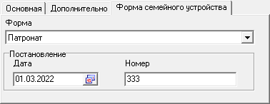
Рисунок 53
    - Образование
В детальной части вводятся данные по образованию, аттестации, повышению квалификации (сертификации), профессиональной переподготовки.
Чтобы внести данные, необходимо выполнить следующие действия.
- Перейти в детальную часть «Образование».
- Нажать кнопку детальной части «Добавить запись».
- Выбрать в окне формы ввода данных тип обучения. Для типа обучения «Образование» форма ввода данных (Рисунок 54).
Примечание. В зависимости от выбранного типа изменяется функциональный вид окна для внесения соответствующих данных.
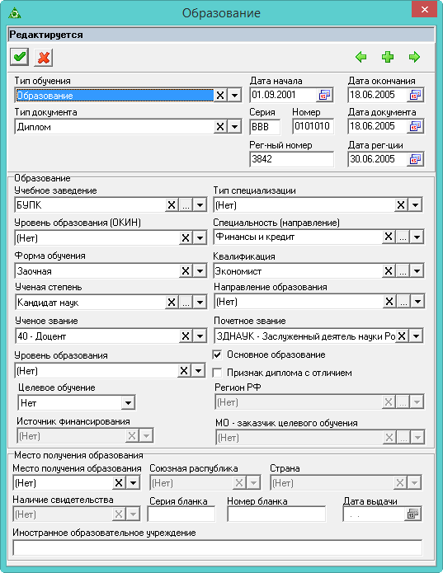
Рисунок 54
Внимание. В отчётную форму Т2, в пункт «Профессия», в качестве основной будет попадать профессия с включённой опцией «Основное образование».
- Внести данные.
- Нажать кнопку «Подтвердить изменения», чтобы сохранить. Запись будет сохранена в журнале.
    - Государственная (муниц.) служба
В детальной части содержится информация о результатах квалификационных экзаменов и аттестаций сотрудника.
Чтобы внести данные, необходимо выполнить следующие действия.
- Перейти в детальную часть «Государственная служба».
- Нажать кнопку детальной части «Добавить запись». Откроется форма ввода данных (Рисунок 55).
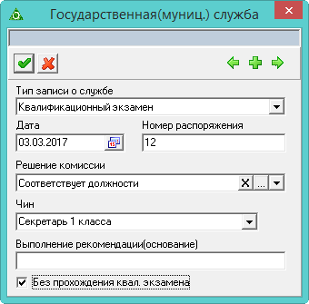
Рисунок 55
- Выбрать в окне формы ввода данных тип записи о гос. службе.
Примечание. В зависимости от выбранного типа изменяется функциональный вид окна для внесения соответствующих данных.
- Внести остальные данные.
- Без прохождения квал. экзамена. Чтобы сотрудник не попал в списки неподлежащих аттестации, на опции следует установить галочку. При этом, сотрудники, для которых прошло менее года после присвоения классного чина (при отсутствии других факторов влияющих на прохождение аттестации) попадают в списки подлежащих аттестации.
- Нажать кнопку «Подтвердить изменения», чтобы сохранить. Запись будет сохранена в журнале.
    - Трудовая деятельность
Чтобы внести данные, необходимо выполнить следующие действия.
- Перейти в детальную часть «Трудовая деятельность».
- Нажать кнопку детальной части «Добавить запись». Появится форма ввода (Рисунок 56).
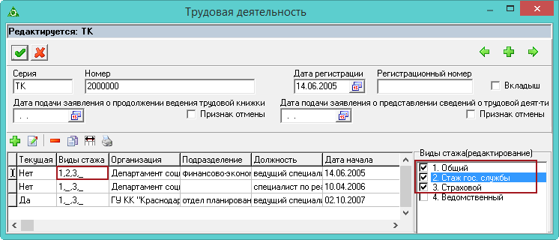
Рисунок 56
- Внести данные.
- Вкладыш. Чтобы создать вкладыш трудовой книжки, на опции следует установить галочку.
- Дата подачи заявления о продолжении ведения трудовой книжки. Чтобы трудовую книжку вели не в электронном виде, заполняется данное поле.
- Дата подачи заявления о предоставлении сведений о трудовой деятельности. Чтобы книжку вели в электронном виде, заполняется данное поле.
- Нажать кнопку таблицы «Добавить запись» и внести данные о трудовой деятельности в колонки таблицы.
- Текущая. Значение выбирается из выпадающего списка. «Да» - запись с настоящего места работы. «Нет» - с предыдущего.
- Ведомств. Значение выбирается из выпадающего списка. «Да» - использовать запись при расчёте стажа гос. службы или льготного стажа. «Нет» - не использовать.
- Организация/Подразделение/Должность. Данные вводится вручную.
- Дата начала/окончания. Ввести дата начала/окончания работы на указанной должности.
Примечание. Дата закрытия предыдущей записи не должна пересекаться с датой открытия следующей записи.
- Ставка. Ввести количество занимаемых ставок.
- Доп. Чтобы добавить совместительство, которое пересекается с основным местом работы, для поля следует установить значение «Да».
- Статья. Значение выбирается из выпадающего списка.
- Основание. Ввести информация о приказах, на основании которых сотрудник был принят, переведён или уволен.
- Умножающий коэффициент. Используется чтобы считать год за два.
- Указать виды стажа, которые должны учитываться для данной трудовой деятельности. Для этого на опции «Виды стажа» следует установить галочку.
- Нажать кнопку «Подтвердить изменения», чтобы сохранить. Запись будет сохранена в журнале.
Примечания.
- Сведения о трудовой деятельности используются для автоматического расчёта стажа.
- При приёме\переводе сотрудника на основной лицевой счёт или внешнее замещение, запись о трудовой деятельности создаётся автоматически.
      - Восстановление данных из приказов
Если при создании приказа на приём/перевод запись о трудовой деятельности не была создана автоматически, её можно восстановить при помощи кнопки детальной части «Обновить из приказов». Также, при помощи данной кнопки можно обновить записи данными из приказов.
      - Печать данных из трудовой книжки
Чтобы распечатать данные из трудовой книжки следует воспользоваться кнопкой «Печать» на форме ввода данных.
    - Стаж
Стаж делится на два типа: базовый и по трудовой деятельности (Рисунок 57).
Стаж по трудовой деятельности рассчитывается автоматически на основании записей в детальной части «Трудовая деятельность» и не редактируется.
Базовый стаж. Информация о предыдущих местах работы, которая вводится вручную.
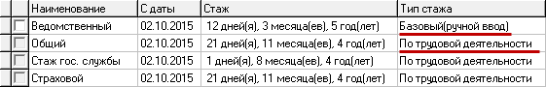
Рисунок 57
      - Ручное внесение стажа
Чтобы внести данные, необходимо выполнить следующие действия.
- Нажать кнопку детальной части «Добавить запись». Появится форма ввода (Рисунок 58).
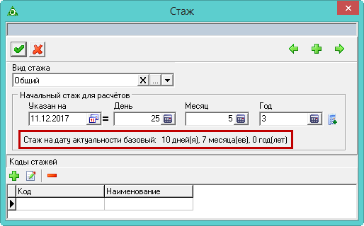
Рисунок 58
- Внести данные.
- Указан на. В поле вводится дата, на которую суммируется стаж.
- Нажать кнопку , чтобы рассчитать стаж по трудовой деятельности.
Примечание. Стаж на дату актуальности - учитывается стаж, включённый в учёт в блоке «Используемые виды стажа», вкладка «Информация», журнал «Штатное расписание».
- Нажать кнопку «Подтвердить изменения», чтобы сохранить. Запись будет сохранена в журнале.
    - Справка об инвалидности (льготы сотрудника)
Чтобы внести данные, необходимо выполнить следующие действия.
- Перейти в детальную часть «Льготы сотрудников» (Рисунок 59).
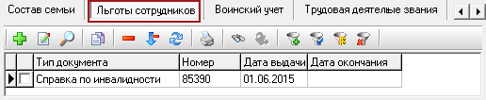
Рисунок 59
- Нажать кнопку детальной части «Добавить запись». Появится форма ввода (Рисунок 60).
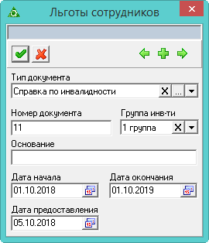
Рисунок 60
- Нажать кнопку «Подтвердить изменения», чтобы сохранить. Запись будет сохранена в журнале.
    - Научные труды и изобретения
Чтобы внести данные, необходимо выполнить следующие действия.
- В журнале сотрудников курсор следует установить на нужного сотрудника.
- Нажать кнопку «Научные труды и изобретения», откроется соответствующий справочник (Рисунок 61).
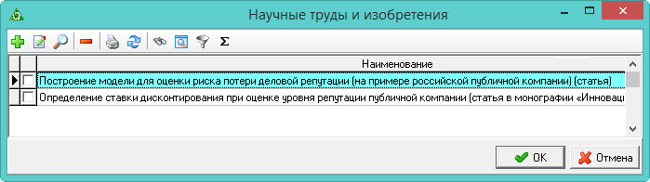
Рисунок 61
- Нажать кнопку «Добавить запись». Появится форма ввода (Рисунок 62).
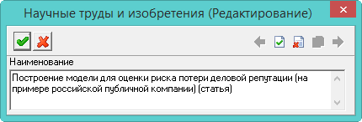
Рисунок 62
- Внести данные и нажать кнопку «Подтвердить изменения», чтобы сохранить. Запись будет сохранена в журнале.
    - Остальные детальные части
- Детальная часть «Воинский учёт». В закладке вводятся данные состоящих на воинском учёте сотрудников.
- Детальная часть «Знание языков». Указываются иностранные языки, которыми владеет сотрудник.
- Детальная часть «Награды, почётные звания». В закладку вносятся награды, поощрения, почётные звания, которые имеет сотрудник.
- Детальная часть «Гос. тайна/Особые условия». В закладку вносятся данные о доступе к гос. тайне. У сотрудников, с внесёнными данными, при создании приказов на приём/перевод включены по умолчанию опция «Гос. тайна» и надбавка «Ежемес. процент. надб.(гос. тайна)» с коэффициентом. Если внесены особые условия, при создании приказов на приём/перевод добавляется надбавка за особые условия с процентом.
- Кадровый резерв. Отображается информация из журнала «Кадровый резерв». Тип «Победитель конкурса» в журнале кадрового резерва не отображается.
- Лицевые счета. Во вкладке отображаются данные только после даты первого приёма сотрудника. Также показывается причина открытия и закрытия лицевого счёта.
- Квал. категория\Сертификат. В закладку вносятся сведения о квалификационной категории сотрудника, наличии сертификатов.
    - Показать сотрудников с незаполненными кадровыми данными
Чтобы отобрать сотрудников, у которых не внесены данные в детальные части, необходимо выполнить следующие действия.
- Открыть из меню «Сервис \ Проверка данных по сотрудникам» окно (Рисунок 63).
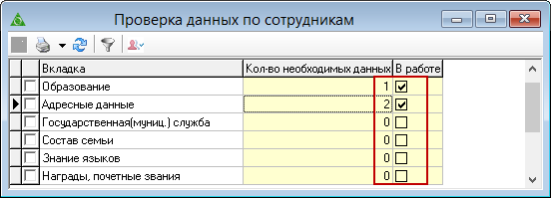
Рисунок 63
- Чтобы детальная часть участвовала в выборке, необходимо установить для неё двойным щелчком галочку в колонке «В работе».
- В поле «Кол-во необходимых данных» необходимо ввести количество записей, которые должна содержать детальная часть.
- Чтобы вызвать журнал сотрудников с выборкой, необходимо нажать кнопку «Журнал сотрудников с недостающими данными».
- Чтобы использовать сделанные настройки, следует в журнале «Журнал сотрудников» воспользоваться кнопками «Отобрать сотрудников с недостающими данными» и «Подсвечивать красным сотрудников с недостающими данными».
Примечание. Также есть отчёт «Недостающая информация по сотрудникам». Находится в меню «Отчёты \ Дополнительные отчёты».
- Внесение приказов
  - Ввод, проведение, отмена приказа, запрос на очистку
Через приказы в программе принимаются и увольняются сотрудники, вносятся изменения в штатное расписание, предоставляются отпуска, изменяется оплата труда и др. Приказы вносятся в журнал «Приказы», который располагается в пункте меню «Журналы». Окно журнала имеет вид (Рисунок 64).
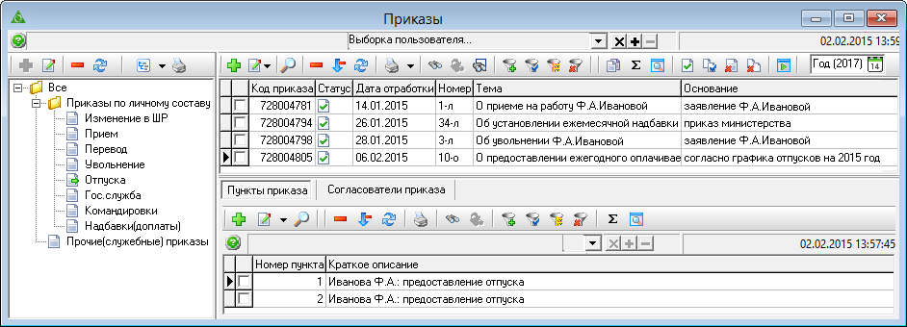
Рисунок 64
    - Свойства журнала
- Приказы в журнале отображаются за указанный в фильтре период
- После проведения документ закрывается и не подлежит изменениям. Чтобы просмотреть содержание закрытой записи воспользуйтесь кнопкой «Полный просмотр записи».
- Дерево группировки редактируется, поэтому приказы можно сгруппировать по удобной для пользователя тематической структуре.
    - Ввод приказа
      - Создание информационной части приказа
Чтобы внести данные, необходимо выполнить следующие действия.
- Нажать кнопку основной части «Добавить запись». Появится форма ввода (Рисунок 65).
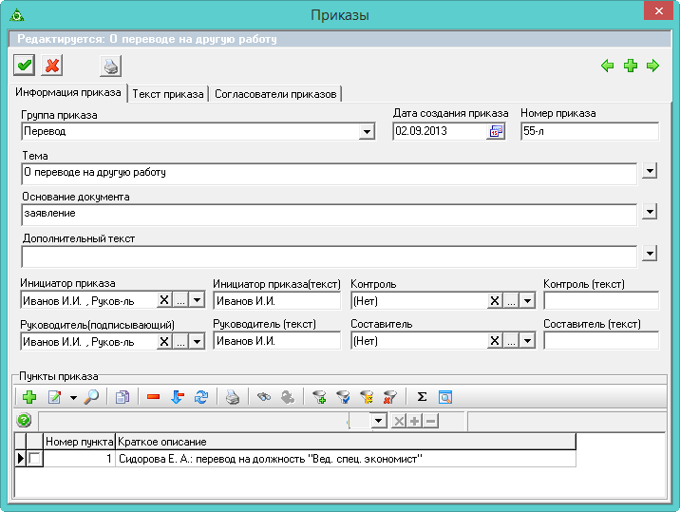
Рисунок 65
- Внести данные. Закладка «Информация приказа».
- Дата создания приказа/Номер приказа. Ввести номер и дату документа.
- Тема/Основание. Данные полей используются в печатной форме приказа.
- Группа приказа. Список с меню содержит дерево группировки журнала, служит для дополнительной сортировки документов.
- Инициатор приказа/Руководитель (подписывающий)/Контроль/Составитель. Используются в печатной форме для формирования подписной части приказа. В поле «Контроль» указывается ответственный за выполнение приказа.
- Инициатор приказа/Руководитель (текст)/Контроль/Составитель. В поля вводятся данные, которых нет в списках.
- Дополнительный текст. Поле предназначено для ввода текста, который будет располагаться в печатной форме между стандартным текстом и основанием.
Примечание. В закладке «Текст приказа» вводится текст, который будет выведен в печатной форме вместо стандартного текста приказа. Функции копировать/вставить работают через горячие клавиши Ctrl+C, Ctrl+V.
- Нажать кнопку «Подтвердить изменения», чтобы сохранить. Запись будет сохранена в журнале.
      - Создание пунктов приказа
Чтобы внести данные, необходимо выполнить следующие действия.
- Перейти в «Пункты приказа».
- Нажать кнопку «Добавить запись». Появится форма ввода.
Примечание. Внешний вид формы зависит от типа пункта приказа.
- Выбрать из списка «Тип пункта приказа» нужный тип приказа (Рисунок 66).
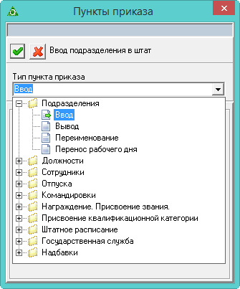
Рисунок 66
- Заполнить форму и сохранить. Запись будет сохранена в журнале.
    - Ввод состава ФОТ
Для некоторых приказов (приём/перевод сотрудника, установка/изменение состава ФОТ сотрудника) нужно вводить состав ФОТ.
Чтобы внести данные, необходимо выполнить следующие действия.
- Нажать на форме ввода данных кнопку «Показать ФОТ». Появится таблица (Рисунок 67).
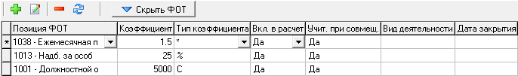
Рисунок 67
- Нажать кнопку «Добавить». Появится строка для ввода данных.
- Выбрать в колонке «Позиция ФОТ» позицию ФОТ.
Примечание. Позиция ФОТ должна быть внесена в справочник «Состав ФОТ».
- В колонку «Коэффициент» ввести величину коэффициента.
- В колонке «Тип коэффициента» указать тип коэффициента.
- Чтобы включить сумму позиции ФОТ в расчёт зарплаты, выбрать значение «Да» в колонке «Вкл. в расчёт».
- Чтобы ввести следующую позицию ФОТ, нажать кнопку «Добавить».
- Чтобы скрыть таблицу ввода ФОТ, нажать кнопку «Скрыть ФОТ».
    - Проведение приказа
Чтобы данные приказа вступили в силу, приказ требуется утвердить (провести). Для этого, необходимо выполнить следующие действия.
- Выбрать нужный приказ.
- Нажать кнопку основной части «Провести приказ». Появится диалоговое окно «Параметры проведения документа» (Рисунок 68).
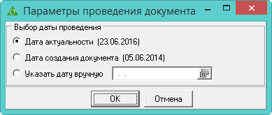
Рисунок 68
- Установить дату проведения приказа.
- Дата актуальности. Дата из поля «Дата актуальности» окна модуля.
- Дата создания документа. Дата, указанная в информационной части приказа.
- Указать вручную. Дата указывается вручную.
- Нажать кнопку «ОК». Если приказ создан правильно, программа выдаст подтверждение.
Примечания:
- После проведения приказ получает статус «Проведённый» и обозначается значком «». После проведения приказ нельзя будет изменить. Чтобы приказ можно было редактировать, его нужно отменить.
- Чтобы провести несколько приказов одновременно, их нужно отметить галочками и воспользоваться кнопкой «Массовое проведение приказов».
- Если расчётный месяц в зарплате закрыт и данные о закрытии переданы по репликации, то программа не даст провести задним числом следующие приказы: приём, перевод, увольнение.
    - Отмена приказа
Изменить проведённый приказ нельзя. Поэтому делается отмена проведения приказа. Для этого, необходимо выполнить следующие действия.
- Выбрать нужный приказ.
- Нажать кнопку основной части «Отменить проведение приказа». При успешной отмене программа выдаст подтверждение
Примечание. Чтобы отменить несколько приказов одновременно, их нужно отметить галочками и воспользоваться кнопкой «Массовая отмена приказов».
      - Сообщения при отмене приказов
При отмене приказов участвующих в расчётах заработной платы, программа будет выдавать сообщение.
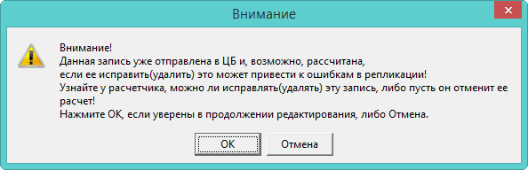
Рисунок 69
Прежде чем изменить такой приказ, необходимо согласовать свои действия с расчётчиком ЦБ. Чтобы продолжить, нажать кнопку «ОК».
      - Приказ, по которому были сделаны начисления в зарплате
Если не получилось отменить приказ, программа выдаст сообщение о причине. Например, нельзя отменить приказы на командировку, отпуск, приём, перевод, увольнение, по которым в модуле зарплаты были рассчитаны начисления/удержания:
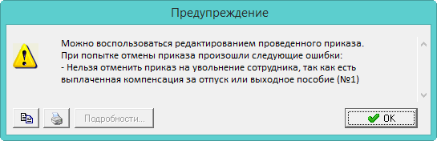
Рисунок 70
      - Приказ, данные которого находятся в закрытом периоде
Нельзя отменить приказ, данные которого находятся в закрытом периоде в заработной плате. Чтобы внести изменения в такой приказ, воспользуйтесь функцией «Редактировать проведённый приказ».
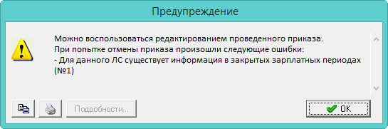
Рисунок 71
      - Приказ перекрывается другим приказом
Нельзя отменить приказ, если он перекрывается другим приказом. Например, нельзя отменить приказ на приём сотрудника, если по нему есть приказ на отпуск. В таком случае программа выдаст сообщение с ошибкой.
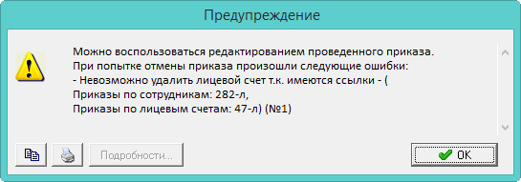
Рисунок 72
Сначала нужно отменить приказ на отпуск, потом приказ на приём.
      - Приказ на отмену и отзыв из отпуска
Приказы «Отозвать» и «Отменить» нельзя отменить после отправки в репликацию. Запрет накладывается на учётные записи пользователей.
    - Запрос на очистку зарплатных данных
Запрос делается для приказов на приём, перевод, увольнение. При этом, если приём/перевод/увольнение было сделано в закрытом зарплатном месяце, то запрос не сформируется. Запрос делается под пользователем с правами администратора.
Чтобы отменить приказ с данными для расчёта заработной платы, необходимо выполнить следующие действия.
- Выбрать нужный приказ и нажать кнопку основной части «Отменить проведение приказа». Программа выдаст сообщение.
Рисунок 73
- Нажать кнопку «ОК». Программа выдаст сообщение.
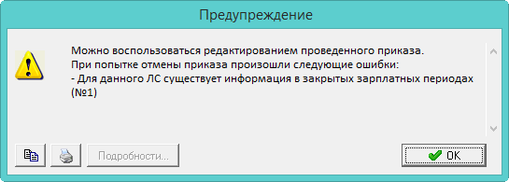
Рисунок 74
- Нажать «ОК», программа выдаст следующее сообщение.
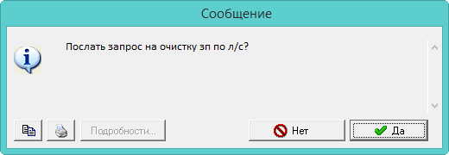
Рисунок 75
- Нажать кнопку «Да». Будет создан запрос на очистку зарплатны данных по данному лицевому счёту. После получения запроса, расчётчик очищает данные по зарплате и приказ можно будет отменить.
- Чтобы послать запрос в ЦБ необходимо провести репликацию.
- Чтобы получить обработанный запрос из ЦБ необходимо провести репликацию. После этого приказ можно будет отменить.
  - Редактирование проведённого приказа
Проведённый приказ, на основании которого был сделан расчёт в заработной плате, отменить нельзя. Для этого есть специальный функционал.
    - Изменение «шапки» приказа
Чтобы изменить информационную часть проведённого приказа, необходимо выполнить следующие действия.
- Установить курсор на нужный приказ.
- Вызвать список для кнопки «Редактировать запись» (Рисунок 76).
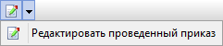
Рисунок 76
- Выбрать пункт «Редактировать проведённый приказ». Появится форма ввода.
- Внести изменения и сохранить.
    - Изменение пунктов приказа
Чтобы изменить детальную часть проведённого приказа, необходимо выполнить следующие действия.
- Установить курсор на нужный приказ.
- Перейти в детальную часть и вызвать список для кнопки «Редактировать запись» (Рисунок 77).
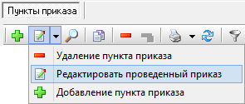
Рисунок 77
- Выбрать пункт «Редактировать проведённый приказ». Появится форма ввода.
- Внести изменения и сохранить.
Примечание. Чтобы изменения вошли в расчёт ЗП, необходимо сообщить об этом расчётчику.
      - Корректировка приказа
Корректировка доступна для следующих типов приказов.
- Ввод подразделения. Можно редактировать все поля.
- Предоставить отпуск. Для приказа на отпуск можно изменить следующие значения:
- дата начала/окончания отпуска;
- период, за который предоставлен отпуск;
- считать ставку временно вакантной.
- Приём/перевод. Для приказов на приём/перевод можно изменить следующие значения:
- вид лицевого счёта;
- должность;
- дату приёма/перевода (при условии, что дата не входит в период БОК, которые были введены по сотруднику после приёма/перевода);
- количество ставок;
- график работы;
- опции «Гос.тайна», «С сохранением ФОТ»;
- ЛС закрыт увольнением;
- опция «С занесением в трудовую»;
- состав ФОТ на вкладке «Показать ФОТ».
- Перевод (возврат). Можно изменить даты перевода.
- Исполнение обязанностей. Можно изменить следующие значения:
- выплатить;
- показать ФОТ;
- должность;
- дата перевода.
- Увольнение. Можно изменить период компенсации.
- Взаимный перевод. Можно изменить состав ФОТ.
- Надбавки. Можно изменить следующие значения:
- должность;
- количество ставок;
- совмещаемый ЛС;
- тип финансирования (очистить).
Внимание. Саму надбавку изменить нельзя. Можно удалить пункт приказа и добавить новый.
- Период простоя. Можно изменить дату и вид простоя.
- Присвоить чин.
  - Штатное расписание
    - Ввод подразделения
Чтобы ввести новое подразделение, необходимо выполнить следующие действия.
- Создать информационную часть приказа.
- Перейти в «Пункты приказа».
- Нажать кнопку детальной части «Добавить запись». Появится форма ввода.
- Выбрать тип приказа «Подразделения–Ввод». Форма ввода данных примет вид (Рисунок 78).
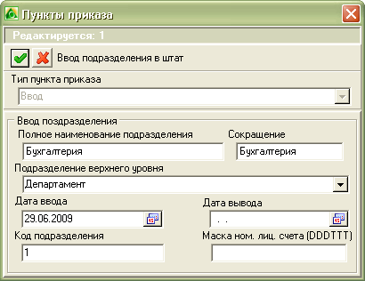
Рисунок 78
- Внести данные.
- Наименование. Ввести название согласно штатному расписанию.
- Сокращение. Ввести сокращённое наименования.
- Даты ввода/вывода. Поля определяют начало/конец действия подразделения.
- Маска ном. лиц. счета. Не изменяется.
- Код подразделения. Ввести обязательно.
- Подразделение верхнего уровня. Выбрать из выпадающего списка.
- Нажать кнопку «Подтвердить изменения», чтобы сохранить. Запись будет сохранена в журнале.
- Провести приказ. Приказ будет утверждён.
    - Переименование подразделения
Чтобы переименовать подразделение, необходимо выполнить следующие действия.
- Создать информационную часть приказа.
- Перейти в «Пункты приказа».
- Нажать кнопку детальной части «Добавить запись». Появится форма ввода.
- Выбрать тип приказа «Подразделения–Переименование». Форма ввода данных примет вид (Рисунок 79).
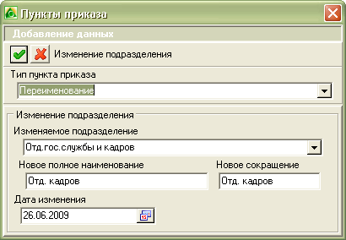
Рисунок 79
- Внести данные.
- Изменяемое подразделение. Выбрать подразделение из выпадающего списка.
- Новое полное наименование. Ввести новое название подразделения.
- Новое сокращение. Используется для сокращения длинных наименований.
- Дата изменения. Указать дата изменения подразделения.
- Нажать кнопку «Подтвердить изменения», чтобы сохранить. Запись будет сохранена в журнале.
- Провести приказ. Приказ будет утверждён.
    - Вывод подразделения
Подразделение можно закрыть только после того, как будут закрыты все его лицевые счета (сотрудники должны быть либо переведены в другие подразделения, либо уволены) и закреплённые за ним должности.
Чтобы закрыть подразделение, необходимо выполнить следующие действия.
- Создать информационную часть приказа.
- Перейти в «Пункты приказа».
- Нажать кнопку детальной части «Добавить запись». Появится форма ввода.
- Выбрать тип приказа «Подразделения–Вывод». Форма ввода данных примет вид (Рисунок 80).
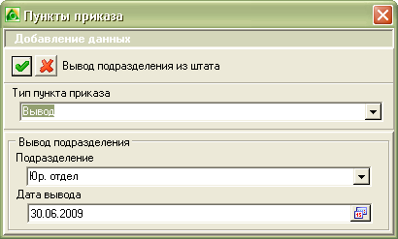
Рисунок 80
- Внести данные.
- Подразделение. Закрываемое подразделение выбрать из выпадающего списка.
- Дата вывода. Указать дату закрытия подразделения.
- Нажать кнопку «Подтвердить изменения», чтобы сохранить. Запись будет сохранена в журнале.
Примечание. После проведения приказа подразделение будет выведено из действия с указанной даты и перестанет отображаться в справочнике «Подразделения».
- Провести приказ. Приказ будет утверждён.
    - Ввод штатной единицы (должности)
Чтобы ввести новую должность, необходимо выполнить следующие действия.
- Создать информационную часть приказа.
- Перейти в «Пункты приказа».
- Нажать кнопку детальной части «Добавить запись». Появится форма ввода.
- Выбрать тип приказа «Должности–Ввод». Форма ввода данных примет вид (Рисунок 81).
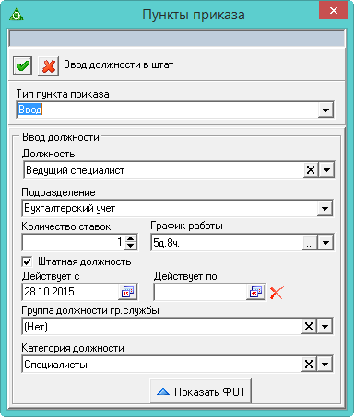
Рисунок 81
- Внести данные.
- Должность. Выбрать должность из выпадающего списка.
- Подразделение. Выбрать подразделение, в которое вводится должность.
- Количество ставок. Ввести количество ставок, которое согласно штатному расписанию полагается для данной должности и подразделения.
- График работы. Выбрать из списка.
- Штатная должность. Если на опции стоит галочка, значит должность штатная. Чтобы ввести внештатную должность, следует снять галочку с опции.
- Действует с/по. Даты начала/конца действия должности.
- Группа должности и гр.службы/Категория должности. Поля заполняются для госслужащих.
- Ввести состав ФОТ штатной единицы.
Примечание. Если у выбранной должности в справочнике «Должности» был заполнен «Шаблон ФОТ», то детальная часть «Состав ФОТ» заполняется автоматически.
- Нажать кнопку «Подтвердить изменения», чтобы сохранить. Запись будет сохранена в журнале.
- Провести приказ. Приказ будет утверждён.
    - Изменение наименования штатной единицы (должности)
Чтобы изменить наименование должности, необходимо выполнить следующие действия.
- Создать информационную часть приказа.
- Перейти в «Пункты приказа».
- Нажать кнопку детальной части «Добавить запись». Появится форма ввода.
- Выбрать тип приказа «Должности–Смена наименования должности». Форма ввода данных примет вид (Рисунок 82).
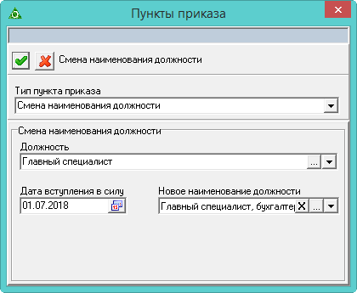
Рисунок 82
- Внести данные.
- Должность. Выбрать должность, которую нужно переименовать.
- Дата вступления в силу. Указать дату начала действия изменений.
- Новое наименование должности. Выбрать из списка новое название.
- Нажать кнопку «Подтвердить изменения», чтобы сохранить. Запись будет сохранена в журнале.
- Провести приказ. Приказ будет утверждён.
    - Изменение штатной единицы (должности)
Чтобы изменить должность, необходимо выполнить следующие действия.
- Создать информационную часть приказа.
- Перейти в «Пункты приказа».
- Нажать кнопку детальной части «Добавить запись». Появится форма ввода.
- Выбрать тип приказа «Должности–Изменение». Форма ввода данных примет вид (Рисунок 83).
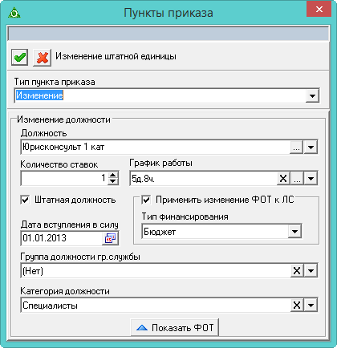
Рисунок 83
- Внести данные.
- Должность. Выбрать нужную должность из выпадающего списка.
- Количество ставок. Указать количество ставок для данной должности и подразделения.
- Штатная должность. Галочка на опции определяет штатную/внештатную должность
- Дата вступления в силу. Указать дату начала действия изменений.
- Если меняется состав ФОТ штатной единицы, следует внести изменения в приказ.
- Чтобы сделанные изменения применились к лицевым счетам, работающим на данной должности, следует установить на опции «Применить изменения ФОТ к ЛС» галочку.
- Нажать кнопку «Подтвердить изменения», чтобы сохранить. Запись будет сохранена в журнале.
- Провести приказ. Приказ будет утверждён.
    - Переименование должности с созданием лицевых счетов
Приказ имитирует создание нового подразделения с переводом в него работающих сотрудников.
Чтобы изменить должность с созданием лицевых счетов, необходимо выполнить следующие действия.
- Создать информационную часть приказа.
- Перейти в «Пункты приказа».
- Нажать кнопку детальной части «Добавить запись». Появится форма ввода.
- Выбрать тип приказа «Должности–Переименование должности с созданием лицевых счетов». Форма ввода данных примет вид (Рисунок 84).
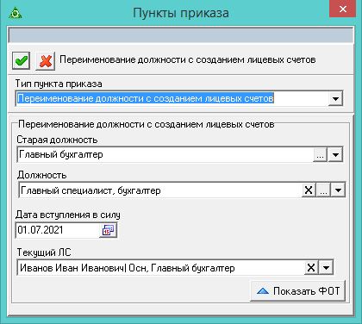
Рисунок 84
- Внести данные.
- Старая должность. Выбрать должность, которую нужно изменить.
- Должность. Выбрать новую должность.
- Дата вступления в силу. Указать дату начала действия новой должности.
- Текущий ЛС. Поле содержит только те лицевые счета, которые работают на изменяемой должности и действуют на дату, указанную в поле «Дата вступления в силу».
- Нажать кнопку «Подтвердить изменения», чтобы сохранить. Запись будет сохранена в журнале.
- Провести приказ. Приказ будет утверждён. После проведения приказа в штатном расписании создаётся новая должность с количеством ставок выбранного лицевого счёта, заполненными параметрами по старой должности (например, график работы, категория персонала, состав ФОТ и т.п.). По старой должности должно уменьшится количество ставок. Если на старой должности не останется ставок, она закроется.
    - Вывод штатной единицы (должности)
Штатную единицу можно закрыть только после того, как будут закрыты все занимающие её лицевые счета (сотрудники должны быть либо переведены на другие должности, либо уволены).
Чтобы закрыть должность, необходимо выполнить следующие действия.
- Создать информационную часть приказа.
- Перейти в «Пункты приказа».
- Нажать кнопку детальной части «Добавить запись». Появится форма ввода.
- Выбрать тип приказа «Должности–Вывод». Форма ввода данных примет вид (Рисунок 85).
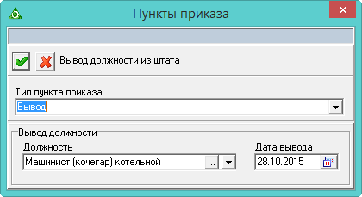
Рисунок 85
- Внести данные.
- Должность. Выбрать нужную должность из выпадающего списка.
- Дата вывода. Указать дату закрытия должности.
- Нажать кнопку «Подтвердить изменения», чтобы сохранить. Запись будет сохранена в журнале.
- Провести приказ. Приказ будет утверждён.
  - Приём сотрудника
    - Описание формы приказа
Описание формы приказа на приём (Рисунок 86).
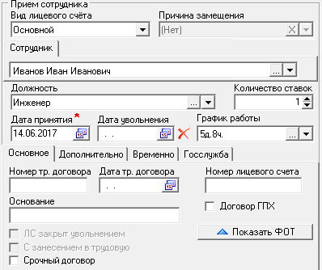
Рисунок 86
- Вид лицевого счета. Определяет, является ли сотрудник совместителем/заместителем, временным или постоянным работником.
Примечание. Правила приёма/перевода смотрите в общих сведениях текущей инструкции.
- Сотрудник. Должен быть внесён в журнал сотрудников.
- Должность. Должна быть создана штатная единица в журнале «Штатное расписание».
- Дата принятия. Дата начала действия лицевого счета.
- Дата увольнения. Дата закрытия лицевого счета.
- График работы. Используется для формирования журнала отработанного времени. График должен быть создан в справочнике «Графики работ».
- Номер тр.договора/Дата тр.договора. Указать дату и номер трудового договора.
- Основание. Указать основание для приказа.
- Номер лицевого счета. Если поле заполнено, то номер используется при создании лицевого счета. Если поле пустое, используется автоматическая генерация номера.
- ЛС закрыт увольнением. Галочка устанавливается автоматически. Признак того, что лицевой счёт закрыт увольнением, а не переводом.
- С занесением в трудовую. Чтобы по внутреннему совместительству создавалась запись в трудовой деятельности, следует установить на опции галочку. Запись создаётся без даты «По».
- Срочный договор. Используется в отчётных формах.
- Договор ГПХ. Используется в отчётных формах.
      - Вкладка «Дополнительно»
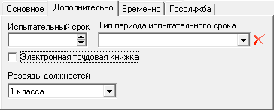
Рисунок 87
- Испытательный срок. Тип периода испытательного срока. Поля носят информационный характер и используются в печатных формах.
- Разряды должностей. Поле носит информационный характер и используется в печатных формах.
- Электронная трудовая книжка. Используется для выгрузки «СЗВ-ТД». Если опция включена, передаётся признак, что по сотруднику ведётся электронная трудовая книжка.
      - Вкладка «Временно»
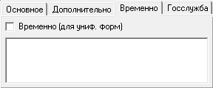
Рисунок 88
Чтобы в отчётных унифицированных формах в условиях приёма на работу использовалась уточнение «временно», следует установить на опции «Временно (для униф.форм)» галочку. В текстовое поле ввести текст, который попадает в унифицированную форму после слова «временно» (через запятую). Данные из текстового поля попадают только с включённой опцией «Временно (для униф. форм)».
      - Вкладка «Госслужба»
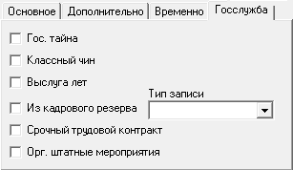
Рисунок 89
- Гос. тайна. Чтобы в печатной форме приказа добавился текст о гос. тайне, следует установить на опции галочку
- Классный чин. Включаются автоматически если, в журнале сотрудников в детальной части «Государственная (муниципальная) служба» есть запись «Квалификационный экзамен» и решение комиссии «Присвоить классный чин».
- Выслуга лет. Включаются автоматически если, в журнале сотрудников в детальной части «Стаж» стаж больше 1 года.
- Из кадрового резерва. Чтобы принять сотрудника из кадрового резерва, следует установить на опции галочку. После проведения приказа, сотрудник будет исключён из кадрового резерва. При этом необходимо заполнить поле «Тип записи».
Примечание. Сотрудник должен быть внесён в журнал «Кадровый резерв».
- Срочный трудовой контракт. Орг. штатные мероприятия. При включении данных опций в отчёте «Анализ кадрового состава» добавлено заполнение таблицы 3.4 полей «в связи с реорганизацией» и «по срочному трудовому договору».
    - Приём на основной лицевой счёт
Внимание. У сотрудника может быть только один действующий основной лицевой счёт. Чтобы принять сотрудника на другой основной лицевой счёт, текущий необходимо закрыть увольнением или переводом.
Чтобы принять работника на основной лицевой счёт, необходимо выполнить следующие действия.
- Создать информационную часть приказа.
- Перейти в «Пункты приказа».
- Нажать кнопку детальной части «Добавить запись». Появится форма ввода (Рисунок 90).
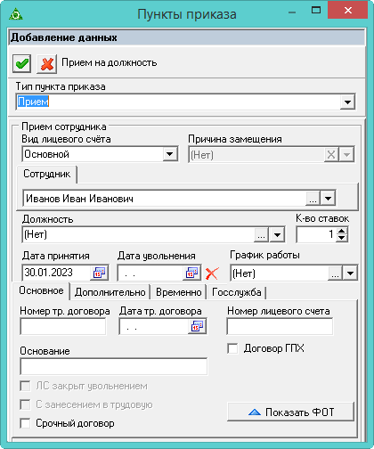
Рисунок 90
- Выбрать тип приказа «Сотрудники–Приём».
- Указать вид лицевого счета «Основной».
- Выбрать сотрудника и должность.
- Указать количество ставок.
- Указать дату принятия сотрудника.
- Если работник принимается на определённый период, указать дату увольнения.
- Выбрать график работы.
- Нажать кнопку «Подтвердить изменения», чтобы сохранить. Запись будет сохранена в журнале.
- Провести приказ. Приказ будет утверждён.
    - Замещение на время отпуска, больничного и т.п. (в т.ч. по конкурсу)
Чтобы принять работника на замещение на время отпуска, больничного и т.п. (в т.ч. по конкурсу), необходимо выполнить следующие действия.
- Создать информационную часть приказа.
- Перейти в «Пункты приказа».
- Нажать кнопку детальной части «Добавить запись». Появится форма ввода.
- Выбрать тип приказа «Сотрудники–Приём».
- Указать вид лицевого счета.
- Внутренне совместительство (на замещение). Используется, чтобы принять на внутреннее совместительство по основному месту работы.
- Внешнее совместительство (на замещение). Используется, чтобы принять на внешнее совместительство, если нет основного места работы в данной организации.
- Внешнее замещение. Используется, чтобы принять на внешнее замещение, если нет основного места работы в данной организации.
- Внести данные (Рисунок 91).
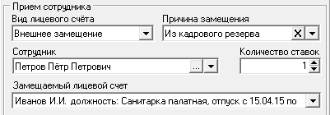
Рисунок 91
- Сотрудник. Выбрать сотрудника, принимаемого на замещение.
- Замещаемый лицевой счёт. Выбрать лицевой счёт, который будет замещаться. В списке доступны только те лицевые счета, которые на дату замещения, являются вакантными.
- Количество ставок. Ввести количество ставок.
- Причина замещения. Выбрать из выпадающего списка (системный справочник).
- Указать дату принятия сотрудника.
- Нажать кнопку «Подтвердить изменения», чтобы сохранить. Запись будет сохранена в журнале.
- Провести приказ. Приказ будет утверждён.
Внимание. При выходе/увольнении замещаемого сотрудника на работу, замещение по нему необходимо закрыть увольнением или переводом. Иначе сотрудник, который замещает, останется на замещении.
    - Совместительство вакантной ставки (в т.ч. по конкурсу)
Чтобы принять работника на совместительство вакантной ставки, необходимо выполнить следующие действия.
- Создать информационную часть приказа.
- Перейти в «Пункты приказа».
- Нажать кнопку детальной части «Добавить запись». Появится форма ввода.
- Выбрать тип приказа «Сотрудники–Приём».
- Указать вид лицевого счета.
- Внутреннее совместительство (на ставку). Используется, чтобы принять на совместительство по основному месту работы.
- Внешнее совместительство (ставка). Используется, чтобы принять на совместительство, если нет основного места работы в данной организации.
- Внешнее замещение ставки. Используется, чтобы принять на ставку на время конкурса, если нет основного места работы в данной организации.
- Внутреннее замещение (ставка). Используется, чтобы принять на замещение на ставку.
- Внести данные.
Примечание. Форма заполняется также как при приёме на основной лицевой счёт (Рисунок 92).
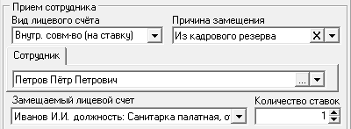
Рисунок 92
- Если при совместительстве меняется состав ФОТ лицевого счёта, в приказ вносятся соответствующие изменения.
- Нажать кнопку «Подтвердить изменения», чтобы сохранить. Запись будет сохранена в журнале.
- Провести приказ. Приказ будет утверждён.
    - Внештатный сотрудник
Чтобы принять внештатного сотрудника, следует выбрать должность, которая в штатном расписании помечена как внештатная.
  - Перевод сотрудника
    - Описание формы приказа
Описание формы приказа на приём (Рисунок 93).
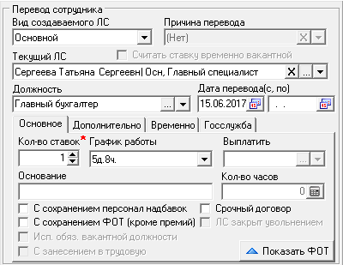
Рисунок 93
- Вид лицевого счета. Определяет, является ли сотрудник совместителем/заместителем, временным или постоянным работником.
Примечание. Правила приёма/перевода смотрите в общих сведениях текущей инструкции.
- Сотрудник. Должен быть внесён в журнал сотрудников.
- Должность. Должна быть создана штатная единица в журнале «Штатное расписание».
- Замещаемый лицевой счёт. В списке отображаются лицевые счета, которые на дату перевода являются вакантными.
- Дата принятия. Дата начала действия лицевого счета.
- Дата увольнения. Дата закрытия лицевого счета.
- График работы. Используется для формирования журнала отработанного времени. График должен быть создан в справочнике «Графики работ».
- Выплатить. Поле доступно для исполнения обязанностей.
- Основание. Поле носит информативный характер и используется в печатных формах.
- ЛС закрыт увольнением. Галочка устанавливается автоматически. Признак того, что лицевой счёт закрыт увольнением, а не переводом.
- Исп. обяз. вакантной должности. Галочка используется чтобы перевести на исполнение обязанностей на вакантную ставку.
- С занесением в трудовую. Чтобы по внутреннему совместительству создавалась запись в трудовой деятельности, следует установить на опции галочку. Запись создаётся без даты «По».
- С сохранением ФОТ (кроме премий). Чтобы для нового лицевого счёта использовался состав ФОТ с переводимого лицевого счёта, следует установить на опции галочку. При этом исключаются выплаты, которые находятся в категории «Премии, поощрения», справочник «Состав ФОТ».
- С сохранением персональных надбавок. Чтобы в состав ФОТ нового лицевого счёта попадали персональные надбавки с переводимого лицевого счёта, следует установить на опции галочку. При этом учитываются выплаты, которые находятся в категории «Персональные надбавки», справочник «Состав ФОТ».
      - Вкладка «Дополнительно»
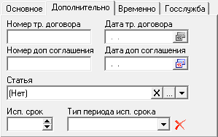
Рисунок 94
Поля вкладки носят информативный характер и используются в печатных формах.
      - Вкладка «Временно»
Рисунок 95
Чтобы в отчётных унифицированных формах в условиях приёма на работу использовалась уточнение «временно», следует установить на опции «Временно (для униф.форм)» галочку. В текстовое поле вводится текст, который попадает в унифицированную форму после слова «временно» (через запятую). Данные из текстового поля попадают только с включённой опцией «Временно (для униф. форм)».
      - Вкладка «Госслужба»
Рисунок 96
- Гос. тайна. Чтобы в печатной форме приказа добавился текст о гос. тайне, следует установить на опции галочку.
- Классный чин. Включаются автоматически если, в журнале сотрудников в детальной части «Государственная (муниципальная) служба» есть запись «Квалификационный экзамен» и решение комиссии «Присвоить классный чин».
- Выслуга лет. Включаются автоматически если, в журнале сотрудников в детальной части «Стаж» стаж больше 1 года.
- Из кадрового резерва. Чтобы принять сотрудника из кадрового резерва, следует установить на опции галочку. После проведения приказа, сотрудник будет исключён из кадрового резерва. При этом необходимо заполнить поле «Тип записи».
Примечание. Сотрудник должен быть внесён в журнал «Кадровый резерв».
- Срочный трудовой контракт/Орг. штатные мероприятия. При включении данных опций в отчёте «Анализ кадрового состава» добавлено заполнение таблицы 3.4 полей «в связи с реорганизацией» и «по срочному трудовому договору».
    - Перевод на основной лицевой счёт
Внимание. У сотрудника может быть только один основной лицевой счёт. При переводе на новый основной лицевой счёт, текущий основной лицевой счёт закрывается днём раньше даты перевода. Например, дата перевода 29.05.13, значит, текущий лицевой счёт будет закрыт 28.05.13.
Чтобы перевести сотрудника на основной лицевой счёт, необходимо выполнить следующие действия.
- Создать информационную часть приказа.
- Перейти в «Пункты приказа».
- Нажать кнопку детальной части «Добавить запись». Появится форма ввода.
- Выбрать тип приказа «Сотрудники–Перевод».
- Указать вид лицевого счета «Основной» (Рисунок 97).
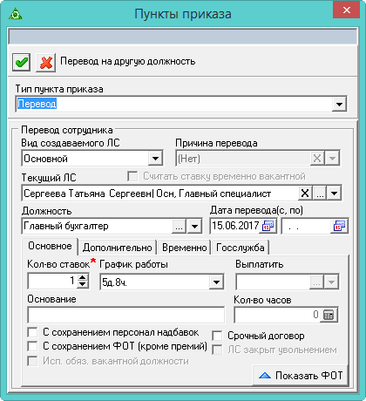
Рисунок 97
- Выбрать в поле «Текущий лицевой счёт» сотрудника для перевода.
- Выбрать из выпадающего поля «Должность» штатную единицу.
- Указать в поле «Дата перевода» дату создания нового лицевого счета.
- Ввести количество ставок, которое будет занимать сотрудник.
- Если при переводе меняется состав ФОТ лицевого счёта, внести изменения в приказ.
- Нажать кнопку «Подтвердить изменения», чтобы сохранить. Запись будет сохранена в журнале.
- Провести приказ. Приказ будет утверждён. После проведения приказа, надбавки сотрудника будут закрыты.
    - Замещение на время отпуска, больничного (в т.ч. по конкурсу)
Чтобы перевести сотрудника на замещение на время отпуска, больничного и т.п. (в т.ч. по конкурсу), необходимо выполнить следующие действия.
- Создать информационную часть приказа.
- Перейти в «Пункты приказа».
- Нажать кнопку детальной части «Добавить запись». Появится форма ввода.
- Выбрать тип приказа «Сотрудники–Перевод».
- Указать вид лицевого счета.
- Внутреннее совместительство (на замещение). Используется, чтобы перевести на совместительство по основному месту работы.
- Внешнее совместительство (на замещение). Используется, чтобы перевести на совместительство, если нет основного места работы в данной организации.
- Внутренне замещение. Используется, чтобы перевести на замещение по основному месту работы.
- Внешнее замещение. Используется, чтобы перевести на замещение, если нет основного места работы в данной организации.
- Внести данные (Рисунок 98).
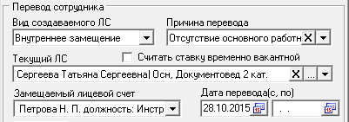
Рисунок 98
- Текущий лицевой счёт. Выбрать сотрудника для перевода.
- Замещаемый лицевой счёт. Выбрать лицевой счёт, который будет замещаться.
- Считать ставку временно вакантной. Чтобы ставка была вакантна на время перевода, следует установить на опции галочку.
Примечание. В приказе на перевод с внешнего замещения на внешнее замещение опция не доступна.
- Дата перевода. Указать дату создания нового лицевого счета.
- Количество ставок. Ввести количество ставок, которое будет занимать сотрудник.
- Если при замещении меняется состав ФОТ лицевого счёта, следует внести изменения в приказ.
- Нажать кнопку «Подтвердить изменения», чтобы сохранить. Запись будет сохранена в журнале.
- Провести приказ. Приказ будет утверждён.
Внимание. При выходе/увольнении замещаемого сотрудника на работу, замещение по нему необходимо закрыть увольнением или переводом. Иначе сотрудник, который замещает, останется на замещении.
    - Перевод во время декретного отпуска/больничного
Внимание. При переводе сотрудника во время декретного отпуска/больничного будут переведены замещающие его лицевые счета. При этом декретный отпуск «разрежется» на отпуск по старой должности и по новой.
Если был приказ «Приступить к работе», то перевод нельзя сделать датой выхода на работу.
    - Совместительство вакантной ставки
Чтобы перевести работника на совместительство вакантной ставки, необходимо выполнить следующие действия.
- Создать информационную часть приказа.
- Перейти в «Пункты приказа».
- Нажать кнопку детальной части «Добавить запись». Появится форма ввода.
- Выбрать тип приказа «Сотрудники–Перевод».
- Указать вид лицевого счета.
- Внутреннее совместительство (на ставку). Используется, чтобы перевести на совместительство по основному месту работы.
- Внешнее совместительство (ставка). Используется, чтобы перевести на совместительство, если нет основного места работы в данной организации.
- Внутреннее совместительство (на ставку). Используется, чтобы принять на совместительство по основному месту работы.
- Внутреннее замещение (ставка). Используется, чтобы принять на замещение на ставку.
- Внести данные. Форма заполняется также как при переводе на основной лицевой счёт (Рисунок 99).
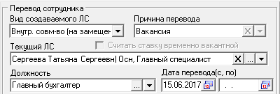
Рисунок 99
- Если при совместительстве меняется состав ФОТ лицевого счёта, следует внести изменения в приказ.
- Нажать кнопку «Подтвердить изменения», чтобы сохранить. Запись будет сохранена в журнале.
- Провести приказ. Приказ будет утверждён.
    - Исполнение обязанностей
      - Создание приказа
Чтобы создать приказ на исполнение обязанностей, необходимо выполнить следующие действия.
- Создать информационную часть приказа.
- Перейти в «Пункты приказа».
- Нажать кнопку детальной части «Добавить запись». Появится форма ввода.
- Выбрать тип приказа «Сотрудники–Перевод».
- Указать вид лицевого счета «Исполнение обязанностей».
- Выбрать сотрудника для перевода в поле «Текущий лицевой счёт».
- Чтобы перевести на исполнение обязанностей отсутствующего сотрудника, необходимо выбрать его в поле «Замещаемый лицевой счёт». Чтобы перевести на исполнение обязанностей вакантной должности, необходимо установить галочку на опции «Исп. обяз. вакантной должности» и выбрать нужную должность в соответствующем поле (Рисунок 100).
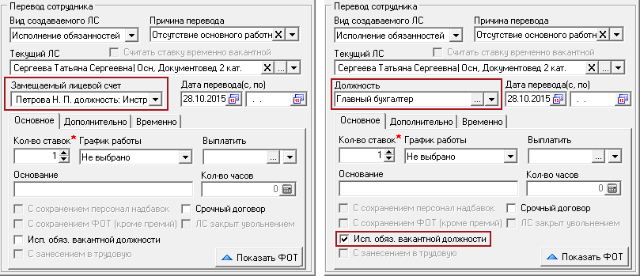
Рисунок 100
- Внести данные.
- Исп. обяз. вакантной должности. Чтобы перевести на исполнение обязанностей вакантной должности, следует установить на опции галочку. Будет доступно поле «Должность». Если опция не включена, будет доступно поле «Замещаемый лицевой счёт».
- Дата перевода. Следует указать дату начала исполнения обязанностей.
- Количество ставок. Следует вести количество ставок, которое будет занимать сотрудник.
- Выплатить. Поле заполняется следующим образом.
Чтобы внести фиксированную сумму, следует выбрать значение «Внести ФОТ вручную».
Чтобы была рассчитана разница в окладах или зарплате, нужно выбрать соответствующее значение: «Разницу окладов» или «Разницу зарплат». Если заполнена вкладка «Состав ФОТ», то разница рассчитывается с учётом этих сумм. Если вкладка пустая, то суммы берутся из состава ФОТ сотрудника, вместо которого исполняют обязанности.
Чтобы была рассчитана разница в часах, следует выбрать значение «В часах» и ввести количество часов в поле «Кол-во часов».
- С сохранением персональных надбавок. Опция доступна, если выбрано значение выплаты «Разницы зарплат».
- Нажать кнопку «Подтвердить изменения», чтобы сохранить. Запись будет сохранена в журнале.
- Провести приказ. Приказ будет утверждён.
      - Настройка надбавок для исполняющего обязанности
Чтобы выбрать надбавки, от которых будет считаться оплата за ИО, необходимо выполнить следующие действия.
- Перейти в «Пункты приказа».
- Нажать кнопку детальной части «Добавить запись». Появится форма ввода.
- Выбрать тип приказа «Сотрудники–Перевод».
- Нажать кнопку в конце поля «Выплатить» (Рисунок 100). Откроется окно (Рисунок 101).
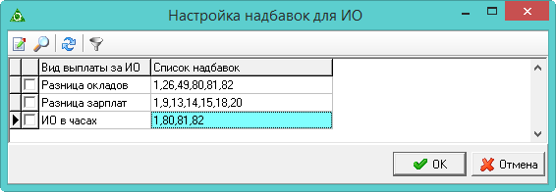
Рисунок 101
- Выбрать нужный вид выплат и нажать кнопку «Изменить». Откроется форма ввода данных (Рисунок 102).
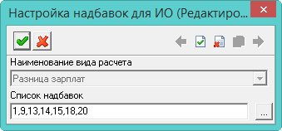
Рисунок 102
- Нажать кнопку в конце поля «Список надбавок», откроется окно (Рисунок 103).
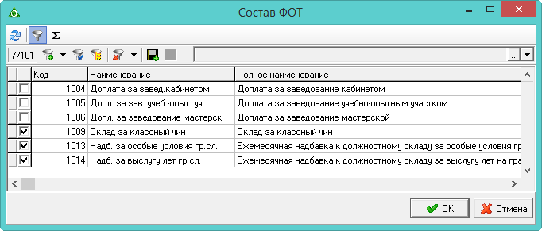
Рисунок 103
- Отметить галочками нужные надбавки и нажать кнопку «ОК».
- Нажать на форме ввода данных кнопку «Подтвердить изменения», чтобы сохранить.
- Нажать кнопку «ОК» в окне «Настройка надбавок для ИО». Список надбавок будет изменён.
    - Взаимный перевод
Используется, если необходимо перевести сотрудников на должности друг друга. Приказ состоит из 2–х пунктов.
Чтобы создать приказ на взаимный перевод, необходимо выполнить следующие действия.
Пункт 1-й.
- Создать информационную часть приказа.
- Перейти в «Пункты приказа».
- Нажать кнопку детальной части «Добавить запись». Появится форма ввода.
- Выбрать тип приказа «Сотрудники–Взаимный перевод». Форма ввода данных примет вид (Рисунок 104).
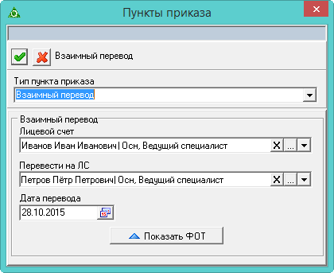
Рисунок 104
- Внести данные.
- Лицевой счёт. Выбрать сотрудника 1.
- Перевести на ЛС. Выбрать сотрудника 2.
- Дата перевода. Указать дату взаимного перевода.
- Чтобы скорректировать состав ФОТ для сотрудников, нажать кнопку «Показать ФОТ».
- Нажать кнопку «Подтвердить изменения», чтобы сохранить.
Пункт 2-й.
- Нажать кнопку детальной части «Добавить запись». В окне формы ввода данных выбрать тип приказа «Взаимный перевод».
- Внести данные.
- Лицевой счёт. Выбрать сотрудника 2.
- Перевести на ЛС. Выбрать сотрудника 1.
- Дата перевода. Указать ту же дату.
- Нажать кнопку «Подтвердить изменения», чтобы сохранить. Запись будет сохранена в журнале.
- Провести приказ. Приказ будет утверждён.
Примечание. Можно перевести не более 3–х человек. Создаётся 3 пункта приказа, в которых указывается, кто на чьё место переводится.
    - Перевод (возврат)
Чтобы закрыть замещения по лицевому счету вручную, необходимо выполнить следующие действия.
- Создать информационную часть приказа.
- Перейти в «Пункты приказа».
- Нажать кнопку детальной части «Добавить запись». Появится форма ввода.
- Выбрать тип приказа «Сотрудники–Перевод (возврат)». Форма ввода данных примет вид (Рисунок 105).
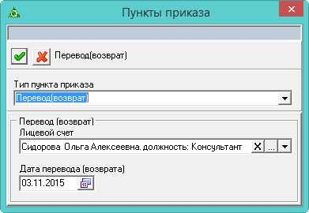
Рисунок 105
- Внести данные.
- Лицевой счёт. Выбрать из выпадающего списка сотрудника, который замещал приступающего к работе.
- Дата перевода (возврата). Указать дату закрытия замещения.
- Нажать кнопку «Подтвердить изменения», чтобы сохранить. Запись будет сохранена в журнале.
- Провести приказ. Приказ будет утверждён.
- Создать и проведите приказ «Приступить к работе». См. раздел «Приказ «Приступить к работе»».
  - Увольнение, освобождение от должности
    - Освобождение от исполнения обязанностей
Чтобы освободить сотрудника от исполнения обязанностей (для типа л/с «Исполнение обязанностей»), необходимо выполнить следующие действия.
- Создать информационную часть приказа.
- Перейти в «Пункты приказа».
- Нажать кнопку детальной части «Добавить запись». Появится форма ввода.
- Выбрать тип приказа «Сотрудники–Освобождение от исполнения обязанностей». Форма ввода данных примет вид (Рисунок 106).
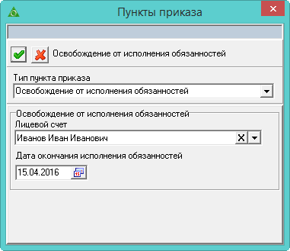
Рисунок 106
- Внести данные.
- Лицевой счёт. Выбрать сотрудника. В списке отображаться сотрудники, исполняющие обязанности на дату актуальности.
- Дата окончания исполнения обязанностей. Данной датой будет закрыто исполнения обязанностей.
- Нажать кнопку «Подтвердить изменения», чтобы сохранить. Запись будет сохранена в журнале.
- Провести приказ. Приказ будет утверждён.
    - Увольнение сотрудника
Внимание. Если сотрудник находится в отпуске (кроме отпуска без содержания и по уходу за ребёнком), командировке или на больничном, его уволить нельзя. Сначала нужно сделать приказ «Отозвать» из отпуска (командировки) или закрыть больничный лист.
Чтобы уволить сотрудника, необходимо выполнить следующие действия.
- Создать информационную часть приказа.
- Перейти в «Пункты приказа».
- Нажать кнопку детальной части «Добавить запись». Появится форма ввода.
- Выбрать тип приказа «Сотрудники–Увольнение». Форма ввода данных примет вид (Рисунок 107).
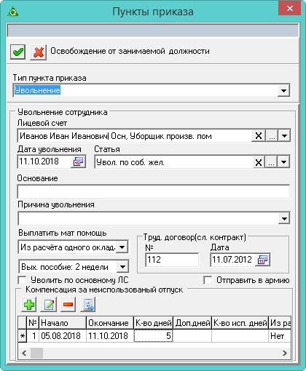
Рисунок 107
- Внести данные.
- Лицевой счёт. Выбрать увольняемого сотрудника.
- Дата увольнения. Ввести дату прекращения действия лицевого счета.
- Статья. Выбрать из выпадающего списка справочника «Статьи ТК».
Примечание Если приказ на увольнение оформляется для сотрудника, который был принят по ГПХ (т.е. в приказе на приём была включена опция «Договор ГПХ»), в поле «Статья» нужно указать статью согласно классификатору «Сведения для ведения индивидуального (персонифицированного) учёта и сведения о начисленных страховых взносах на обязательное социальное страхование от несчастных случаев на производстве и профессиональных заболеваний (ЕФС-1)».
- Основание. Поле носит информационный характер и используется в отчётных формах.
- Причина увольнения. Можно ввести или выбрать из ранее сохранённых записей.
- Трудовой договор (сл. контракт). Ввести дату и номер трудового договора.
- Уволить по основному ЛС. Используется, если сотрудник имеет основное место работы и внутреннее замещение. Чтобы при увольнении сотрудника с внутреннего замещения, закрылся и основной лицевой счёт, следует установить на опции галочку.
- Отправить в армию. Если сотрудник уходит в армию с сохранением рабочего места, следует установить на опции галочку. В полях «Трудовой договор (сл. контракт)» ввести номер и дату служебного контракта.
- Выплатить материальную помощь. Чтобы выплатить материальную помощь в размере 3-х, 2-х или 1-го оклада, выбрать нужное значение из списка.
- Выходное пособие. Чтобы выплатить выходное пособие, необходимо выбрать из списка период выплаты.
- Компенсация за неиспользованный отпуск.
Начало\Окончание периода. Указать период, за который выплачивается компенсация.
Из расчёта. Если точное количество компенсируемых дней не известно, указать примерное значение. В отчётной форме появится соответствующая фраза.
Компенсация в связи со смертью. Чтобы уволить сотрудника и выплатить компенсацию в связи со смертью, следует установить значение «Да» в соответствующей ячейке таблицы.
Кол–во дней. Внести количество компенсируемых дней по основному отпуску.
Из них доп.. Внести количество компенсируемых дней по дополнительному отпуску.
Использованных. Внести количество использованных дней отпуска. Поле носит информативный характер, используется в печатных формах.
Выходное пособие. Выбрать из списка способ выплаты выходного пособия.
- Чтобы периоды компенсируемые добавились автоматически из журнала остатков отпусков, следует нажать кнопку «Добавить периоды из Журнала остатков». Чтобы добавить остатки вручную, следует нажать кнопкой «Добавить период компенсации». Для удаления ошибочной записи следует нажать кнопку «Удалить период компенсации».
- Нажать кнопку «Подтвердить изменения», чтобы сохранить. Запись будет сохранена в журнале.
- Провести приказ. Приказ будет утверждён. После проведения приказа, надбавки сотрудника будут закрыты.
    - Отмена увольнения
Чтобы отменить приказ на увольнение, необходимо выполнить следующие действия.
- Создать информационную часть приказа.
- Перейти в «Пункты приказа».
- Нажать кнопку детальной части «Добавить запись». Появится форма ввода.
- Выбрать тип приказа «Сотрудники–Отмена увольнения». Форма ввода данных примет вид (Рисунок 108).
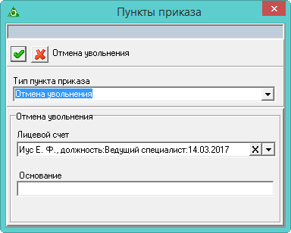
Рисунок 108
- В поле «Лицевой счёт» выбрать уволенного сотрудника.
- Ввести основание для отмены приказа на увольнение.
- Нажать кнопку «Подтвердить изменения», чтобы сохранить. Запись будет сохранена в журнале.
- Провести приказ. Приказ будет утверждён.
    - Выходное пособие. Средний месячный заработок
Используется при выплате выходного пособия или среднемесячного заработка на период трудоустройства последующих месяцах после увольнения.
Чтобы выплатить выходное пособие уволенному сотруднику, необходимо выполнить следующие действия.
- Создать информационную часть приказа.
- Перейти в «Пункты приказа».
- Нажать кнопку детальной части «Добавить запись». Появится форма ввода.
- Выбрать тип приказа «Сотрудники–Выходное пособие/Средний месячный заработок на период труд-ва». Форма ввода данных примет вид (Рисунок 109).
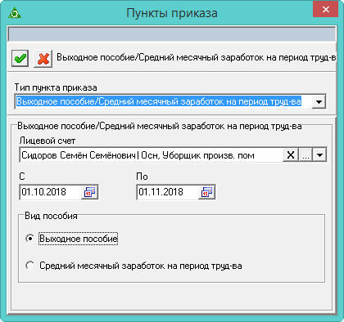
Рисунок 109
- Внести данные.
- Лицевой счёт. Выбрать уволенного сотрудника.
- С/По. Указать месяц, за который выплачивается пособие.
- Вид пособия. Выбрать тип пособия.
- Нажать кнопку «Подтвердить изменения», чтобы сохранить. Запись будет сохранена в журнале.
- Провести приказ. Приказ будет утверждён.
  - Отклонения от графика работы
    - Работа в праздники или выходной день
Чтобы создать приказ на работу в праздники или выходной день, необходимо выполнить следующие действия.
- Создать информационную часть приказа.
- Перейти в «Пункты приказа».
- Нажать кнопку детальной части «Добавить запись». Появится форма ввода.
- Выбрать тип приказа «Сотрудники–Работа в праздники и выходные дни». Форма ввода данных примет вид (Рисунок 110).
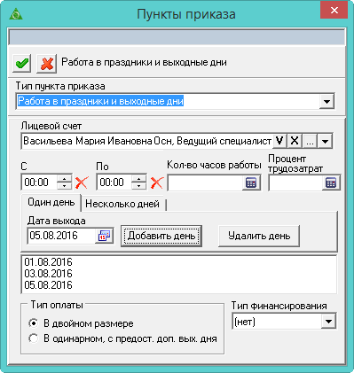
Рисунок 110
- Выбрать сотрудника. Указать дату выхода на работу и тип оплаты.
- Внести данные.
- С/По часов. Указать отработанное время за день. Если отработанное время не указано, используются часы из графика работы (первые дневные часы).
- Кол-во часов работы. Указать, если сотрудник выходил на не полный рабочий день или для сотрудников, работающих по суммированному графику.
- Процент трудозатрат. Указать процент трудозатрат вместо часов (чтобы в табеле стояло «РП», добавляем дни).
Пример 1.
Расчёт оплаты в праздничных:
Оклад = 6917; Опасные и тяжёлые условия = 1037,55; Норма дней = 17 (сотрудник работает по дням); Процент трудозатрат = 61,38%; Праздничные дни = 2 дня.
Получаем после среднедневной/часовой показатель: (6917+1037,55)/17=467,91
Считаем оплату в праздничные: (467,91*2 дня)*2=1871,64
Считаем конечную сумму: 1871,64*0.6138=1148,81
- Добавить день. Кнопка используется чтобы указать несколько дней.
Примечание. Время для разных дней не считается.
- Чтобы указать дни, идущие подряд, Перейти на вкладку «Несколько дней».
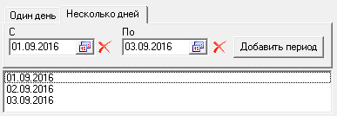
Рисунок 111
- Указать дату С/По и нажать кнопку «Добавить период». Удалить период можно при помощи кнопки Delete.
- Тип оплаты. Выбрать тип оплаты работы в праздники, выходные.
- Тип финансирования. Указать тип финансирования, по которому будут производиться выплаты.
- Нажать кнопку «Подтвердить изменения», чтобы сохранить. Запись будет сохранена в журнале.
- Провести приказ. Приказ будет утверждён.
    - Дополнительный выходной
Чтобы создать приказ на дополнительный выходной, необходимо выполнить следующие действия.
- Создать информационную часть приказа.
- Перейти в «Пункты приказа».
- Нажать кнопку детальной части «Добавить запись». Появится форма ввода.
- Выбрать тип приказа «Сотрудники–Доп. выходной». Форма ввода данных примет вид (Рисунок 112).
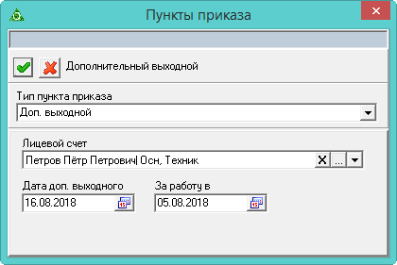
Рисунок 112
- Выбрать сотрудника.
- Ввести дату дополнительного выходного и дату дня, за который предоставляется выходной.
- Нажать кнопку «Подтвердить изменения», чтобы сохранить. Запись будет сохранена в журнале.
- Провести приказ. Приказ будет утверждён.
    - Сверхурочные работы
Чтобы создать приказ на сверхурочную работу, необходимо выполнить следующие действия.
- Создать информационную часть приказа. См. раздел «Создание приказа».
- Перейти в «Пункты приказа».
- Нажать кнопку детальной части «Добавить запись». Появится форма ввода.
- Выбрать тип приказа «Сотрудники–Сверхурочные работы». Форма ввода данных примет вид (Рисунок 113).
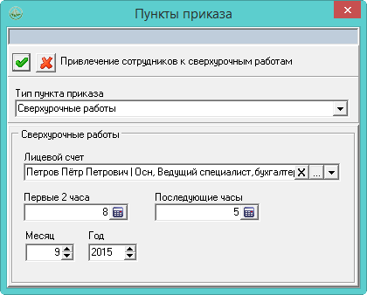
Рисунок 113
- Внести данные.
- Текущий лицевой счёт. Выбрать сотрудника, которому нужно оформить сверхурочные работы.
- Первые 2 часа. Ввести общее количество первых двух часов работы за месяц. Сверхурочная работа оплачивается за первые два часа работы не менее чем в полуторном размере, за последующие часы - не менее чем в двойном размере.
- Последующие часы. Ввести общее количество часов за месяц, отработанных после первых 2–х часов.
- Месяц/год. Указать за какой месяц оформляются сверхурочные работы.
- Нажать кнопку «Подтвердить изменения», чтобы сохранить. Запись будет сохранена в журнале.
- Провести приказ. Приказ будет утверждён.
Примечание. В ЖУОВ данные часы не отображаются, но отображаются в печатной форме табеля.
    - Период простоя
Чтобы отправить сотрудника в отпуск на период простоя, необходимо выполнить следующие действия.
- Создать информационную часть приказа.
- Перейти в «Пункты приказа».
- Нажать кнопку детальной части «Добавить запись». Появится форма ввода.
- Выбрать тип приказа «Отпуска и отклонения–Период простоя». Форма ввода данных примет вид (Рисунок 114).
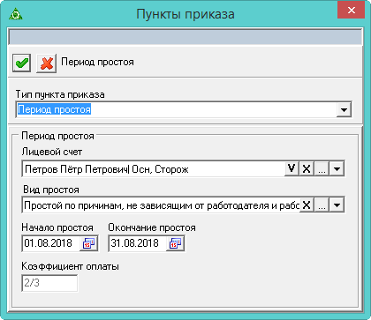
Рисунок 114
- Внести данные.
- Лицевой счёт. Выбрать сотрудника, по которому идёт простой.
Примечание. Дата действия лицевого счёта определяется по дате из «шапки» приказа.
- Вид простоя. Выбрать из списка справочника «Вид отпуска».
- Начало/Окончания простоя. Указать временной интервал. Если дата окончания не указана, простой будет длится до конца текущего года.
- Коэффициент оплаты. Поле не редактируется. Содержит значение, которое используется в расчётах.
- Нажать кнопку «Подтвердить изменения», чтобы сохранить. Запись будет сохранена в журнале.
- Провести приказ. Приказ будет утверждён.
    - Вывод из простоя
Чтобы вывести сотрудника из простоя раньше срока, необходимо выполнить следующие действия.
- Создать информационную часть приказа.
- Перейти в «Пункты приказа».
- Нажать кнопку детальной части «Добавить запись». Появится форма ввода.
- Выбрать тип приказа «Отпуска и отклонения–Вывод из простоя». Форма ввода данных примет вид (Рисунок 115).
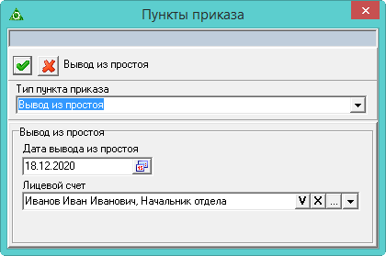
Рисунок 115
- Внести данные.
- Дата вывода из простоя. Указать дату выхода на работу. Например, если дата вывода 21.01.20, простой будет закрыт 20.01.20.
- Лицевой счёт. Выбрать сотрудника, которого нужно вывести из простоя.
- Нажать кнопку «Подтвердить изменения», чтобы сохранить.
- Провести приказ. Приказ будет утверждён.
    - Прогул
Чтобы создать приказ на дисциплинарное взыскание (прогул), необходимо выполнить следующие действия.
- Создать информационную часть приказа.
- Перейти в «Пункты приказа».
- Нажать кнопку детальной части «Добавить запись». Появится форма ввода.
- Выбрать тип приказа «Отпуска и отклонения–Прогул». Форма ввода данных примет вид (Рисунок 116).
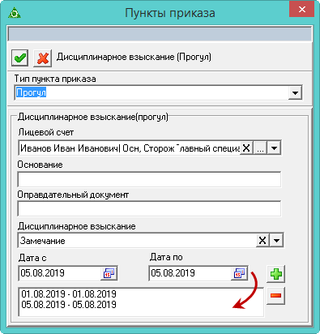
Рисунок 116
- Внести данные.
- Лицевой счёт. Выбрать сотрудника, у которого прогул.
- Дата с/по. Указать временной интервал.
- Нажать на форме ввода данных кнопку «Добавить», чтобы добавить период прогула.
Внимание. Можно добавить несколько периодов (прогулов). По каждому из периодов будет создан отдельный пункт приказа. Для удаления ошибочной записи следует использовать кнопку «Удалить».
- Нажать кнопку «Подтвердить изменения», чтобы сохранить. Запись будет сохранена в журнале.
- Провести приказ. Приказ будет утверждён.
    - Перенос рабочего дня
Чтобы создать приказ на перенос рабочего дня, необходимо выполнить следующие действия.
- Создать информационную часть приказа.
- Перейти в «Пункты приказа».
- Нажать кнопку детальной части «Добавить запись». Появится форма ввода.
- Выбрать тип приказа «Подразделения–Перенос рабочего дня». Форма ввода данных примет вид (Рисунок 117).
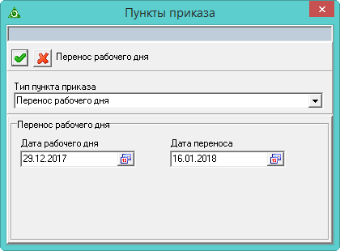
Рисунок 117
- Внести данные.
- Дата рабочего дня. Выбрать рабочий день, который будет выходным.
- Дата переноса. Выбрать день, на который переносится рабочий.
- Нажать кнопку «Подтвердить изменения», чтобы сохранить. Запись будет сохранена в журнале.
- Провести приказ. Приказ будет утверждён. Приказ действует для всех сотрудников учреждения.
    - Освободить от работы (отстранить)
Чтобы освободить (отстранить) от работы, необходимо выполнить следующие действия.
- Создать информационную часть приказа.
- Перейти в «Пункты приказа».
- Нажать кнопку детальной части «Добавить запись». Появится форма ввода.
- Выбрать тип приказа «Сотрудники–Освободить от работы». Форма ввода данных примет вид (Рисунок 118).
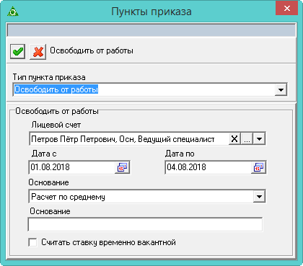
Рисунок 118
- Внести данные.
- Лицевой счёт. Выбрать сотрудника, которого нужно освободить от работы.
- Дата с/по. Указать период, на который сотрудник освобождается. Если период освобождения от работы выходит за пределы месяца, при сохранении приказа программа автоматически разобьёт этот период на отдельные пункты приказа по месяцам. Если дата окончания не указана, освобождение будет длится до конца текущего года.
- Основание. Выбрать из списка нужное значение. Расчёт по среднему. Оплата будет рассчитана. Без сохранения ЗП. Оплата не рассчитывается.
- Считать ставку временно вакантной. Чтобы ставка будет вакантна на период освобождения от работы, следует установить на опции галочку.
Примечание. В приказе может отсутствовать «Дата по», но в журнале отпусков дата будет присутствовать (от даты начала отпуска плюс 10 месяцев). Такая дата будет изменена после внесении больничного листа по беременности и родам, при этом данные уже могут быть рассчитаны в зарплате.
- Нажать кнопку «Подтвердить изменения», чтобы сохранить. Запись будет сохранена в журнале.
- Провести приказ. Приказ будет утверждён.
В журнале учёта отработанного времени период освобождения от работы обозначается как «НО» - отстранение от работы (недопущение к работе) с оплатой (пособием) в соответствии с законодательством.
    - Отмена освобождения от работы
Чтобы освободить от работы (отстранение от работы), необходимо выполнить следующие действия.
- Создать информационную часть приказа.
- Перейти в «Пункты приказа».
- Нажать кнопку детальной части «Добавить запись». Появится форма ввода.
- Выбрать тип приказа «Сотрудники–Отмена освобождения от работы». Форма ввода данных примет вид (Рисунок 119).
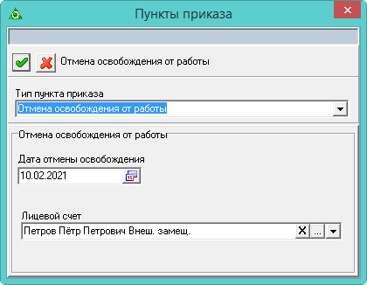
Рисунок 119
- Внести данные.
- Дата отмены освобождения. Указать дату, с которой заканчивается освобождение от работы.
- Лицевой счёт. Выбрать сотрудника, которому нужно отменить освобождение от работы.
- Нажать кнопку «Подтвердить изменения», чтобы сохранить. Запись будет сохранена в журнале.
- Провести приказ. Приказ будет утверждён.
    - Работа в нерабочий день
Если в справочнике «Праздники, переносы и прочие нерабочие дни» для дня выставлен тип дня «Выходной (оплачиваемый)», в «Журнале учёта отработанного времени» у сотрудников будет проставлен тип часов «НД». Чтобы вместо «НД» стоял рабочий день, воспользуйтесь приказом «Работа в нерабочий день».
Для этого, необходимо выполнить следующие действия.
- Создать информационную часть приказа.
- Перейти в «Пункты приказа».
- Нажать кнопку детальной части «Добавить запись». Появится форма ввода.
- Выбрать тип приказа «Сотрудники–Работа в нерабочий день». Форма ввода данных примет вид (Рисунок 120).
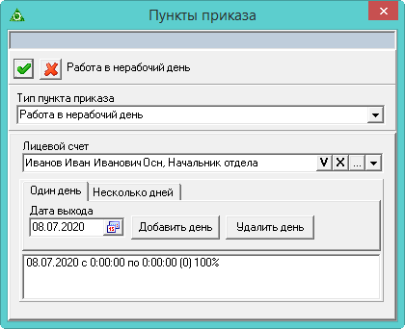
Рисунок 120
- В поле «Лицевой счёт» выбрать сотрудника, которому нужно оформить рабочий день.
- Чтобы оформить один день, на вкладке «Один день», в поле «Дата выхода», указать нужную дату и нажать кнопку «Добавить день». Дата выхода будет добавлена.
- Чтобы оформить несколько дней, на вкладке «Несколько дней», в полях «С/По», указать интервал дат и нажать кнопку «Добавить период». Дни выхода будут добавлены.
- Нажать кнопку «Подтвердить изменения», чтобы сохранить. Запись будет сохранена в журнале.
- Провести приказ. Приказ будет утверждён.
    - Выходной с возможностью замещения
Приказ используется, чтобы принять сотрудника на замещение вместо основного сотрудника, который находится на выходных.
Для этого, необходимо выполнить следующие действия.
- Создать информационную часть приказа.
- Перейти в «Пункты приказа».
- Нажать кнопку детальной части «Добавить запись». Появится форма ввода.
- Выбрать тип приказа «Сотрудники–Выходной с возможностью замещения». Форма ввода данных примет вид (Рисунок 121).
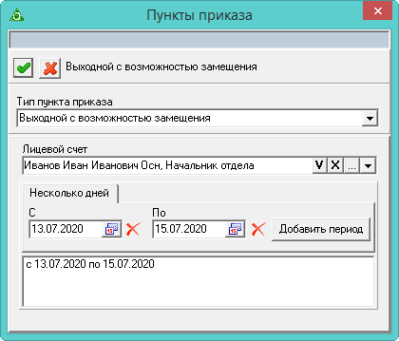
Рисунок 121
- В поле «Лицевой счёт» выбрать сотрудника, которому нужно оформить рабочий день.
- На вкладке «Несколько дней», в полях «С/По», указать интервал дат и нажать кнопку «Добавить период». Дни выхода будут добавлены.
- Нажать кнопку «Подтвердить изменения», чтобы сохранить. Запись будет сохранена в журнале.
- Провести приказ. Приказ будет утверждён.
В журнале учёта отработанного времени такие дни будут отображаться как «ВЗ» (выходные с замещением). Дополнительно не оплачиваются.
  - Отпуск
    - Предоставить отпуск
Чтобы отправить сотрудника в отпуск, необходимо выполнить следующие действия.
- Создать информационную часть приказа.
- Перейти в «Пункты приказа».
- Нажать кнопку детальной части «Добавить запись». Появится форма ввода.
- Выбрать тип приказа «Отпуска и отклонения–Предоставить». Форма ввода данных примет вид (Рисунок 122).
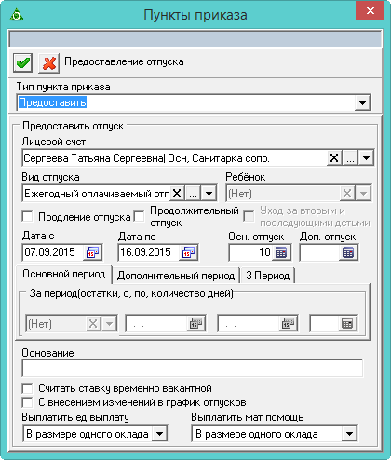
Рисунок 122
- Внести данные.
- Лицевой счёт. Выбрать сотрудника, которого требуется отправить в отпуск.
- Вид отпуска. Выбрать из выпадающего списка справочника «Виды отпусков». При выборе типа отпуска «Дополнительные выходные по уходу за ребёнком–инвалидом», появится поле (Рисунок 123), в которое вводится дата/даты предоставляемого отпуска. Дату нужно вводить полностью: день, месяц, год.
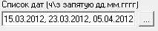
Рисунок 123
- Ребёнок. Поле становится доступным, если указан отпуск по уходу за ребёнком.
- Продолжительный отпуск. Чтобы в отчётах «Анализ кадрового состава», «Реестр должностей гражд. службы», «Списочная численность» сотрудник, находящийся в отпуске без сохранения зп, отображался как «декретчик», следует установить на опции галочку.
- Чтобы в отчёте «Группировка должностей» сотрудник, находящийся в отпуске ежегодный оплачиваемый, часть ежегодного, отображался как «декретчик», следует установить на опции галочку.
- Уход за вторым и последующими детьми. Если ребёнок не является первенцем, то на опции следует установить галочку для изменения способа расчёта отпускных.
- Дата с/по. Указать начало/конец отпуска.
- Основной отпуск. Количество дней считается автоматически.
- Дополнительный отпуск. Если количество дней отпуска нужно разделить на «основной» и «дополнительный», то соответствующие поля заполняются вручную. Чтобы внести только дополнительный отпуск, выбрать соответствующего вида отпуска.
- Основание. Поле носят информативный характер, и используется в печатных формах.
- Выбрать вкладку с периодом, за который предоставляется отпуск.
- Внести данные.
- За период (остатки, с, по, количество дней). Чтобы дни отпуска вычитались из остатка, выбрать период с остатками из поля со списком. Если период будет не выбран, а просто внесён вручную, дни отпуска учитываться не будут (Рисунок 124).
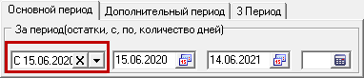
Рисунок 124
В журнале остатков отпусков, остатки в выбранном периоде будут уменьшаться автоматически.
- Считать ставку временно вакантной. Если установить галочку на данной опции, ставка будет вакантна на период отпуска.
- Выплатить единовременную выплату. Чтобы добавить единовременную выплату к отпуску, в размере 2-х или 1-го оклада, выбрать нужное значение из списка.
- Выплатить. Чтобы добавить материальную помощь к отпуску в размере 2-х или 1-го оклада, выбрать нужное значение из списка.
Примечание. Чтобы в при расчёте отпуска в зарплате учитывались внесённые единовременная выплата или материальная помощь, в модуле «Расчёт зарплаты» должна быть включена настройка «Рассчитывать мат. помощь и един. выплаты по приказу на отпуск».
- Нажать кнопку «Подтвердить изменения», чтобы сохранить. Запись будет сохранена в журнале.
- Провести приказ. Приказ будет утверждён.
    - Продление отпуска
Чтобы продлить отпуск, необходимо выполнить следующие действия.
- Создать приказ на предоставление отпуска.
- Нажать кнопку детальной части «Добавить запись». Появится форма ввода.
- Выбрать тип приказа «Отпуска и отклонения–Предоставить». Форма ввода данных примет вид (Рисунок 125).
- Заполнить поле «Вид отпуска» значение.
Примечание. Чтобы продление не рассчитывалось для оплаты в зарплате, следует выбрать тип отпуска «Продление ежегодного».
- Установить галочку на опции «Продление отпуска». Появится поле «Продление отпуска», в котором будут содержаться отпуска сотрудника (соответствующего вида) (Рисунок 125).
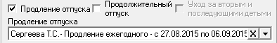
Рисунок 125
- Выбрать отпуск, который нужно продлить.
- Нажать кнопку «Подтвердить изменения», чтобы сохранить.
- Провести приказ. Приказ будет утверждён.
    - Отозвать из отпуска
Используется, чтобы отозвать сотрудника из отпуска на определённое время. Отпуск после завершения интервала отзыва, продолжается.
Чтобы отозвать сотрудника из отпуска, необходимо выполнить следующие действия.
- Создать информационную часть приказа.
- Перейти в «Пункты приказа».
- Нажать кнопку детальной части «Добавить запись». Появится форма ввода.
- Выбрать тип приказа «Отпуска и отклонения–Отозвать». Форма ввода данных примет вид (Рисунок 126).
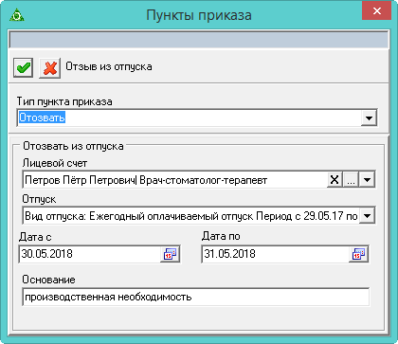
Рисунок 126
- Внести данные.
- Лицевой счёт. Выбрать сотрудника, которого нужно отозвать из отпуска. В списке содержатся сотрудники, находящиеся в отпуске, в период которого входит установленная дата актуальности.
- Отпуск. Содержит перечень отпусков только по выбранному лицевому счёту.
- Дата с. Число не должно выходить за период начала отпуска.
- Дата по. Число не должно выходить за период конца отпуска.
- Основание. Носит информативный характер, используется для вывода в печатных формах.
- Нажать кнопку «Подтвердить изменения», чтобы сохранить. Запись будет сохранена в журнале.
- Провести приказ. Приказ будет утверждён.
Примечание. После проведения приказа в табеле отметка об отпуске на дни отзыва будет снята.
    - Компенсация за отпуск
Чтобы компенсировать отпуск, необходимо выполнить следующие действия.
- Создать информационную часть приказа.
- Перейти в «Пункты приказа».
- Нажать кнопку детальной части «Добавить запись». Появится форма ввода.
- Выбрать тип приказа «Отпуска и отклонения–Компенсация за отпуск». Форма ввода данных примет вид (Рисунок 127).
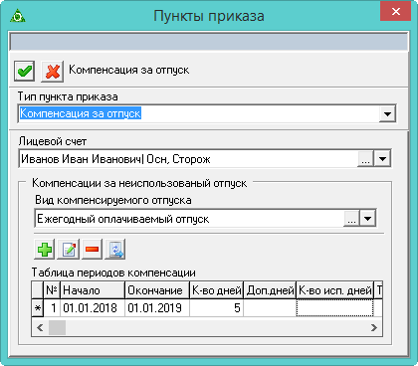
Рисунок 127
- Внести данные.
- Лицевой счёт. Выбрать сотрудника, которому нужно компенсировать отпуск.
- Вид компенсируемого отпуска. Выбрать из справочника компенсируемый отпуск.
- Компенсация за неиспользованный отпуск. Указать период, за который выплачивается компенсация.
- Кол–во дней. Внести количество основного отпуска компенсируемых дней.
Внимание. Если сотрудник на момент получения компенсации перегулял отпуск, то такие дни вводятся минусом.
- Из них доп. Внести количество дополнительного отпуска компенсируемых дней.
- Нажать на форме ввода данных кнопку «Добавить», чтобы перенести введённый интервал в табличную часть. Для удаления ошибочной записи используйте кнопку «Удалить». Чтобы добавить периоды из журнала остатков, нажать кнопку (остаки добавляются до даты актуальности.).
Примечание. Если компенсация не будет перенесена в табличную часть, она не будет участвовать в начислении заработной платы.
- Нажать кнопку «Подтвердить изменения», чтобы сохранить. Запись будет сохранена в журнале.
- Провести приказ. Приказ будет утверждён.
    - Отменить отпуск
Внимание. Нельзя делать в одном пункте приказа отмену отпуска и предоставить новый на пересекающийся период.
Чтобы отменить отпуск, необходимо выполнить следующие действия.
- Создать информационную часть приказа.
- Перейти в «Пункты приказа».
- Нажать кнопку детальной части «Добавить запись». Появится форма ввода.
- Выбрать тип приказа «Отпуска и отклонения–Отменить». Форма ввода данных примет вид (Рисунок 128).
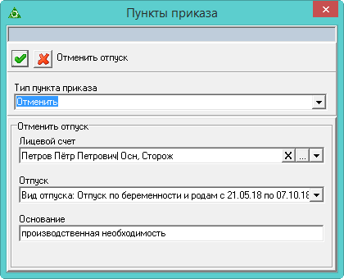
Рисунок 128
- Внести данные.
- Лицевой счёт. Выбрать сотрудника, которому нужно отменить отпуск.
- Отпуск. Содержит перечень отпусков только по выбранному лицевому счёту.
- Основание. Носит информативный характер, используется для вывода в печатных формах.
- Нажать кнопку «Подтвердить изменения», чтобы сохранить. Запись будет сохранена в журнале.
- Провести приказ. Приказ будет утверждён.
    - Возобновление отпуска по уходу за ребёнком
Чтобы возобновить отпуск по уходу за ребёнком, необходимо выполнить следующие действия.
- Создать информационную часть приказа.
- Перейти в «Пункты приказа».
- Нажать кнопку детальной части «Добавить запись». Появится форма ввода.
- Выбрать тип приказа «Отпуска и отклонения–Возобновление отпуска по уходу за ребёнком». Форма ввода данных примет вид (Рисунок 129).
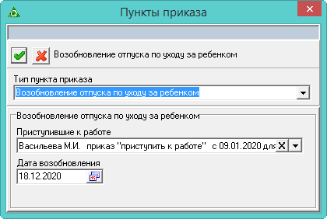
Рисунок 129
- Внести данные.
- Приступить к работе. Выбрать сотрудника, которому нужно возобновить отпуск.
- Дата возобновления. Указать дату, с которой нужно возобновить отпуск.
- Нажать кнопку «Подтвердить изменения», чтобы сохранить. Запись будет сохранена в журнале.
- Провести приказ. Приказ будет утверждён.
  - Приступить к работе
Приказ «Приступить к работе» используется при выходе сотрудника из отпуска по уходу за ребёнком (до 1,5 или до 3 лет) или после окончания военных сборов/мобилизации.
Внимание. Прежде чем сотрудник приступит к работе, нужно закрыть все замещения, которые имеются по его лицевому счету. Для этого следует создать приказ «Перевод (возврат)», который можно сделать двумя способами: автоматически или вручную.
Чтобы создать приказ, необходимо выполнить следующие действия.
- Создать информационную часть приказа.
- Перейти в «Пункты приказа».
- Нажать кнопку детальной части «Добавить запись». Появится форма ввода.
- Выбрать тип приказа «Сотрудники–Приступить». Форма ввода данных примет вид (Рисунок 130).
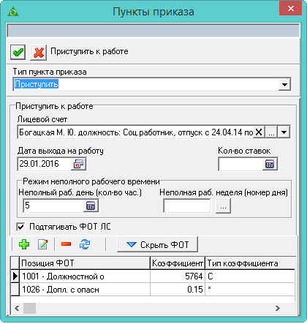
Рисунок 130
- Внести данные.
- Лицевой счёт. Выбрать сотрудника, который приступает к работе. В списке содержатся сотрудники, находящиеся в отпуске (в т.ч. без содержания), в период которого входит установленная дата актуальности.
- Дата выхода на работу. Указать дату выхода на работу.
- Количество ставок. Если сотрудник вышел на не полную ставку, указать количество в данном поле. По умолчанию (поле пустое) считается 1 ставка.
- Режим неполного рабочего времени. Используется, если сотрудник досрочно выходит из отпуска по уходу за ребёнком до 1,5 лет (т.е. дата выхода должна попадать в период до 1,5 лет).
- Если сотрудник выходит на неполный рабочий день, указать в поле «Неполный раб. день (кол–во часов)» количество рабочих часов.
- Если сотрудник выходит на неполную рабочую неделю, указать в поле «Неполная раб. неделя (номер дня)» выходной день. Для этого следует нажать кнопку в конце поля, появится окно (Рисунок 131). Выбрать день недели, который будет выходным, и нажать кнопку «Ок».
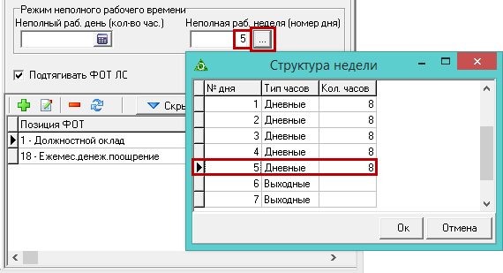
Рисунок 131
- Подтягивать ФОТ ЛС. Чтобы состав ФОТ лицевого счёта отобразился в приказе, следует установить на опции галочку (используется если на время декрета состав ФОТ был закрыт).
- Чтобы изменить состав ФОТ, следует внести данные в соответствующую вкладку.
- Нажать кнопку «Подтвердить изменения», чтобы сохранить. Запись будет сохранена в журнале.
- Провести приказ. Приказ будет утверждён. Отпуск не закрывается, но рабочие часы табелируются.
  - Командировка
    - Отправить в командировку
Внимание. Командировка должна быть предварительно внесена в журнал командировок.
Чтобы отправить сотрудника в командировку, необходимо выполнить следующие действия.
- Внести командировку в журнал командировок. См. в разделе «Журнал командировок».
- Создать информационную часть приказа.
- Перейти в «Пункты приказа».
- Нажать кнопку детальной части «Добавить запись». Появится форма ввода.
- Выбрать тип приказа «Командировки–Оправить». Форма ввода данных примет вид (Рисунок 132).
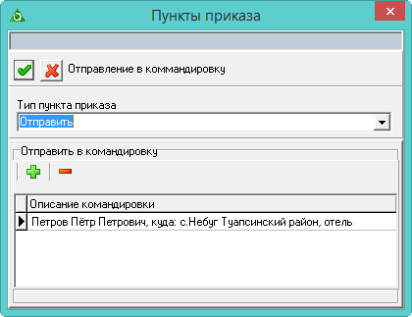
Рисунок 132
- Нажать кнопку «Добавить запись» в окне формы ввода данных. Появится «Журнал командировок».
- Выбрать в журнале ранее внесённую командировку и нажать кнопку «ОК».
- Нажать кнопку «Подтвердить изменения», чтобы сохранить. Запись будет сохранена в журнале.
- Провести приказ. Приказ будет утверждён.
Примечание. После проведения приказа в табеле появится отметка о командировке.
    - Отозвать из командировки
Чтобы отозвать сотрудника из командировки, необходимо выполнить следующие действия.
- Создать информационную часть приказа.
- Перейти в «Пункты приказа».
- Нажать кнопку детальной части «Добавить запись». Появится форма ввода.
- Выбрать тип приказа «Командировки–Отозвать». Форма ввода данных примет вид (Рисунок 133).
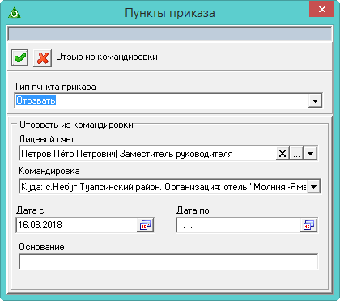
Рисунок 133
- Внести данные.
- Лицевой счёт. Выбрать сотрудника, которого нужно отозвать из командировки. В списке содержатся только те сотрудники, которые на дату актуальности находятся в командировке.
- Командировка. Выбрать командировку, из которой нужно отозвать. Поле содержит перечень командировок по выбранному лицевому счёту.
- Дата с. Число не должно выходить за период начала командировки.
- Дата по. Число не должно выходить за период конца командировки.
- Основание. Носит информативный характер, используется для вывода в печатных формах.
- Нажать кнопку «Подтвердить изменения», чтобы сохранить. Запись будет сохранена в журнале.
- Провести приказ. Приказ будет утверждён.
Примечание. После проведения приказа в табеле отметка о командировке на дни отзыва будет снята.
    - Отменить командировку
Чтобы отменить командировку, необходимо выполнить следующие действия.
- Создать информационную часть приказа.
- Перейти в «Пункты приказа».
- Нажать кнопку детальной части «Добавить запись». Появится форма ввода.
- Выбрать тип приказа «Командировки–Отменить». Форма ввода данных примет вид (Рисунок 134).
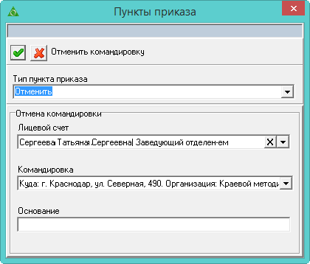
Рисунок 134
- Внести данные.
- Лицевой счёт. Выбрать сотрудника, которому нужно отменить командировку. В списке содержатся только те сотрудники, которые на дату актуальности находятся в командировке.
- Командировка. Выбрать командировку, которую нужно отменить. Поле содержит перечень командировок по выбранному лицевому счёту.
- Основание. Носит информативный характер, используется для вывода в печатных формах.
- Нажать кнопку «Подтвердить изменения», чтобы сохранить. Запись будет сохранена в журнале.
- Провести приказ. Приказ будет утверждён.
Примечание. После проведения приказа командировка в зарплате не будет отображаться, т.к. она отменена.
  - Надбавки
Внимание. После проведения репликации на базе подотчётника ЦБ, приказы на надбавки нельзя будет отменить. Для изменения приказа воспользуйтесь функцией «Редактирование проведённого приказа».
    - Установить/переустановить надбавку
Используется, чтобы установить сотруднику новую надбавку или переустановить текущую надбавку с новыми свойствами. Например, у сотрудника есть надбавка «Ежемесячное денежное поощрение», которая рассчитывалась как % от оклада. С 29.05.13 данная надбавка должна рассчитываться как умножающий коэффициент. В приказе выбирается сотрудник, по которому нужно изменить условие расчёта, данная надбавка и указывается дата изменений. 29.05.13. Следует установиться одному или нескольким сотрудникам (надбавки, премии и т.д.).
Внимание. Уволенным сотрудникам и для лицевых счетов, закрытых переводом, можно установить только следующие надбавки: «Годовая премия», «Премия по итогам работы», «Премия за квартал».
Чтобы установить/переустановить надбавку, в указанном размере, необходимо выполнить следующие действия.
- Создать информационную часть приказа.
- Перейти в «Пункты приказа».
- Нажать кнопку детальной части «Добавить запись». Появится форма ввода.
- Выбрать тип приказа «Состав оплаты труда (надбавки)–Установить». Форма ввода данных примет вид (Рисунок 135).
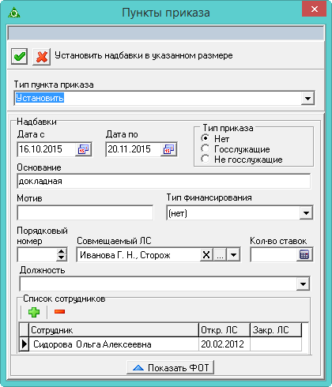
Рисунок 135
- Внести данные.
- Дата с/по. Установить срок действия позиции ФОТ.
- Тип приказа. Используется для формирования заголовка в печатных формах: Премия за выполнение особо важных и сложных заданий (от оклада месячного денежного содержания); Материальная помощь при предоставлении ежегодного отпуска по заявлению; Премия по итогам работы; Премия за выполнение особо важных и сложных заданий (от должностного оклада); Премия за выполнение особо важных и сложных заданий (фиксированная сумма).
- Основание/Мотив. Носит информативный характер, используется для вывода в печатных формах.
- Тип финансирования. Используется для внесения одной и той же надбавки, за один период, по разным видам деятельности.
- Порядковый номер. Используется чтобы установить сотруднику две одинаковых позиции ФОТ. Чтобы они не суммировались в составе ФОТ лицевого счёта, указать ей номер 2 (номер 1 присваивается по умолчанию). Позиция ФОТ будет отображаться двумя строками (Рисунок 136).
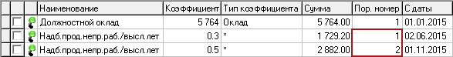
Рисунок 136
- Совмещаемый ЛС. Выбрать лицевой счёт для установления надбавки «Доплата за увеличение объёма работ» за отсутствующего сотрудника.
- Количество ставок. Используется для подсчёта с учётом количества ставок.
- Нажать кнопку на форме ввода данных , откроется журнал лицевых счетов.
- Выбрать нужного сотрудника и нажать кнопку «ОК».
Примечание. Чтобы выбрать несколько сотрудников, отметьте их галочками.
- Чтобы изменить состав ФОТ, нажать кнопку . На форме ввода данных появится таблица (Рисунок 137).
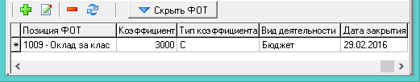
Рисунок 137
- Нажать кнопку таблицы . Поля таблицы откроются для редактирования. Выбрать из списка позицию ФОТ. Ввести коэффициент. Выбрать из списка тип коэффициента. Чтобы включить сумму позиции ФОТ в расчёт зарплаты, выбрать из списка «Да».
Примечание. Если поле «Дата закрытия» пустое, надбавка закроется датой закрытия ЛС.
- Нажать кнопку «Подтвердить изменения», чтобы сохранить. Запись будет сохранена в журнале.
- Провести приказ. Приказ будет утверждён.
- После проведения приказа старую надбавку нужно закрыть. Для этого в журнале лицевых счетов отметьте галочкой надбавку и нажать кнопку детальной части «Массовое закрытие/отмена закрытия надбавок». Появится окно (Рисунок 138).
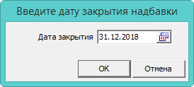
Рисунок 138
Ввести дату закрытия и нажать кнопку «ОК».
    - Установить доплату за увеличение объем работ, совмещение
Если сотрудник выполнял работу за отсутствующего сотрудника или совмещал должность, находясь на своём лицевом счёте (без перевода на замещение/совмещение), ему устанавливается доплата за увеличение объем работ.
Чтобы внести данную надбавку, необходимо выполнить следующие действия.
- Создать информационную часть приказа.
- Перейти в «Пункты приказа».
- Нажать кнопку детальной части «Добавить запись». Появится форма ввода.
- Выбрать тип приказа «Состав оплаты труда (надбавки)–Установить». Форма ввода данных примет вид (Рисунок 139).
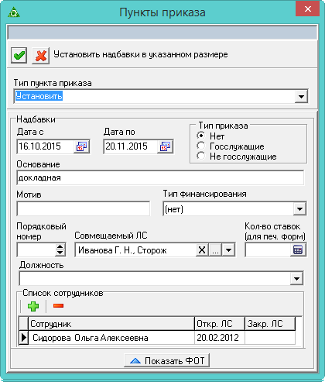
Рисунок 139
- Дата с/по. Установить срок действия позиции ФОТ.
- Тип приказа. Используется для формирования заголовка в печатных формах.
- Тип финансирования. Выбрать тип финансирования.
- Совмещаемый ЛС. Если дополнительная работа выполнялась за другого сотрудника, выбрать его из списка поля. Используется для вывода в печатных формах.
- Должность. Если дополнительная работа выполнялась по другой должности, выбрать её из списка поля. Используется для вывода в печатных формах.
- Внимание. Если устанавливается доплата «30 - Доплата за совмещение должности», ввод должности совмещения (или замещаемого ЛС) и количества ставок обязательно. Т.е. поля «Кол-во ставок», «Должность» или «Совмещаемый ЛС» обязательны для заполнения.
- Количество ставок (для печатных форм). Чтобы в печатной форме приказа выводилось количество ставок, которые совмещает сотрудник, следует ввести их в данное поле.
- Основание/Мотив. Носит информативный характер, используется для вывода в печатных формах.
- Нажать кнопку на форме ввода данных , откроется журнал лицевых счетов.
- Выбрать сотрудника, которому назначается доплата, и нажать кнопку «ОК».
Примечание. Форма заполняется только на одного сотрудника.
- Нажать кнопку . На форме ввода данных появится таблица (Рисунок 140).
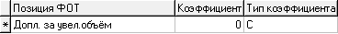
Рисунок 140
- Нажать кнопку таблицы . Поля таблицы откроются для редактирования.
- Указать позицию ФОТ «Доплата за увеличение объёма работ». Ввести коэффициент 0 и указать тип коэффициента «С».
- Нажать кнопку «Подтвердить изменения», чтобы сохранить. Запись будет сохранена в журнале.
- Провести приказ. Приказ будет утверждён.
    - Изменить надбавку (отменить часть)
Приказ используется, чтобы изменить действующую надбавку сотрудника. Например, у сотрудника есть надбавка «Премия важ.зад.(долж.окл.)», которая рассчитывалась как 50% от оклада. С 13.09.13 данная надбавка должна рассчитываться как 25% от оклада.
Чтобы изменить надбавку сотрудника, необходимо выполнить следующие действия.
- Создать информационную часть приказа.
- Перейти в «Пункты приказа».
- Нажать кнопку детальной части «Добавить запись». Появится форма ввода.
- Выбрать тип приказа «Состав оплаты труда (надбавки)–Изменить (отменить часть)». Форма ввода данных примет вид (Рисунок 141).
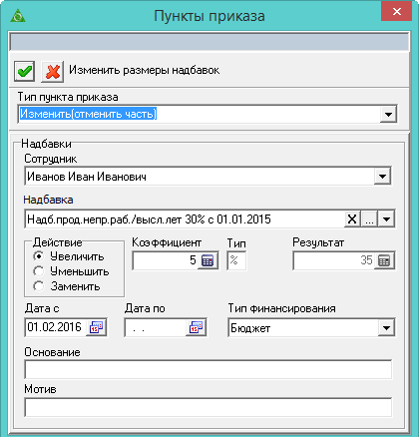
Рисунок 141
- Внести данные.
- Сотрудник. Выбрать сотрудника, которому нужно изменить надбавку.
- Дата с. Указать дату начала действия изменений.
- Надбавка. Выбрать из списка нужную надбавку.
- Коэффициент. Указать новую величину коэффициента.
- Действие (Увеличить/Уменьшить/Заменить). Опции используются следующим образом.
Чтобы увеличить текущую надбавку, ввести величину, на которую изменяется надбавка, и выбрать опцию «Увеличить». Новый размер надбавки отобразится в поле «Результат». Например, текущая надбавка за выслугу лет 30%. С 01.02.16 надбавка увеличивается на 5%. Соответственно с 01.02.16 новая величина надбавки 35%.
Чтобы уменьшить текущую надбавку, ввести величину, на которую изменяется надбавка, и выбрать опцию «Уменьшить».
Чтобы заменить размер текущей надбавки, ввести новую величину и выбрать опцию «Заменить» (Рисунок 142).
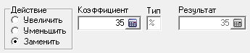
Рисунок 142
- Тип финансирования. Чтобы изменить надбавку по определённому типу финансирования, выбрать его из списка.
- Основание. Носит информативный характер, используется для вывода в печатных формах.
- Нажать кнопку «Подтвердить изменения», чтобы сохранить. Запись будет сохранена в журнале.
- Провести приказ. Приказ будет утверждён.
    - Отменить надбавку
При помощи приказа можно отменить одну позицию ФОТ для одного или нескольких сотрудников. Чтобы отменить надбавку, необходимо выполнить следующие действия.
- Создать информационную часть приказа.
- Перейти в «Пункты приказа».
- Нажать кнопку детальной части «Добавить запись». Появится форма ввода.
- Выбрать тип приказа «Состав оплаты труда (надбавки)–Отменить». Форма ввода данных примет вид (Рисунок 143).
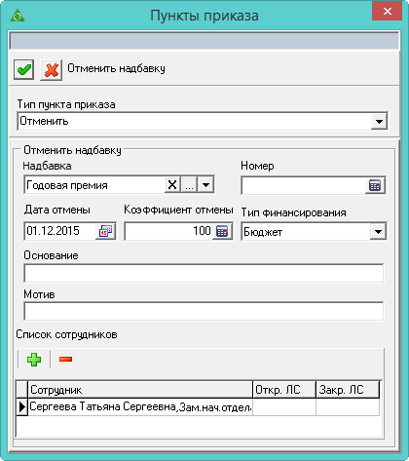
Рисунок 143
- Внести данные. Отменяться будет позиция ФОТ, имеющая указанные характеристики.
- Надбавка. Выбрать из списка название надбавки, которую нужно отменить.
- Коэффициент отмены. Указать коэффициент отменяемой надбавки (сумму, величину).
- Дата с. Указать дату отмены позиции ФОТ.
- Тип финансирования. Чтобы отменить надбавку с определённым типом финансирования, выбрать его из списка.
- Основание/Мотив. Носит информативный характер, используется для вывода в печатных формах.
- Нажать кнопку на форме ввода данных , откроется журнал лицевых счетов.
- Выбрать нужного сотрудника/сотрудников и нажать кнопку «ОК».
Примечание. Чтобы выбрать несколько сотрудников, отметьте их галочками.
- Нажать кнопку «Подтвердить изменения», чтобы сохранить. Запись будет сохранена в журнале.
- Провести приказ. Приказ будет утверждён.
    - Отменить надбавку сотруднику
При помощи приказа можно отменить одну позицию ФОТ по лицевому счёту. Чтобы отменить надбавку, необходимо выполнить следующие действия.
- Создать информационную часть приказа.
- Перейти в «Пункты приказа».
- Нажать кнопку детальной части «Добавить запись». Появится форма ввода.
- Выбрать тип приказа «Состав оплаты труда (надбавки)–Отменить». Форма ввода данных примет вид (Рисунок 144).
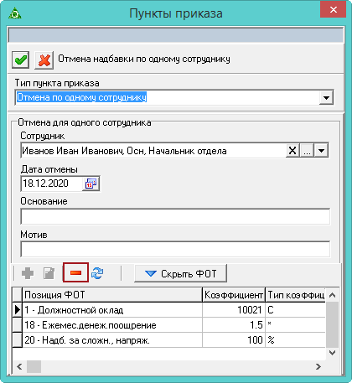
Рисунок 144
- Внести данные.
- Сотрудник. Выбрать лицевой счёт, по которому нужно отменить надбавку.
- Дата отмены. Указать дату отмены позиции ФОТ.
- Открыть состав ФОТ. В таблице будут отображены все надбавки по лицевому счёту.
- При помощи кнопки «Удалить» удалите все надбавки кроме той, которую нужно отменить.
- Нажать кнопку «Подтвердить изменения», чтобы сохранить. Запись будет сохранена в журнале.
- Провести приказ. Приказ будет утверждён.
    - Индексация надбавок
Приказом индексируются надбавки для должностей в штатном расписании и персональные надбавки для лицевых счетов.
Внимание. Надбавки штатного расписания и персональные надбавки индексируются отдельными пунктами приказа.
Например, с 01.01.2020 было повышение оклада за классный чин для должности ведущего юр. консультанта в 1,5 раза. Чтобы индексировать надбавку, необходимо выполнить следующие действия.
- Создать информационную часть приказа.
- Перейти в «Пункты приказа».
- Нажать кнопку детальной части «Добавить запись». Появится форма ввода.
- Выбрать тип приказа «Состав оплаты труда (надбавки)–Индексация надбавок». Форма ввода данных примет вид (Рисунок 145).
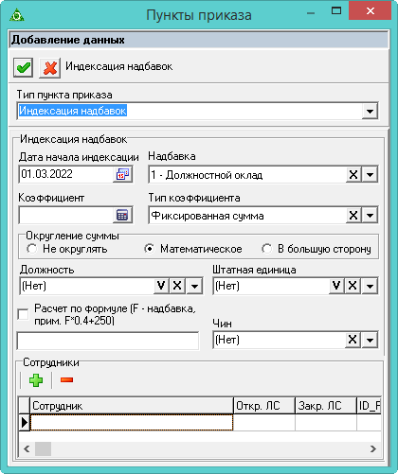
Рисунок 145
- Внести данные.
- Дата начала индексации. Указать дату начала индексации.
- Надбавка. Выбрать индексируемую позицию ФОТ.
- Коэффициент. Ввести величину, на которую индексируется позиция ФОТ.
- Тип коэффициента. Выбрать способ расчёта позиции ФОТ.
- Округление суммы. Чтобы индексируемые суммы округлялись математически, выбрать соответствующую опцию. Чтобы суммы округлялись при наличии копеек до рубля, выбрать опцию «В большую сторону». Чтобы не округлять индексируемые суммы, выбрать соответствующую опцию.
- Должность. Чтобы проиндексировать позицию ФОТ для должности, выбрать её из списка. Индексация автоматически применяется к лицевым счетам и должностям в штатном расписании.
- Расчёт по формуле. Чтобы индексации выбранной надбавки прошла по формуле, установите галочку на опции «Расчёт по формуле» и ввести формулу в поле (Рисунок 146).
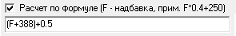
Рисунок 146
F - переменная, обозначающая надбавку.
- Чин. Чтобы надбавки ЛС индексировались по указанному чину, выбрать нужное значение. Используется последнее значение, указанное в журнале сотрудников.
- Сотрудник. Чтобы проиндексировать персональные надбавки сотрудников, воспользуйтесь кнопкой на форме ввода данных. далее следует выбрать в открывшемся окне нужных сотрудников и нажать кнопку «ОК».
Внимание. Поля «Должность» и «Сотрудник» взаимоисключающие. Если выбрана должность, нельзя выбрать сотрудника.
- Нажать кнопку «Подтвердить изменения», чтобы сохранить. Запись будет сохранена в журнале.
- Провести приказ. Приказ будет утверждён.
- После проведения приказа нужно закрыть старые надбавки по сотрудникам в лицевых счетах и по должностям в штатном расписании.
- После проведения приказа старые надбавки нужно закрыть. Для этого зайдите в журнал «Лицевые счета» и нажать кнопку «Массовое закрытие/отмена закрытия надбавок».
Примечание. В штатном расписании старые надбавки закрываются автоматически.
Внимание. При отмене приказа надбавки не открываются. Чтобы перепровести приказ, нужно установить дату актуальности на день раньше даты индексации, например 31.12.2019.
  - Гос.служба, квалификация, присвоение звания
- Группа приказа «Награждение. Присвоение звания» используется для присвоения служащему звания, награды, иного поощрения.
- Группа приказа «Присвоение квалификационной категории» используется после прохождения служащим дополнительного уровня обучения.
- Группа приказа «Государственная служба» используется для присвоения служащему чина или аттестации. Приказ «Присвоить чин» используется, чтобы присвоить сотруднику чин и соответствующий чину оклад. Если сотрудник уже имеет чин и нужно присвоить только соответствующий чину оклад, следует установить галочку на опции «Только установить соответствующий чину оклад».
    - Выходной по учёбе
Чтобы предоставить сотруднику выходной по учёбе, необходимо выполнить следующие действия.
- Создать информационную часть приказа.
- Перейти в «Пункты приказа».
- Нажать кнопку «Добавить запись». Появится форма ввода.
- Выбрать тип приказа «Присвоение квалификационной категории–Выходной по учёбе». Форма ввода данных примет вид (Рисунок 147).
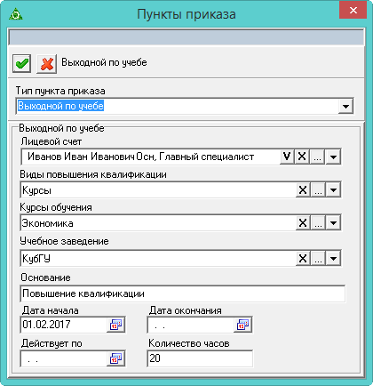
Рисунок 147
- Внести данные.
- Лицевой счёт. Выбрать нужных сотрудников.
- Дата начала/окончание. Указать начало/окончание выходного.
- Количество часов. Если отпуск сотрудника учитывается в часах, указать их в данном поле.
- Нажать кнопку «Подтвердить изменения», чтобы сохранить. Запись будет сохранена в журнале.
- Провести приказ. Приказ будет утверждён.
Примечание. Расчёт выходного по учёбе проводится как командировка, только в календарных днях. В отчёте «Табель 05044421» с опцией «Расширенный», выходные по учёбе попадают в колонку «Неявки с разрешения администрации».
    - Кадровый резерв
      - Включить в кадровый резерв
Чтобы включить сотрудника в кадровый резерв, необходимо выполнить следующие действия.
- Создать информационную часть приказа.
- Перейти в «Пункты приказа».
- Нажать кнопку «Добавить запись». Появится форма ввода.
- Выбрать тип приказа «Государственная служба–Включить в кадровый резерв». Форма ввода данных примет вид (Рисунок 148).
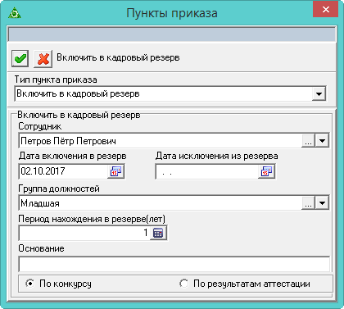
Рисунок 148
- Внести данные.
- Сотрудник. Выбрать нужного сотрудника.
- Дата включения в резерв/исключения из резерва. Указать начало/окончание включения в резерв.
- Группа должностей. Выбрать группу должностей, по которой сотрудник включается в резерв.
- Период нахождения в резерве (лет). Указать количество лет, положенное для резерва (1-10 лет).
- По конкурсу\По результатам аттестации. Поля используются в печатных формах.
- Нажать кнопку «Подтвердить изменения», чтобы сохранить. Запись будет сохранена в журнале.
- Провести приказ. Приказ будет утверждён. После проведения приказа сотрудник отобразиться в журнале «Кадровый резерв».
      - Исключить из кадрового резерва
Чтобы исключить сотрудника из кадрового резерва, необходимо выполнить следующие действия.
- Создать информационную часть приказа.
- Перейти в «Пункты приказа».
- Нажать кнопку «Добавить запись». Появится форма ввода.
- Выбрать тип приказа «Государственная служба–Исключить из кадрового резерва». Форма ввода данных примет вид (Рисунок 149).
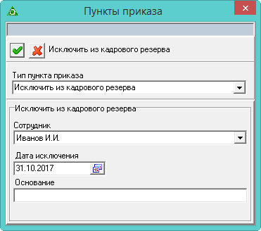
Рисунок 149
- Внести данные.
- Сотрудник. Выбрать нужного сотрудника.
- Дата исключения из резерва. Указать дату исключения из резерва.
- Нажать кнопку «Подтвердить изменения», чтобы сохранить. Запись будет сохранена в журнале.
- Провести приказ. Приказ будет утверждён. После проведения приказа сотрудник в журнале «Кадровый резерв» будет скрыт фильтром.
    - Конкурс на замещение должности
      - Проведение конкурса на замещение вакантной должности
Чтобы включить должность в конкурс на замещение, необходимо выполнить следующие действия.
- Создать информационную часть приказа.
- Перейти в «Пункты приказа».
- Нажать кнопку «Добавить запись». Появится форма ввода.
- Выбрать тип приказа «Государственная служба–О проведении конкурса на замещение вакантной должности». Форма ввода данных примет вид (Рисунок 150).
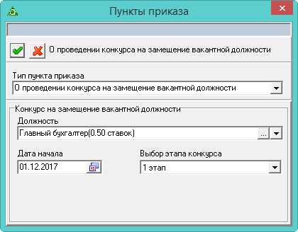
Рисунок 150
- Внести данные.
- Должность. Выбрать нужную должность.
- Дата начала. Указать дату начала участия в конкурсе.
- Выбор этапа конкурса. Выбрать этап конкурса.
- Нажать кнопку «Подтвердить изменения», чтобы сохранить. Запись будет сохранена в журнале.
- Провести приказ. Приказ будет утверждён.
      - Проведение конкурса на включение в кадровый резерв на замещение должности
Чтобы включить должность в кадровый резерв для конкурса на замещение, необходимо выполнить следующие действия.
- Создать информационную часть приказа.
- Перейти в «Пункты приказа».
- Нажать кнопку «Добавить запись». Появится форма ввода.
- Выбрать тип приказа «Государственная служба–О проведении конкурса на включение в кадровый резерв на замещение должности». Форма ввода данных примет вид (Рисунок 151).
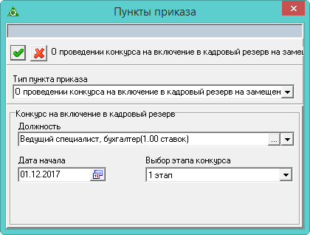
Рисунок 151
- Внести данные.
- Должность. Выбрать нужную должность.
- Дата начала. Указать дату начала участия в конкурсе.
- Выбор этапа конкурса. Выбрать этап конкурса.
- Нажать кнопку «Подтвердить изменения», чтобы сохранить. Запись будет сохранена в журнале.
- Провести приказ. Приказ будет утверждён.
  - Остальные приказы
    - Присвоение чина
Используется, чтобы присвоить сотруднику чин и соответствующий чину оклад.
- Создать информационную часть приказа.
- Перейти в «Пункты приказа».
- Нажать кнопку детальной части «Добавить запись». Появится форма ввода.
- Выбрать тип приказа «Государственная служба–Присвоить чин». Форма ввода данных примет вид (Рисунок 152).
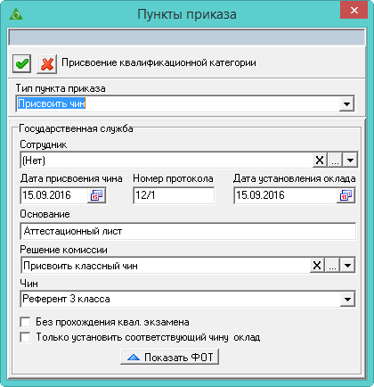
Рисунок 152
- Внести данные.
- Дата установления оклада. Ввести дату, с которой устанавливается доплата за классный чин.
- Дата присвоения чина. Ввести дату добавления записи в детальную часть «Государственная(муниц.) служба» журнала сотрудников.
- Только установить соответствующий чину оклад. Если сотрудник уже имеет чин и нужно присвоить только соответствующий чину оклад, следует установить на опции галочку.
- Без прохождения квал. экзамена. Опция используется для формирования списков сотрудников, подлежащих аттестации. Сотрудники с данной галочкой не попадают в списки неподлежащих аттестации. Сотрудники с данной галочкой, для которых прошло менее года после присвоения классного чина (при отсутствии других факторов влияющих на прохождение аттестации) попадают в списки подлежащих аттестации.
- Выбрать нужного сотрудника и нажать кнопку «ОК».
- Если при замещении меняется состав ФОТ лицевого счёта, необходимо внести соответствующие изменения в приказ.
- Нажать кнопку «Подтвердить изменения», чтобы сохранить. Запись будет сохранена в журнале.
- Провести приказ. Приказ будет утверждён.
    - Изменение фамилии
Чтобы сменить сотруднику фамилию (имя, отчество), необходимо выполнить следующие действия.
- Создать информационную часть приказа.
- Перейти в «Пункты приказа».
- Нажать кнопку детальной части «Добавить запись». Появится форма ввода.
- Выбрать тип приказа «Сотрудники–Изменение фамилии». Форма ввода данных примет вид (Рисунок 153).
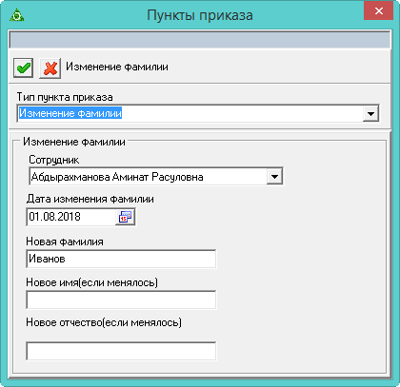
Рисунок 153
- Внести данные.
- Сотрудник. Выбрать сотрудника.
- Дата изменения фамилии. Ввести дату, с которой будут актуальны изменения.
- Новая фамилия/имя/отчество. Ввести новую фамилию (имя, отчество).
- Нажать кнопку «Подтвердить изменения», чтобы сохранить. Запись будет сохранена в журнале.
- Провести приказ. Приказ будет утверждён.
Примечание. Если приказ отменить, у сотрудника станет прежняя фамилия.
Внимание. Если смена фамилии производилась в середине месяца, новая фамилия будет отображаться с начала следующего месяца.
    - Сделать лицевой счёт основным
Чтобы сменить тип лицевого счета с «Внешнее замещение ставка (конкурс)» или «Внутреннее замещение (ставка)» на «Основной», необходимо выполнить следующие действия.
- Создать информационную часть приказа.
- Перейти в «Пункты приказа».
- Нажать кнопку детальной части «Добавить запись». Появится форма ввода.
- Выбрать тип приказа «Сотрудники–Сделать основным». Форма ввода данных примет вид (Рисунок 154).
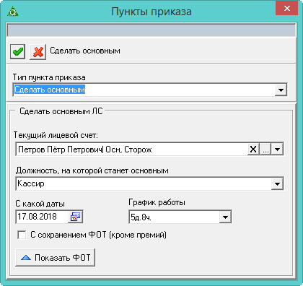
Рисунок 154
- Внести данные.
- Текущий лицевой счёт. Выбрать сотрудника, которого нужно перевести на основной ЛС.
- Должность, на которой станет основным. Выбрать должность, на которую переводят сотрудника.
- С какой даты. Указать дату создания основного ЛС.
- График работы. Выбрать график работы, на котором будет работать сотрудник.
- С сохранением ФОТ (кроме премий). Чтобы для нового лицевого счёта использовался состав ФОТ с переводимого лицевого счёта, следует установить на опции галочку. При этом исключаются выплаты, которые находятся в категории «Премии, поощрения», справочник «Состав ФОТ»
- Нажать кнопку «Подтвердить изменения», чтобы сохранить. Запись будет сохранена в журнале.
- Провести приказ. Приказ будет утверждён.
    - Смена графика работ
Внимание. Нельзя заменить текущий график, на график с другим производственным календарём. В таком случае нужно использовать приказ на перевод на ту же должность, но с другим графиком или изменить график вручную в лицевых счетах.
Чтобы сменить сотруднику график работ, необходимо выполнить следующие действия.
- Создать информационную часть приказа.
- Перейти в «Пункты приказа».
- Нажать кнопку детальной части «Добавить запись». Появится форма ввода.
- Выбрать тип приказа «Сотрудники–Смена графика работ». Форма ввода данных примет вид (Рисунок 155).
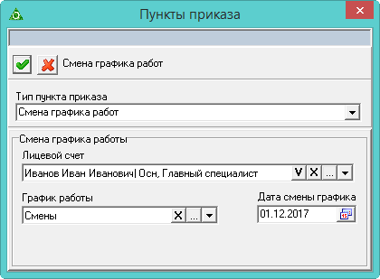
Рисунок 155
- Внести данные.
- Лицевой счёт. Выбрать сотрудника, которому нужно сменить график.
- График работы. Выбрать новый график.
- Дата смены графика. Указать дату действия нового графика.
- Нажать кнопку «Подтвердить изменения», чтобы сохранить. Запись будет сохранена в журнале.
- Провести приказ. Приказ будет утверждён.
    - Новое доп. соглашение или трудовой договор
Используется, чтобы после утверждения нового штатного расписания сформировать новое дополнительное соглашения или трудовой договор для сотрудника.
Чтобы создать приказ, необходимо выполнить следующие действия.
- Создать информационную часть приказа.
- Перейти в «Пункты приказа».
- Нажать кнопку детальной части «Добавить запись». Появится форма ввода.
- Выбрать тип приказа «Штатное расписание–Утверждение штатного расписания». Форма ввода данных примет вид (Рисунок 156).
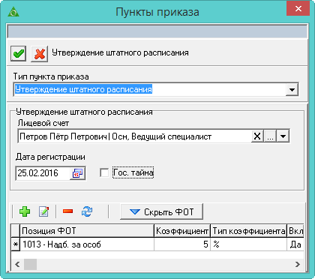
Рисунок 156
- Внести данные.
- Лицевой счёт. Выбрать сотрудника, для которого будет печататься новое доп. соглашение.
- Дата регистрации. Указать дату начала действия изменений.
- Состав ФОТ. В поле из состава ФОТ сотрудника подтягиваются следующие надбавки: должностной оклад, ежемесячное денежное поощрение, надбавка за сложность и напряжённость, за особые условия гражданской службы. Если по составу ФОТ были изменения, следует внести их.
- Гос. тайна. В зависимости от галочки используются разные шаблоны для печатной формы: с условием гос. тайны и без.
- Нажать кнопку «Подтвердить изменения», чтобы сохранить. Запись будет сохранена в журнале.
- Провести приказ. Приказ будет утверждён.
    - Опасные, тяжёлые условия труда
Используется, чтобы установить доплату в связи с опасными для здоровья и особо тяжёлыми условиями труда (СПИД, ВИЧ).
Чтобы создать приказ, необходимо выполнить следующие действия.
- Создать информационную часть приказа.
- Перейти в «Пункты приказа».
- Нажать кнопку детальной части «Добавить запись». Появится форма ввода.
- Выбрать тип приказа «Состав оплаты труда (надбавки)–Опасные, тяжёлые условия труда (СПИД, ВИЧ)». Форма ввода данных примет вид (Рисунок 157).
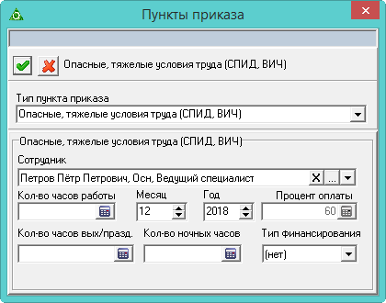
Рисунок 157
- Внести данные.
- Лицевой счёт. Выбрать сотрудника, для которого будет устанавливаться доплата.
- Количество часов работы. Указать количество оплачиваемых часов.
- Месяц/Год. Указать за какой период будет начисляться оплата.
- Процент оплаты. Поле содержит фиксированное значение и не изменяется.
- Количество часов выходных/праздничных. Указать количество часов, выпадающих на ночные или праздничные дни. При этом у сотрудника в зарплате рассчитаются соответствующие коды.
- Количество ночных часов. Указать количество ночных часов. При этом у сотрудника в зарплате рассчитаются соответствующие коды.
- Тип финансирования. Указать тип финансирования.
- Нажать кнопку «Подтвердить изменения», чтобы сохранить. Запись будет сохранена в журнале.
- Провести приказ. Приказ будет утверждён.
    - Дополнительные соглашения
Используется, чтобы добавить дополнительные соглашения для сотрудников. Чтобы создать приказ, необходимо выполнить следующие действия.
- Создать информационную часть приказа.
- Перейти в «Пункты приказа».
- Нажать кнопку детальной части «Добавить запись». Появится форма ввода.
- Выбрать тип приказа «Сотрудники–Доп. соглашения». Форма ввода данных примет вид (Рисунок 158).
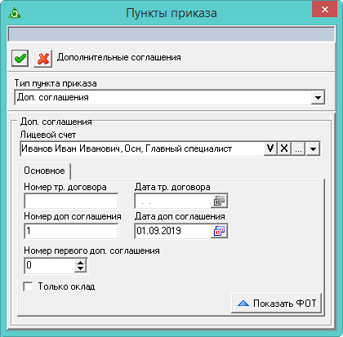
Рисунок 158
- Внести данные.
- Лицевой счёт. Выбрать сотрудника, для которого будет устанавливаться доп. соглашение.
- Номер доп. соглашения. Используется, если приказ на одного сотрудника.
- Номер первого доп. соглашения. Номер первого доп. соглашения заполняется, если приказ на несколько сотрудников.
- Только оклад. Чтобы в ФОТ попадал только оклад, следует установить на опции галочку. Чтобы брался весь ФОТ из ЛС, следует убрать галочку с опции.
- Нажать кнопку «Подтвердить изменения», чтобы сохранить. Запись будет сохранена в журнале.
- Провести приказ. Приказ будет утверждён.
    - Военные сборы (мобилизация)
Используется, чтобы оформить военные сборы или мобилизацию. Чтобы создать приказ, необходимо выполнить следующие действия.
- Создать информационную часть приказа.
- Перейти в «Пункты приказа».
- Нажать кнопку детальной части «Добавить запись». Появится форма ввода.
- Выбрать тип приказа «Отпуска и отклонения–Военные сборы\мобилизация». Форма ввода данных примет вид (Рисунок 159).
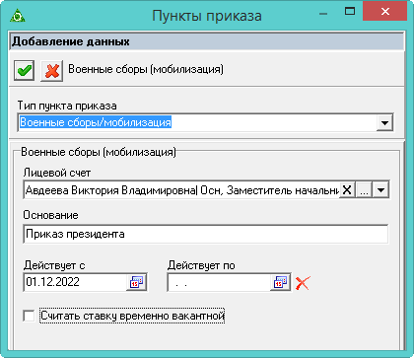
Рисунок 159
- Внести данные.
- Лицевой счёт. Выбрать лицевой счёт, для которого будет оформляться приказ.
- Действует с/по. Ввести даты начала/окончания действия приказа.
- Считать ставку временно вакантной. Если установить галочку на данной опции, ставка будет вакантна на период приказа.
- Нажать кнопку «Подтвердить изменения», чтобы сохранить. Запись будет сохранена в журнале.
- Провести приказ. Приказ будет утверждён. Лицевой счёт, на который оформлен приказ, в табеле будет обозначаться как военные сборы, зарплата по нему считаться не будет.
Внимание. При выходе сотрудника на рабочее место, следует сделать приказ «Приступить».
  - Печать приказа
В модуле реализованы два типа печатных форм:
Встроенные отчётные формы (пользовательские и унифицированные). Встроенные отчётные формы изменяются разработчикам. Изменения для всех организаций одинаковы.
Отчёты из Word (пользовательские и унифицированные). Шаблоны предоставляются разработчикам. Шаблон можно настроить под индивидуальные требования каждой организации. Как настроить шаблон Word смотрите в инструкции «Реестр печатных форм приказов».
    - Печать отчётов из Word
Чтобы получить печатную форму приказа, необходимо выполнить следующие действия.
- Установить курсор на нужный приказ.
- Вызвать список для кнопки основной части «Печать данных».
- Выбрать пункт «Печать в MS Word». Появится окно с параметрами (Рисунок 160).
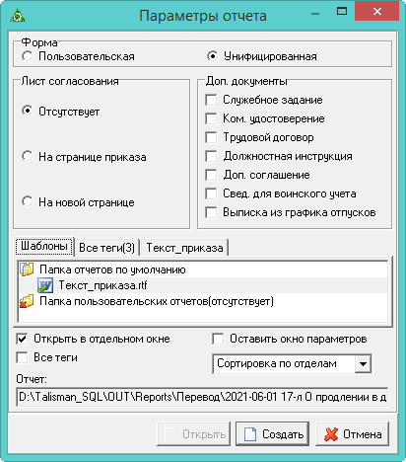
Рисунок 160
- Выбрать форму документа: пользовательская или унифицированная.
- Если вы имеете несколько настроенных шаблонов для одного типа приказа, выбрать нужный в поле «Шаблоны».
Примечание. Если к приказу нужен лист согласования, дополнительное соглашение и т.п., выбрать соответствующую опцию.
- Нажать кнопку «Создать». Откроется окно Word с текстом приказа.
- Распечатать приказ стандартными средствами Word.
Примечание. Более подробную информацию о печати отчётов из Word и их настройке смотрите в справке «Реестр печатных форм приказов».
    - Добавление согласователей приказа
Чтобы в печатной форме выводились согласователи приказа, следует указать их или в детальной части «Согласователи приказа» (Рисунок 161) или при заполнении формы приказа, вкладка «Согласователи приказа».
Примечание. Внести согласователей в приказ можно до его проведения.
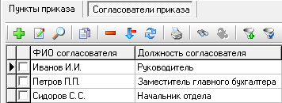
Рисунок 161
Чтобы добавить согласователей приказа, необходимо выполнить следующие действия.
- Нажать кнопку «Добавить запись». Появится форма ввода (Рисунок 162).
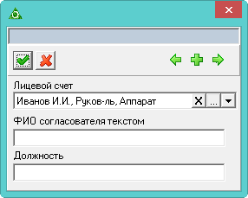
Рисунок 162
- Выбрать из списка нужных сотрудников и сохранить данные.
Чтобы при создании нового приказа детальная часть заполнялась автоматически, необходимо создать список согласователей приказа. Для этого необходимо выполнить следующие действия.
- Создать список согласователей. См. описание ниже.
- Включить настройку «Автоматическое добавление согласователей» (см. соответствующий раздел).
      - Создание списка согласователей
Чтобы создать список согласователей, необходимо выполнить следующие действия.
- Вызвать из меню «Сервис \ Список согласователей приказов по умолчанию» окно (Рисунок 163).
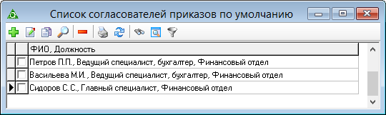
Рисунок 163
- Нажать кнопку «Добавить запись». Появится форма ввода (Рисунок 164).
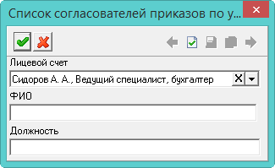
Рисунок 164
- Если согласователь имеет лицевой счёт в данной организации, выбрать его из списка поля «Лицевой счёт».
- Если согласователь не имеет лицевого счёта в данной организации, ввести его ФИО и должность в соответствующие поля.
- Нажать кнопку «Подтвердить изменения», чтобы сохранить. Запись будет сохранена.

- Массовый ввод надбавок
Форма используется для начисления сотрудникам разовых сумм: доплата, премия, материальная помощь и т.д. Располагается в меню «Журналы \ Массовый ввод надбавок». Окно формы имеет вид (Рисунок 165).
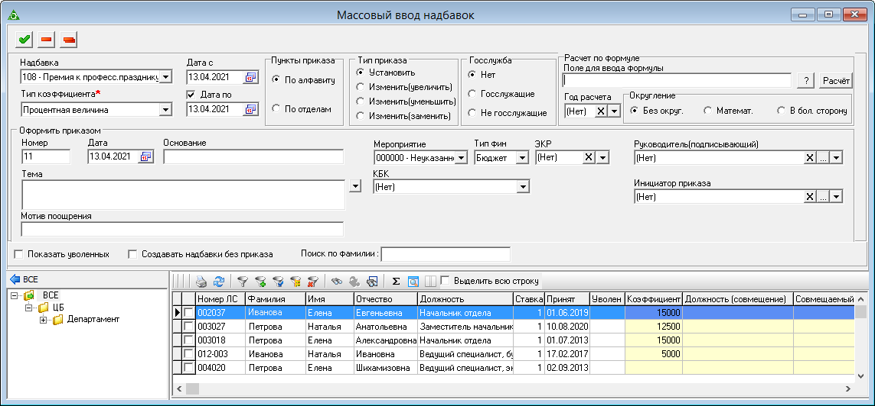
Рисунок 165
  - Свойства журнала
- Чтобы очистить поле «Коэффициент» по выбранной надбавке, следует нажать кнопку «Очистить суммы по надбавке».
- Чтобы очистить поле «Коэффициент» по всем надбавкам, следует нажать кнопку «Очистить суммы по всем надбавкам».
- Чтобы не создавать приказ, следует включить опцию «Создавать надбавки без приказа». При включённой опции надбавки отобразятся в «Составе ФОТ» без создания приказа.
  - Создание приказа
Чтобы создать приказ, необходимо выполнить следующие действия.
- Заполнить шапку формы.
- Надбавка. Выбрать вид надбавки.
- Тип коэффициента. Выбрать коэффициент.
- Дата с/по. Указать период начисления. Чтобы внести значение для поля «Дата по», следует установить на опции галочку.
- Оформлять приказом. Ввести дату, номер приказа.
- Тема/Основание. Поля используются в печатной форме приказа.
- Мероприятие/Тип финансирования/ЭКР/КБК. Выбрать нужную аналитику.
Используется следующий приоритет: сотрудник, справочник «Подразделения», справочник «Начисления и удержания», журнал «Массовый ввод надбавок». Данный алгоритм работает при внесения надбавок без приказа.
- Тип приказа. Тип приказа «Установить», заменяет текущую надбавку. Тип приказа «Изменить», добавляет надбавку к текущей.
- Госслужба. Указать принадлежность к госслужбе.
- Поиск по фамилии. Поле используется чтобы найти сотрудника.
- Показать уволенных. Чтобы увидеть уволенных сотрудников следует установить на опции галочку.
- ИТОГО ПО. Считается автоматически по итогам заполнения табличной части.
- Перейти в таблицу и внести значения в колонку таблицы «Сумма (Коэффициент)».
Примечание. Данные в колонку вводятся в зависимости от указанного типа коэффициента. Если тип «Фиксированная сумма» - вводятся суммы. Если тип «Умножающий коэффициент» или «Процентная величина», то вводится величина этих показателей.
- Чтобы сохранить сделанные изменения, следует нажать кнопку «Подтвердить изменения», чтобы сохранить. Программа выдаст сообщение.
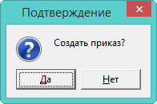
Рисунок 166
- Нажать кнопку «Да». Если все прошло успешно программа выдаст сообщение.
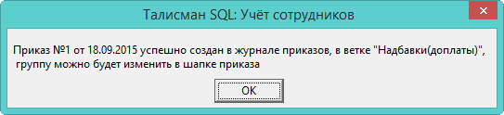
Рисунок 167
- Нажать кнопку «ОК». Приказ будет создан на всех сотрудников, которым был указан сумма/коэффициент.
- Открыть журнал приказов. Найдите данный приказ и проведите его.
Примечание. Надбавки присвоятся сотрудникам и войдут в расчёт заработной платы после проведения приказа. Данные будут перенесены в «Журнал начисленной заработной платы», вкладка «Начислено».
    - Дополнение приказа
Если в уже созданный не проведённый приказ необходимо внести дополнение, необходимо выполнить следующие действия.
- Указать дату и номер приказа (Рисунок 168).
Рисунок 168
- Внести изменения и сохранить.
  - Расчёт надбавок по формуле
Чтобы рассчитать сумму надбавки по формуле, необходимо выполнить следующие действия.
- Заполнить шапку формы: дата и номер приказа.
- Выбрать надбавку, для которой будет рассчитываться сумма.
- Очистите предыдущие суммы по выбранной надбавке.
- Ввести формулу в поле «Расчёт по формуле».
Пример 1. Расчёт Ежеквартальной премии 14% (считается не от оклада, а от суммы начислений за квартал). Пример формулы (Рисунок 170):
(((F1+F9)*D1/N1) + ((F1+F9)*D2/N2) + ((F1+F9)*D3/N3))*F/100, где
d1, d2, d3. отработанные дни за три месяца.
n1, n2, n3 . норма дней за три месяца.
F1, F 9. надбавки состава ФОТ. Для определения надбавки используется код надбавки из справочника «Состав ФОТ» (Рисунок 169).
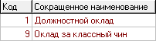
Рисунок 169
F - значение из колонки «Индивидуальный коэффициент» (Рисунок 165).
- Выбрать тип округления.
Примечание. Сумма рассчитывается за текущий год, если требуется рассчитать за предыдущий, следует заполнить поле «Год расчёта».
- Нажать кнопку «Расчёт». В колонке «Сумма» появятся начисления.
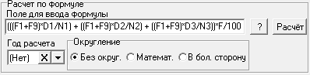
Рисунок 170
Примечание. По кнопке можно открыть окно с подсказкой по переменным, используемым в формуле (Рисунок 171).
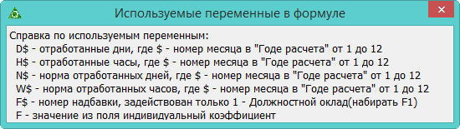
Рисунок 171
Внимание. В зарплате надбавка будет отображена одной строкой, с суммой за два месяца.
  - Доплата за увеличение объема работ
Чтобы внести надбавку, необходимо выполнить следующие действия.
- Заполнить шапку формы. См. описание выше.
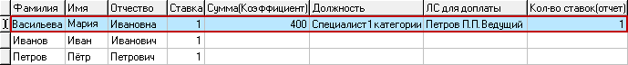
Рисунок 172
- Перейти в таблицу и внести значения в колонку таблицы «Сумма (Коэффициент)».
- Если дополнительная работа выполнялась за другого сотрудника, указать его в ячейке «ЛС для оплаты». Если дополнительная работа выполнялась по другой должности, выбрать её в ячейке «Должность».
- Указать количество ставок, которые занимал сотрудник, в ячейке «Количество ставок (отчёт)».
- Нажать кнопку «Подтвердить изменения», чтобы сохранить. Программа выдаст сообщение.
Рисунок 173
- Нажать кнопку «Да». Если все прошло успешно программа выдаст сообщение.
Рисунок 174
- Нажать кнопку «ОК». Приказ будет создан на всех сотрудников, которым был указан сумма/коэффициент.
- Открыть журнал приказов, найдите данный приказ и проведите его.
- Больничные, отпуска, командировки
При редактировании больничных, отпусков и командировок для организаций, имеющих свою централизованную бухгалтерию, будет выводиться сообщение.
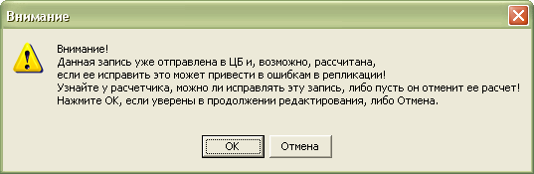
Рисунок 175
Предупреждение делается для предотвращения ошибок при репликации. Т.к. редактируемые данные БОК могут быть уже переданы в централизованную бухгалтерию и рассчитаны в заработной плате. Чтобы изменить данные согласуйте это с централизованной бухгалтерией.
  - Больничные листы
В журнале «Журнал больничных» ведётся учёт листков нетрудоспособности сотрудников. Располагается в меню «Журналы». Окно журнала имеет вид (Рисунок 176).
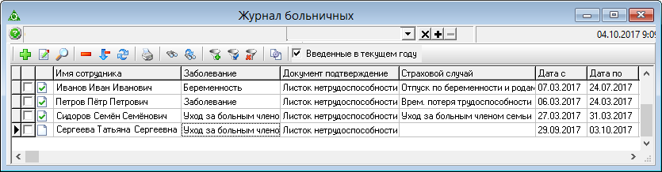
Рисунок 176
    - Свойства журнала
- В журнале берётся стаж только из трудовой деятельности.
- При включённом фильтре «Введённые в текущем году», в журнале отображаются больничные введённые только в текущем году. Учитывается дата ввода больничного.
- Ввод нового больничного осуществляется следующим числом после закрытия предыдущего больничного.
- Чтобы изменить для рассчитанных в зарплате больничных значение полей «Тип больничного», «Страховой случай», «Член семьи», «Страховой стаж», следует заполнить поле «Основание изменения данных».
    - Внесение больничных листов
Чтобы внести больничный лист, необходимо выполнить следующие действия.
- Нажать кнопку основной части «Добавить запись». Появится форма ввода (Рисунок 177).
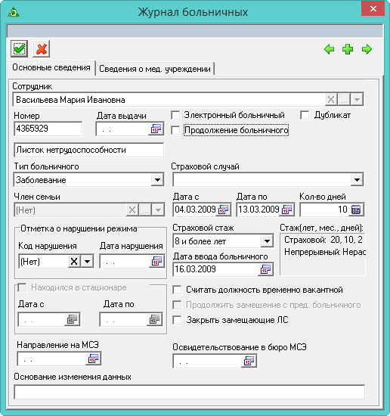
Рисунок 177
- Внести данные.
- Сотрудник. Выбрать сотрудника, которому нужно внести больничный.
- Номер. Ввести номер больничного.
- Дата выдачи. Поле используется для выгрузки сведений в СФР по прямым выплатам.
- Электронный больничный. Опция используется для выгрузки сведений в СФР по прямым выплатам. Если опция не включена, то поля вкладки «Сведения о мед. учреждении» становятся обязательными для заполнения.
- Дубликат. Опция используется для выгрузки сведений в СФР по прямым выплатам.
- Продолжение больничного. Используется, если вводимый больничный лист является продолжением другого (см. описание ниже).
- Тип больничного. Выбрать тип больничного. От выбранного значения зависит расчёт больничного.
- Страховой случай. Значение выбирается из системного справочника, в зависимости от выбранного типа больничного
- Член семьи. Поле появляется, если указан тип больничного «Уход за больным членом семьи». В списке будут доступны внесённые для сотрудника члены семьи.
- Дата с. Указать дату начала больничного.
- Дата по. Указать дату конца больничного. Если даты окончания больничного не известна, она не заполняется. Тогда не проверяются сведения о мед. учреждении.
- Кол–во дней. Считается автоматически.
- Дата нарушения. Указать дату, с которой больничный будет оплачиваться по МРОТ.
- Страховой стаж. Выбирается из системного справочника. От значения зависит расчёт больничного.
- Стаж (лет, мес., дней). Считается автоматически от даты начала действия больничного. Если у сотрудника страховой стаж введён вручную, будет отображаться ручной ввод.
- Дата ввода больничного. Дата создания документа. По этой дате запись будет скрываться в журнале фильтром «Введённые в текущем году».
- Находился в стационаре. Опция доступна для страховых случаев: уход за больным членом семьи, больничный в связи со смертью, декретный больничный, временная потеря нетрудоспособности, период карантина, травма на производстве, травма в быту. При включении опции становятся доступны поля «Дата с» и «Дата по». Даты не должны выходить за границы периода больничного.
- Считать должность временно вакантной. Чтобы на период больничного ставка была вакантна, следует установить на опции галочку.
- Продолжить замещение с предыдущего больничного. Используется при продлении больничного, если по нему есть замещения.
- Закрыть замещающие ЛС. Используется если больничный был введён без даты закрытия или закрывается раньше и при этом есть замещающий ЛС. Чтобы вместе с больничным закрыть замещение, следует установить на опции галочку. Замещение будет закрыто датой закрытия больничного листа.
- Направление на МСЭ. Ввести дату направления на медико-социальную экспертизу. С начала этой даты больничный не оплачивается.
- Освидетельствование в бюро МСЭ. Дата является датой завершения МСЭ, т.е. дата «по».
- Основание изменения данных. Поле появляется при редактировании рассчитанного в зарплате больничного. Заполняется при внесении изменений в рассчитанный больничный.
- Чтобы внести сведения о медучреждении и освобождении от работы, следует перейти на вкладку «Сведения о мед. учреждении» (Рисунок 178). Данные вкладки используются для выгрузки сведений в СФР по прямым выплатам.
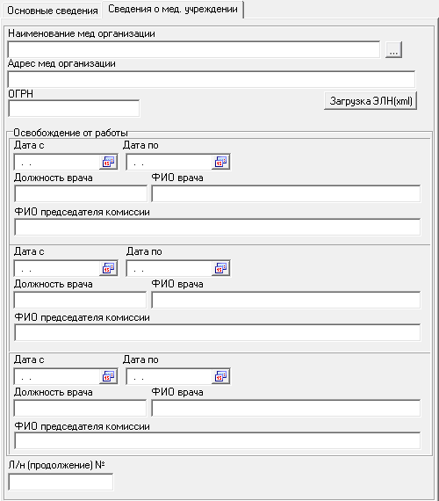
Рисунок 178
- Л/н (продолжение) №. В поле вводится номер больничного листа с кодом 31 (продолжает болеть). Данные используются в реестре прямых выплат, поле «Номер следующего больничного» на форме ввода сведений по сотруднику, и в выгрузке. Сначала проверяется поле «Номер следующего больничного», если не заполнено, потом поле «Л/н (продолжение) №», потом проверяется наличие в журнале больничных продолжения выгружаемого больничного.
- Нажать кнопку «Подтвердить изменения», чтобы сохранить. Запись будет сохранена в журнале.
    - Продление больничного листа с замещением
Внимание. Продлеваемый больничный лист с замещением не должен иметь даты закрытия, иначе замещаемые лицевые счета закроются. Продлеваемый больничный лист закроется автоматически после внесения продления.
Чтобы продлить больничный лист, необходимо выполнить следующие действия.
- Проверьте, что продлеваемый больничный имеет номер.
- Нажать кнопку «Добавить запись». Появится форма ввода (Рисунок 179).
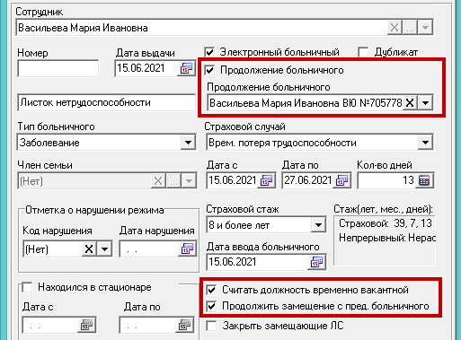
Рисунок 179
- Выбрать в поле «Сотрудник» сотрудника, которому нужно продлить больничный.
- Включить опцию «Продолжение больничного». Появится поле «Продление больничного». Выбрать в нём больничный, который нужно продлить.
- Включить опцию «Считать должность временно вакантной».
- Включить опцию «Продолжить замещение с предыдущего больничного»
- Внести остальные данные.
- Нажать кнопку «Подтвердить изменения», чтобы сохранить. Запись будет сохранена в журнале.
    - Продление больничного листа без замещения
Чтобы продлить больничный лист, необходимо выполнить следующие действия.
- Закройте больничный лист, который нужно продлить.
- Нажать кнопку «Добавить запись». Появится форма ввода (Рисунок 180).
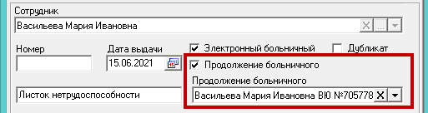
Рисунок 180
- Выбрать в поле «Сотрудник» сотрудника, которому нужно продлить больничный.
- Включить опцию «Продолжение больничного». Появится поле «Продление больничного». Выбрать больничный, который нужно продлить.
- Внести остальные данные.
- Нажать кнопку «Подтвердить изменения», чтобы сохранить. Запись будет сохранена в журнале.
    - Продление декретного больничного на декретный отпуск
Чтобы замещение сотрудника по больничному листу по беременности и родам автоматически продлилось на отпуск по уходу за ребёнком, отпуск должен быть внесён до даты закрытия замещения по беременности и родам.
    - Пересечение отпуска и больничного
- Если во время трудового отпуска оформляется больничный лист, то
- или делается удержание оплаченных отпускных дней на период больничного и потом оформляется в новый отпуск;
- или оплаченные отпускные дни не удерживаются и оформляется продление отпуска (при этом продление не оплачивается, т.к. отпускные были выплачены ранее).
Если включена настройка «Создавать отзыв на отпуск при внесении больничного», программа будет выдавать сообщение на создание отзыва из отпуска на период больничного. Например, сотрудник имеет отпуск с 05.10.2020 по 16.10.2020. Затем идёт на больничный с 12.10.2020 по 15.10.2020. При оформлении больничного листа, программа предложит сделать отзыв на период больничного.
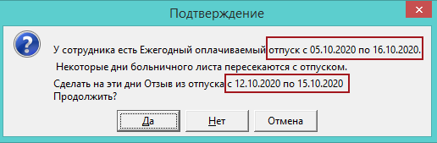
Рисунок 181
- Чтобы просто сохранить больничный лист (без отзыва), нажать кнопку «Нет».
- Чтобы сделать отзыв из отпуска на период больничного листа, нажать кнопку «Да».
- Кнопка «Отмена». Не сохранять больничный лист.
    - Загрузка электронного больничного
Чтобы загрузить электронный больничный, необходимо выполнить следующие действия.
- Нажать кнопку основной части «Добавить запись». Появится форма ввода (Рисунок 177).
- Перейти на вкладку «Сведения о мед. учреждении» и нажать кнопку «Загрузка ЭЛН (xml)» (Рисунок 182). Откроется окно для выбора файла.
Рисунок 182
- Выбрать xml файл больничного листа. Поля больничного заполнятся автоматически.
- Нажать кнопку «Подтвердить изменения», чтобы сохранить. Запись будет сохранена в журнале.
  - Журнал командировок
В журнале ведётся учёт командировок сотрудников. Располагается в меню «Журналы». Окно журнала имеет вид (Рисунок 183).
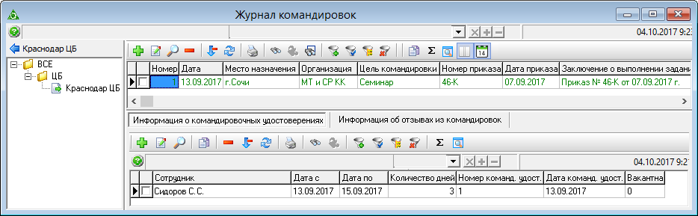
Рисунок 183
    - Свойства журнала
- В журнале отображаются командировки, внесённые в текущем году. Чтобы просмотреть все командировки, следует отключить кнопку «Только текущий год».
- Командировки, имеющие проведённый приказ, выделены цветным шрифтом.
    - Отправление в командировку
Создание командировки происходит в 2 этапа: внесение информации о командировке и добавление командировочного удостоверения. Чтобы отправить сотрудника в командировку, необходимо выполнить следующие действия.
- Нажать кнопку основной части «Добавить запись». Появится форма ввода (Рисунок 184).
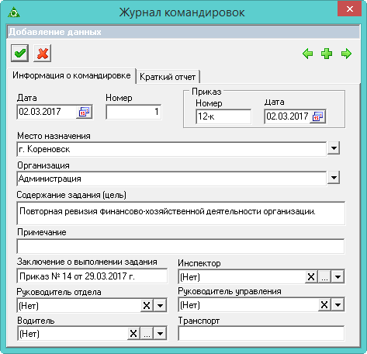
Рисунок 184
- Внести данные.
- Номер, Дата. Ввести номер и дату документа.
- Приказ. Поля заполняются автоматически после проведения соответствующего приказа по данному служебному заданию.
- Примечание. Поле заполняется при отмене командировки (при этом приказ на отмену командировки не делается).
- Инспектор. Выбирается фамилия специалиста, который расписывается в командировочном удостоверении.
- Остальные поля носят информативный характер и могут использоваться для вывода в печатных формах.
- Нажать кнопку «Подтвердить изменения», чтобы сохранить.
- Перейти в детальную часть «Информация о командировочных удостоверениях».
- Нажать кнопку детальной части «Добавить запись». Появится форма ввода (Рисунок 185).
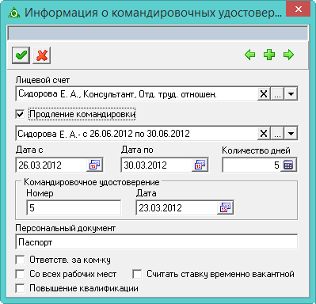
Рисунок 185
- Внести данные.
- Лицевой счёт. Выбрать сотрудника, которого нужно отправить в командировку.
- Продление командировки. Если сотрудник находится в командировке, которую нужно продлить, следует установить на опции галочку. Появится дополнительный список с меню, в котором будут содержаться командировки по выбранному сотруднику.
- Дата с/по. Указать начало/конец командировки.
- Количество дней. Рассчитывается автоматически.
- Командировочное удостоверение. Ввести дату и номер командировочного удостоверения.
- Персональный документ. Носит информативный характер и может использоваться для вывода в печатных формах.
- Ответственный за командировку. Если сотрудник является старшим в командировке, следует установить на опции галочку.
- Со всех рабочих мест. Чтобы при расчёте среднего заработка сумма бралась по всем лицевым счетам, следует установить на опции галочку.
- Повышение квалификации. При формировании стажа для СФР периоды командировки с данным признаком отмечаются как «КВАЛИФ», и на этот период не отображаются код льготы и доля ставки.
- Считать должность временно вакантной. Если установить галочку на данной опции, ставка будет вакантна на период командировки.
- Нажать кнопку . «Подтвердить изменения», чтобы сохранить. Запись будет сохранена в журнале.
Внимание.
1. Без приказа командировка не отобразится в модуле заработной платы.
2. Если у сотрудника больше одного лицевого счёта и сотрудник идёт в командировку с одного лицевого счёта, то по второму не должно быть рабочих дней, чтобы не считался табель и заработная плата.
    - Отзыв из командировки
Чтобы отозвать сотрудника из командировки, необходимо выполнить следующие действия.
- Перейти в детальную часть «Информация о командировочных удостоверениях» и нажать кнопку детальной части «Добавить запись». Появится форма ввода (Рисунок 186).
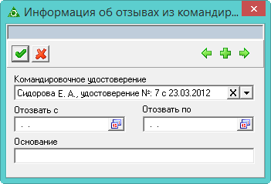
Рисунок 186
- Внести данные.
- Командировочное удостоверение. Из выпадающего списка выбирается запись лицевого счета, созданная в закладке «Информация о командировочных удостоверениях».
- Дата с/по. Не должна выходить за период начала/конца командировки.
- Основание. Поле носит информативный характер и может использоваться для вывода в печатных формах.
- Нажать кнопку «Подтвердить изменения», чтобы сохранить. Запись будет сохранена в журнале.
  - Журнал отпусков
В журнале «Журнал отпусков» ведётся учёт всех видов отпусков по сотрудникам. Располагается в меню «Журналы». Окно журнала имеет вид (Рисунок 187).
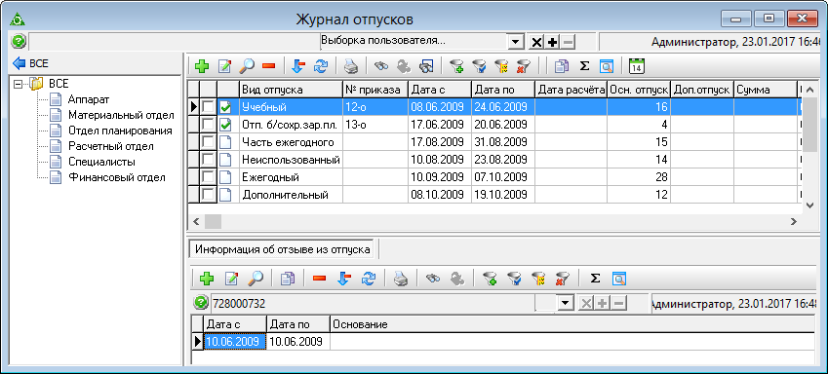
Рисунок 187
    - Свойства журнала
- В журнале отображаются отпуска, внесённые в текущем году. Чтобы просмотреть все отпуска, следует отключить кнопку «Только текущий год».
- Отпуска вносятся вручную при сокращённом кадровом учёте. Отпуска, внесённые через приказы будут отображаться со значком .
    - Предоставление отпуска
Чтобы отправить сотрудника в отпуск, необходимо выполнить следующие действия.
- Нажать кнопку основной части «Добавить запись». Появится форма ввода (Рисунок 188).
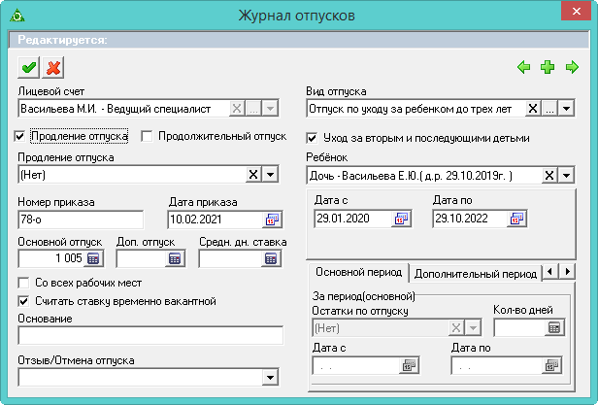
Рисунок 188
- Внести данные.
- Лицевой счёт. Выбрать сотрудника, которого нужно отправить в отпуск.
- Вид отпуска. Выбрать тип отпуска.
- Продление отпуска. Если сотрудник находится в отпуске, который нужно продлить, следует установить на опции галочку. Появится дополнительный список с меню «Продление отпуска», в котором будут содержаться отпуска по выбранному сотруднику. При этом, выбирается соответствующий вид отпуска.
- Продолжительный отпуск. Чтобы в отчётах «Анализ кадрового состава», «Реестр должностей гражд. службы», «Списочная численность» сотрудник, находящийся в отпуске без сохранения зп, отображался как «декретчик», следует установить на опции галочку.
- Чтобы в отчёте «Группировка должностей» сотрудник, находящийся в отпуске ежегодный оплачиваемый, часть ежегодного, отображался как «декретчик», следует установить на опции галочку.
- Уход за вторым и последующими детьми. Если ребёнок не является первенцем, то на опции устанавливается галочка для изменения способа расчёта отпускных.
- Ребёнок. Поле становится доступным, если указан отпуск по уходу за ребёнком. Используется при расчёте пособий.
- Дата/Номер приказа. Поля заполняются автоматически данными из приказа на отпуск. В реестр для прямых выплат в СФР попадают данные из этих полей, если они заполнены.
- Дата с/Дата по. Указать начало/конец отпуска.
- Основной отпуск. Количество дней считается автоматически.
- Дополнительный отпуск. Если количество дней отпуска нужно разделить на «основной» и «дополнительный», то соответствующие поля корректируете вручную.
- Средн. дн. ставка. Поле становится доступным, если указан отпуск по уходу за ребёнком. Используется при расчёте пособий.
- Со всех рабочих мест. Чтобы при расчёте среднего заработка сумма бралась по всем лицевым счетам, следует установить на опции галочку.
- Считать ставку временно вакантной. Если ставка вакантна на период отпуска, на опции устанавливается галочка.
- Основание. Носит информативный характер и может использоваться для вывода в печатных формах.
- Вкладки «Основной период» и «Дополнительный период». См. описание ниже.
- Нажать кнопку «Подтвердить изменения», чтобы сохранить. Запись будет сохранена в журнале.
    - Данные для журнала остатков
Чтобы привязать отпуск к остаткам отпусков в журнале остатков, следует заполнить вкладки «Основной период», для основного отпуска, и «Дополнительный период», для дополнительного отпуска. В журнале остатков количество дней неиспользованного отпуска будет автоматически уменьшаться.
    - Отзыв из отпуска
Чтобы отозвать сотрудника из отпуска, необходимо выполнить следующие действия.
- Установить курсор на сотрудника, которого требуется отозвать.
- Перейти на элемент детальной части «Информация об отзыве из отпуска».
- Нажать кнопку «Добавить запись» на панели инструментов детальной части. Появится форма ввода (Рисунок 189).
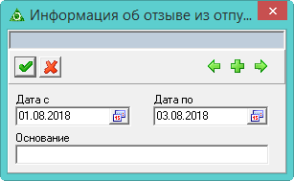
Рисунок 189
- Внести данные.
- Дата с/Дата по. Указать начало/конец отзыва из отпуска.
Примечание. Интервал отзыва не должен выходить за период начала/конца отпуска.
- Основание. Поле носит информативный характер и может использоваться для вывода в печатных формах.
- Нажать кнопку «Подтвердить изменения», чтобы сохранить. Запись будет сохранена в журнале.
- Учёт отработанного времени (табель)
Общее количество рабочих дней и часов, переработки, отпуска, командировки, периоды нетрудоспособности и т.п. отражаются в журнале «Журнал учёта отработанного времени». Ведётся на основании данных, занесённых в приказы, журналы и справочники. Располагается в меню «Журналы». Окно журнала имеет вид (Рисунок 190).
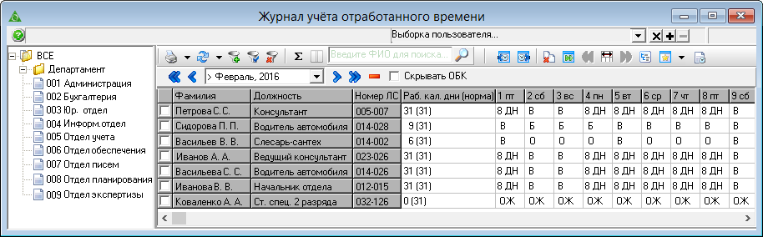
Рисунок 190
  - Отображение данных
- Изменения в графиках работы сотрудников, отпуска, командировки, больничные учитываются в журнале автоматически. Например, данные журналов отпусков и больничных будут отражены следующим образом (Рисунок 191).
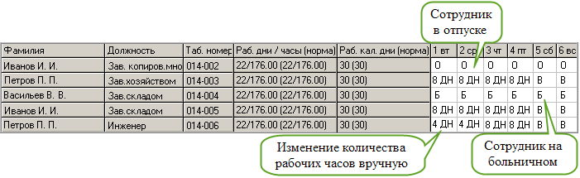
Рисунок 191
- В колонке «Раб. дни/часы (норма)» показываются отработанные дни и часы. Количество рабочих дней = норма дней - ОБК. В скобках показывается норма дней и часов, указанных в справочнике «Производственный календарь».
- Для графика с недельным учётом рабочими считаются только дневные часы. Т.е. ночные часы в табеле отображаются не будут.
- Если у сотрудника смена фамилии производилась в середине месяца, новая фамилия в журнале будет отображаться с начала следующего месяца. В печатной форме новая фамилия отображается сразу.
  - Отображение ОБК
- Больничные с неуказанным страховым случаем отмечаются кодом «НН».
- Если при внесении командировки в поле «Организация» указан «Военкомат», в табеле будет отображаться буква «Г».
- Если больничный пересекается с отпуском, то отображается больничный.
- Если больничный по уходу за больным членом семьи пересекается с отпуском, то отображается отпуск.
- Пересечение ОБК с праздничными и выходными. Выходные в табеле отображаются поверх ОБК. Праздничные дни в табеле отображаются поверх ОБК, кроме отпуска без сохранения зарплаты.
- Отображение дней/часов в дни ОБК. Чтобы поверх ОБК отображались дни/часы, установите на опции «Скрывать ОБК» галочку (Рисунок 192).
Рисунок 192
- Дни «НД» не уменьшают количество отработанных дней в табеле (такие дни не участвуют в расчёте среднего заработка).
  - Отображение данных по разным видам лицевого счета
- Основной + внутреннее замещение. Отображается только внутреннее замещение на период его действия.
- Основной (или внешнее/внутреннее замещение) + внутреннее совместительство. Отображаются одновременно.
- Отпуск отображается по последнему действующему ЛС. Т.е., если отпуск попадает на время действия внутреннего замещения, то отображается отпуск по внутреннему замещению.
- Если сотрудник имеет совместительства, то отпуск будет отображаться по тем лицевым счетам, с которых он ушёл в отпуск.
- Больничный отображается по последнему действующему ЛС. Т.е., если отпуск попадает на время действия внутреннего замещения, то отображается отпуск по внутреннему замещению.
- Если сотрудник имеет совместительства, то больничный будет отображаться по всем лицевым счетам.
  - Отображение нормы дней/часов
Для «недельного» графика работы, норма подсчитывается программой, исходя из графика. Для «суммированного» графика работы норма берётся из производственного календаря.
Примечание. Если в справочнике «Графики работы» для графика со способом учёта «Суммированный» не указан производственный календарь, то в журнале отработанного времени не будут указываться нормы дни/часы (Рисунок 193).
Рисунок 193
  - Расчёт отработанного времени
Для суммированного графика расчёт отработанных дней реализован следующим образом. Расчёт зависит от настройки «Для суммированного графика расчёт рабочих дней по формуле».
    - Если настройка включена
Количество отработанных дней в рассчитываемом месяце = количество отработанных часов по сотруднику * норма дней по графику сотрудника / норма часов по графику сотрудника.
Пример 1. Количество отработанных дней = 116 * 18 / 128,6 = 16 (математическое округление) Рисунок 194.
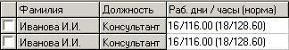
Рисунок 194
      - Если настройка отключена
Количество отработанных дней в рассчитываемом месяце = норма рабочих дней из производственного календаря - дни ОБК, которые попали на рабочие дни пятидневной рабочей недели.
  - Корректировка отработанного времени и ручной ввод
Чтобы ввести данные вручную, необходимо выполнить следующие действия.
- Установить курсор на нужную ячейку и ввести требуемое количество часов.
- Вызвать правым щелчком мыши по ячейке таблице меню (Рисунок 195) и выбрать нужный тип часов или отклонение (ОБК, сверхурочные и т.п.).
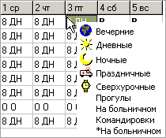
Рисунок 195
Все эти изменения так же будут учитываться при расчёте заработной платы. Введённые вручную данные, выделяются цветным шрифтом (Рисунок 196).
Рисунок 196
- Чтобы установить дни «НД», воспользуйтесь кнопкой «Установить тип часов».
- После корректировки данных, пересчитайте отработанное время. См. описание ниже.
  - Пересчёт отработанного времени
Используется, чтобы обновить данные по отработанному времени с учётом отклонений от графика работы.
Чтобы пересчитать данные журнала (по всем сотрудникам), следует вызвать список для кнопки (Рисунок 197) и выбрать нужный пункт меню.
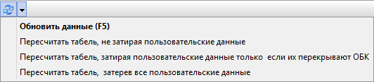
Рисунок 197
- Пересчитать табель, не затирая пользовательские данные. Данные будут пересчитаны, кроме ручного ввода.
- Пересчитать табель, затирая пользовательские данные, только если их перекрывают ОБК., в т.ч. и ручной ввод, если он пересекается с ОБК.
- Пересчитать табель, затерев все пользовательские данные. Данные будут полностью пересчитаны, в т.ч. и ручной ввод.
Чтобы пересчитать данные по сотруднику, установите на него курсор и нажать правую кнопку мыши. Появится меню (Рисунок 198) и выбрать нужный пункт.
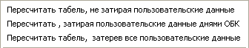
Рисунок 198
  - Смещение графиков
Смещение графиков актуально для сменщиков. Графики смещаются при помощи специальных кнопок.
Кнопка «Сдвинуть график влево» используется, чтобы сдвинуть график на одну позицию с начала месяца влево.
Кнопка «Сдвинуть график вправо» используется, чтобы сдвинуть график на одну позицию с начала месяца вправо.
Чтобы сдвинуть график, следует установить на него курсор и нажать кнопку для сдвига вправо или влево. Например, график сторожа (Рисунок 199).
Рисунок 199
При сдвиге на 3 позиции вправо будет иметь следующий вид (Рисунок 200).
Рисунок 200
При сдвиге на 3 позиции влево будет иметь следующий вид (Рисунок 201).
Рисунок 201
Кнопка «Начать/закончить сдвиг внутри месяца» используется, чтобы сделать смещение графика в середине месяца.
Чтобы сдвинуть в середине месяца, следует установить курсор на нужную позицию в графике и нажать кнопку . Активируются кнопки «Сдвиг внутри месяца влево» и «Сдвиг внутри месяца вправо». Теперь график можно двигать вправо или влево (Рисунок 202). График будет смещаться с указанного числа, не затрагивая ОБК и ручной ввод.
Рисунок 202
График, смещённый в середине месяца, выделяется цветным шрифтом.
Примечание. При смещении графиков ОБК и ручной ввод не сдвигаются.
  - Выравнивание графика по производственному календарю
Чтобы исправить отклонения от производственного календаря, необходимо выполнить следующие действия.
- Нажать кнопку основной части «Отклонения от производственного календаря». Откроется окно (Рисунок 203).
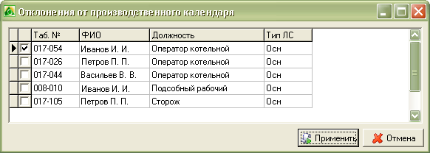
Рисунок 203
Примечание. В выборку не попадают следующие лицевые счета:
- если график работы не сменный (способ учёта отработанного времени не суммированный);
- сотрудник вышел на работу не с начала месяца (был принят или переведён не 1–м числом);
- если сотрудник не отработал полный месяц (имеет отпуск или больничный).
- Отметить галочкой нужного сотрудника (или сотрудников).
- Нажать кнопку применить.
Программа автоматически распределит отклонения по всем дневным часам. Такие изменения будут выделены цветным шрифтом (Рисунок 204).
Рисунок 204
Отклонения рассчитываются следующим образом. Норма часов делится на количество отработанных дней, без учёта праздничных дней и ночных часов. Полученное среднее количество часов устанавливается вместо дневных часов. Например, отработанных дней 20, норма часов 175, ночных часов 60, праздничных дней нет. Получаем среднее количество дневных часов: (175-60)/20 = 5.75.
Примечание. Если результат автоматического распределения Вас не устраивает, его можно исправить вручную.
  - Перемещение между периодами
Чтобы просмотреть табели за разные периоды, используйте или выпадающий список, или кнопки для перемещения по месяцам ( назад, вперёд) и годам ( назад, вперёд) (Рисунок 205).
Рисунок 205
  - Смены covid
Чтобы посчитать количество covid смен, необходимо выполнить следующие действия.
- Открыть журнал учёта отработанного времени.
- Выбрать сотрудника, которому нужно внести covid смену.
- Установить курсор на ячейку с нужным днём и нажать кнопку «Установить часы КВ» (Рисунок 206)
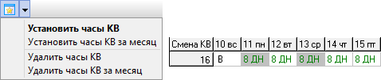
Рисунок 206
- Выбрать пункт меню «Установить часы КВ». Ячейка выделится серым фоном. Количество смен covid будет отображаться в колонке «Смена КВ». Смены подсчитываются следующим образом: Дни отмеченные часами КВ \ Норму дня по календарю работника = Количество смен (округление до двух символов).
Примечание. Чтобы внести смены за весь месяц сразу, выбрать пункт меню «Установить часы КВ за месяц». Также внесённые часы можно удалить.
- Лицевые счета, состав ФОТ
Журнал содержит информацию по лицевым счетам (ЛС) сотрудников и функционал для работы с ними. При ручном вводе в журнале осуществляется приём на работу, увольнение, перевод сотрудников и т.п. Располагается в меню «Журналы». Окно журнала имеет вид (Рисунок 207).
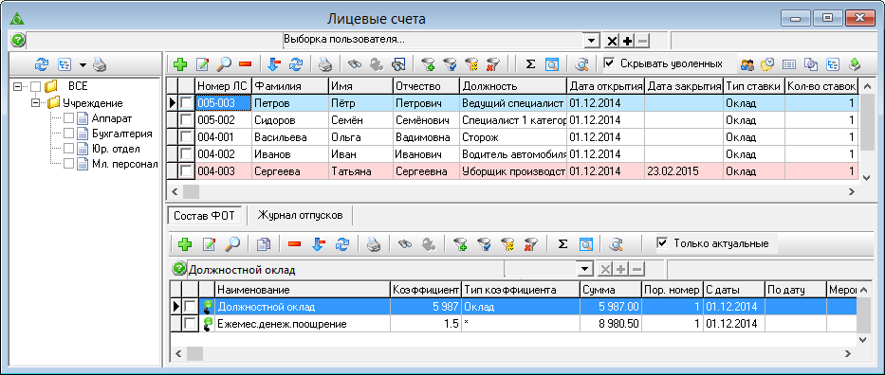
Рисунок 207
  - Свойства журнал
- В основной части журнала находятся лицевые счета. Состав ФОТ лицевого счёта находится в детальной части «Состав ФОТ».
- После увольнения сотрудника, его ЛС скрывается в журнале фильтром. Чтобы просмотреть информацию об уволенных сотрудниках, следует снять галочку с опции .
- Лицевые счета можно отобрать по нескольким подразделениям. Для этого следует отметить в обозревателе нужные подразделения галочками.
- При помощи кнопки «Найти отдел» можно найти отдел, в котором работает сотрудник. Для этого следует выбрать нужного сотрудника. Выбрать в дереве группировки группу «Все» и нажать кнопку. Курсор перейдёт на отдел выбранного сотрудника.
  - Свойства лицевого счёта
Чтобы просмотреть лицевой счёт, необходимо выполнить следующие действия.
- Нажать кнопку основной части . «Просмотреть запись». Появится форма ввода (Рисунок 208).
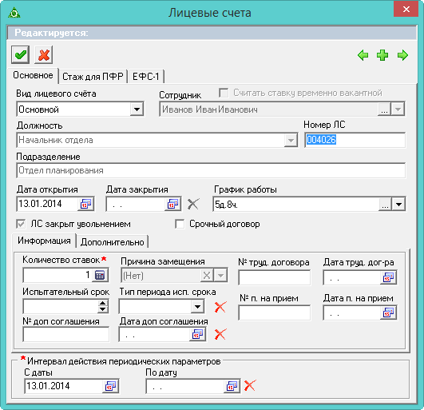
Рисунок 208
- Внести данные.
- Вид лицевого счета. Выбрать тип лицевого счета.
- Сотрудник. Выбрать сотрудника из списка журнала сотрудников.
- Должность. Выбрать должность из списка штатного расписания. В списке доступны только вакантные ставки.
- Номер ЛС. Присваивается сотруднику автоматически после выбора должности.
- Подразделение. Поле носит информативный характер. Заполняется автоматически.
- Дата открытия. Дата принятия сотрудника, с которой начинает действовать данный лицевой счёт.
- Дата закрытия. Дата увольнения сотрудника и закрытия лицевого счета.
- График работы. Выбрать график из списка справочника графики работы. На основании графика учитывается отработанное время и ведётся расчёт зарплаты.
- ЛС закрыт увольнением. При работе через приказы для уволенных лицевых счетов галочка устанавливается автоматически (кроме перевода). При ручном закрытии лицевого счета признак устанавливается, чтобы отличить уволенный лицевой счёт, от закрытого переводом.
- Внести данные. Вкладка «Основные сведения».
- Количество ставок. Ввести количество ставок, которое будет занимать работник.
- Причина замещения. Не заполняется.
- Номер/Дата трудового договора. Номер и дата трудового договора (заполняется из приказа).
- Номер/Дата дополнительного соглашения. Номер и дата дополнительного соглашения (заполняется из приказа).
- Испытательный срок/Тип периода испытательного срока. Поля носят информативный характер и могут использоваться для вывода в печатных формах.
- Перейти во вкладку «Дополнительно» (Рисунок 209).
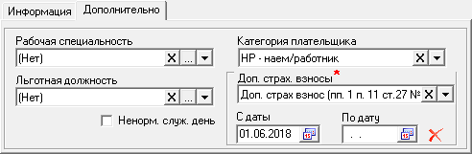
Рисунок 209
- Категория плательщика. Выбрать из списка категорию.
- Доп.страх. взносы. Выбрать из списка дополнительный страховой взнос и указать для него дату начала.
- Ненорм.служ.день. Если у сотрудника ненормированный день, следует установить на опции галочку.
- Перейти во вкладку «ЕФС-1» (Рисунок 210).
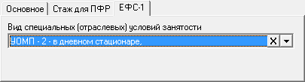
Рисунок 210
- При необходимости заполнить значение поля «Вид специальных (отраслевых) условий занятости».
- Нажать кнопку . «Подтвердить изменения», чтобы сохранить. Запись будет сохранена в журнале.
Примечание. Если для должности, на которую принимается сотрудник, был внесён состав ФОТ, то при создании лицевого счета данные автоматически переносится из штатного расписания.
  - Состав ФОТ
    - Свойства детальной части «Состав ФОТ»
В детальной части журнала лицевых счетов «Состав ФОТ» содержатся сведения о должностном окладе, премиях и надбавках, из которых формируется заработная плата лицевого счёта (Рисунок 211).
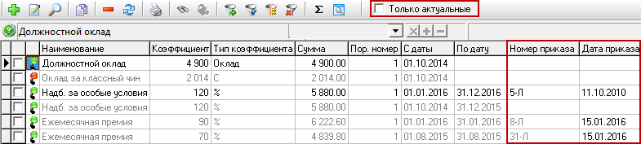
Рисунок 211
- Детальная часть содержит все надбавки сотрудника, внесённые через приказы и вручную. Позиции ФОТ отображаются на дату актуальности. Если на установленную дату надбавка не действует, она не отображается. Чтобы увидеть не актуальные записи, следует снять галочку с опции «Только актуальные». Не актуальные записи будут выводится бледным цветом.
- При внесении аналитики в справочнике «Подразделения», она будет автоматически заполняться при добавлении надбавки.
- Внесённая приказом позиции ФОТ в журнале не редактируется. Такие надбавки имеют номер и дату приказа. Надбавки, созданные приказом, нельзя удалить.
- Актуальная позиция ФОТ может быть не включена в расчёт заработной платы. Состояние позиции обозначается цветными маркерами.
. Зелёный маркер показывает, что позиция ФОТ включена в расчёт заработной платы на дату актуальности.
. Красный маркер показывает, что позиция ФОТ исключена из расчёта заработной платы на дату актуальности.
- При расчёте суммы позиции ФОТ учитывается количество занимаемых ставок. Значение в колонке «Сумма» = колонка «Коэффициент» * количество ставок.
    - Расчёт позиции ФОТ
Сумма позиции ФОТ рассчитывается в зависимости от типа коэффициента (Рисунок 212).
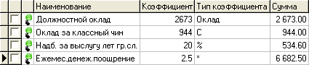
Рисунок 212
- Фиксированная сумма.
Тип коэффициента обозначается значком «С». Позиция ФОТ не рассчитывается, а берётся введённая сумма (при создании приказа или добавлении состава ФОТ вручную). Колонка «Коэффициент» и «Сумма» равны. Например, оклад за классный чин в размере 944.
- Умножающий коэффициент.
Тип коэффициента обозначается значком «*». Позиция ФОТ рассчитывается по указанному коэффициенту (при создании приказа или добавлении состава ФОТ вручную) от зависимой надбавки. Зависимость настраивается в справочнике «Состав ФОТ».
Пример 1. Расчёт ежемесячного денежного поощрения зависит от должностного оклада. Ежемесячное денежное поощрение = Должностной оклад * 2,5 = 2 673 * 2,5=6 682,50.
- Процентная величина.
Тип коэффициента обозначается значком «%».
Позиция ФОТ рассчитывается по указанному коэффициенту (при создании приказа или добавлении состава ФОТ вручную) от зависимой надбавки. Зависимость настраивается в справочнике «Состав ФОТ». Например, расчёт надбавки за выслугу лет зависит от должностного оклада. Надбавка за выслугу лет = Должностной оклад + 20% = 2 673 + 20% = 534,60.
- Признак «Включать в сумму расчёта».
Позиция ФОТ может не участвовать в расчёте заработной платы. Это зависит от опции «Включать в сумму расчёта» на форме ввода данных.
Пример 1. Должностной оклад = 1000. Премия = 2000. Надбавка рассчитывается как 10% от должностного оклада и 10% от премии. Все позиции включены в расчёт. Надбавка = (1000+2000)*10%=300. В сумму зарплаты войдут все позиции ФОТ: 1000+2000+300=3300.
Пример 2. Должностной оклад = 1000. Премия = 2000. Надбавка рассчитывается как 10% от должностного оклада и 10% от премии. Должностной оклад и надбавка включены в расчёт. Премия не включена. Надбавка = (1000+2000)*10%=300. Сумма зарплаты будет рассчитана следующим образом: 1000+300=1300. Т.е. премия будет учтена при расчёте надбавки, но не войдёт в сумму зарплаты.
    - Добавление позиции ФОТ
Чтобы добавить позицию ФОТ, необходимо выполнить следующие действия.
- Выбрать нужный лицевой счёт.
- Нажать кнопку детальной части «Добавить запись». Появится форма ввода (Рисунок 213).
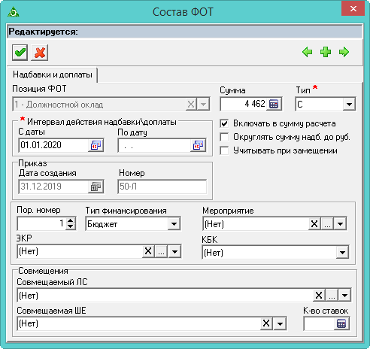
Рисунок 213
- Внести данные.
- Позиция ФОТ. Выбрать из списка.
- Сумма. Указывается фиксированная сумма или расчётный коэффициент.
- Тип. Выбрать из списка способ расчёта позиции ФОТ.
Примечание. Для должностного оклада тип коэффициента не указывается.
- Учитывать при замещении. Чтобы позиция ФОТ рассчитывалась при замещении лицевого счета, следует установить на опции галочку.
- Округлять сумму надбавки до рублей. Чтобы суммы округлялись при наличии копеек до рубля, следует установить на опции галочку.
- Включать в сумму расчёта. Чтобы включить сумму позиции ФОТ в расчёт зарплаты, следует установить на опции галочку.
- С даты. Установите дату начала действия позиции ФОТ.
- По дату. Если позиция ФОТ действует на определённый период, установите дату окончания.
- Приказ (Дата создания/Номер). Если позиция ФОТ создана приказом, в полях будут отображены его номер и дата.
Совмещения.
- Поля используются для надбавок при совмещениях. Например, при установлении надбавок «Доплата за совмещение должностей» и «Доплата за увеличенный объем работ» нужно указать должность и количество.
- Порядковый номер, используется при добавлении дубликата позиции ФОТ. Чтобы программа позволила сохранить дубликат, указать другой порядковый номер.
- Также для позиции ФОТ можно указать коды дополнительной аналитики.
- Нажать кнопку «Подтвердить изменения», чтобы сохранить. Запись будет сохранена в журнале.
  - Массовое редактирование надбавок
    - Массовое закрытие надбавок/отмена закрытия
Чтобы закрыть/отменить закрытие позиции ФОТ по сотрудникам, необходимо выполнить следующие действия.
- Выделите галочками нужных сотрудников.
- Нажать кнопку «Массовое редактирование надбавок». Появится окно (Рисунок 214).
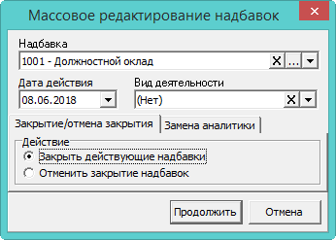
Рисунок 214
- Выбрать надбавку, которую нужно закрыть (или открыть).
- Чтобы закрыть надбавку, следует выбрать опцию «Закрыть действующие надбавки» и указать дату закрытия в поле «Дата действия».
- Чтобы отменить закрытие надбавки, следует выбрать опцию «Отменить закрытие надбавки» и в поле «Дата действия» указать дату, на которую была закрыта данная надбавка.
Внимание. Если для надбавок указан тип финансирования, следует заполнить поле «Вид деятельности», т.к. надбавки по разным видам деятельности (в т.ч. по одним указан тип финансирования, по другим - нет) закрываются отдельно.
- Нажать кнопку «Продолжить».
    - Массовая замена вида деятельности
Чтобы изменить вид деятельности, необходимо выполнить следующие действия.
- Выделите галочками нужных сотрудников.
- Нажать кнопку «Массовое редактирование надбавок». Появится окно (Рисунок 215).
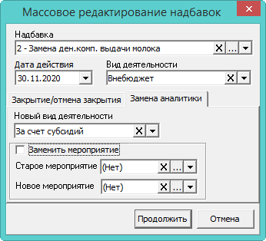
Рисунок 215
- Выбрать надбавку, которую нужно закрыть (или открыть).
- Указать дату начала действия изменений.
- Выбрать вид деятельности, который нужно изменить.
- Перейти на вкладку «Замена аналитики» и выбрать новый вид деятельности.
- Нажать кнопку «Продолжить».
  - Дополнительные возможности
    - Массовая установка доп. страх. взносов
Чтобы внести дополнительные тарифы страховых взносов, необходимо выполнить следующие действия.
- Отметить галочками лицевые счета, для которых будут указываться тарифы.
- Нажать кнопку основной части «Массовая установка доп.страх. взносов». Появится диалоговое окно (Рисунок 216).
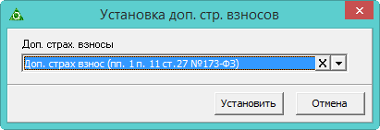
Рисунок 216
- Выбрать из списка нужное значение и нажать кнопку «Установить».
    - Сделать ЛС основным
Примечание. Данная функция доступна только под пользователем с правами администратора.
Функция используется только для ЛС, принятых по конкурсу. Чтобы сменить тип лицевого счета с «Внешнее замещение ставка (конкурс)» или «Внутреннее замещение (ставка)» на «Основной», необходимо выполнить следующие действия.
- Выбрать лицевой счёт.
- Нажать кнопку основной части «Сделать ЛС основным». Появится диалоговое сообщение.
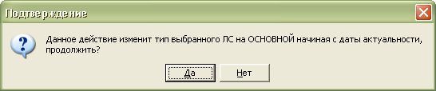
Рисунок 217
- Нажать кнопку «Да». После завершения, программа выдаст сообщение, что изменение выполнено.
Примечание. Основной ЛС открывается на дату актуальности. Лицевой счёт, с которого был перевод на замещение по конкурсу и само замещение по конкурсу закрывается предыдущим днём.
    - Взаимный перевод
Примечание. Данный функционал доступен для пользователя с правами администратора.
Взаимный перевод используется, если необходимо перевести сотрудников на должности друг друга. Для этого установите нужную дату актуальности, которая будет являться датой взаимного перевода. Отметить сотрудников галочками и нажать кнопку основной части «Взаимный перевод» на панели инструментов основной части.
- Штатное расписание
Содержит перечень должностей, распределённых по подразделениям, с указанием количества и размеров должностных окладов. Располагается в меню «Журналы \ Штатное расписание». Окно журнала имеет вид (Рисунок 218).
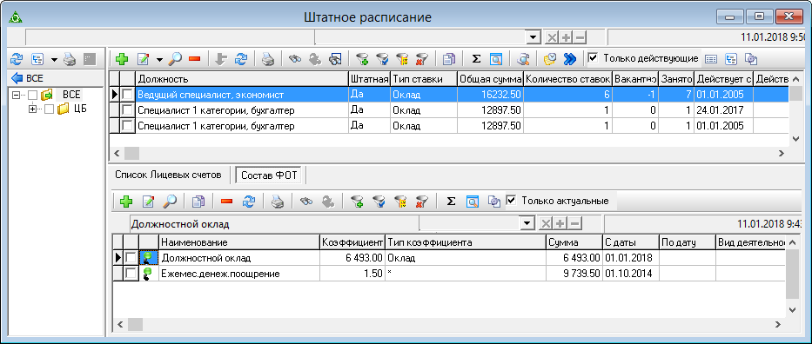
Рисунок 218
  - Свойства журнала
- Закрытые штатные единицы в журнале не отображаются. Чтобы их просмотреть следует снять галочку с опции .
- В детальной части «Список Лицевых счетов» отображаются сотрудники, принятые на выбранную штатную должность.
- Состав ФОТ для штатной единицы рассчитывается от оклада по умолчанию.
- В колонке «Количество ставок» отображается общее количество вакантных ставок разных типов. Т.е. если свободно 0,5 ставок по штатной единице и 0,5 ставок на замещение, то на 1 ставку приять нельзя.
  - Создание штатной единицы
Чтобы внести данные, необходимо выполнить следующие действия.
- Нажать кнопку основной части «Добавить запись». Появится форма ввода (Рисунок 219).
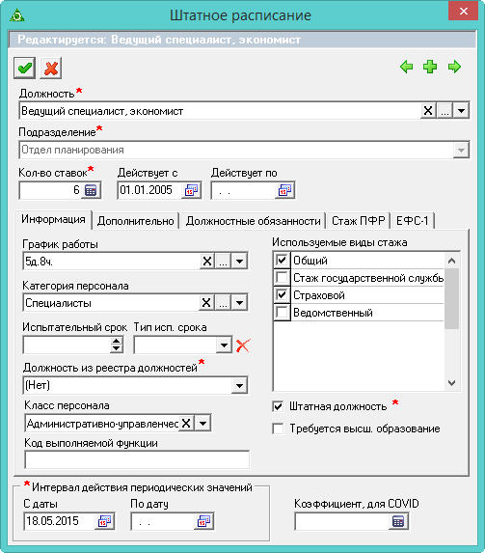
Рисунок 219
- Выбрать должность, подразделение и количество ставок.
- Внести данные. Вкладка «Информация».
- График работы. Значение привязывается к штатной единице и отображается в табеле учёта рабочего времени по лицевому счету сотрудника.
- Штатная должность. Галочка на опции определяет штатную/внештатную должность. Для штатной должности указываются виды стажа в поле «Используемые виды стажа». При печати штатного расписания будут распечатаны только штатные должности.
- Действует с/по. Ввести даты начала/окончания действия должности.
- Используемые виды стажа. Чтобы по сотруднику, находящегося на данной штатной единице, вёлся стаж и трудовая деятельность, отметьте нужный тип стажа галочкой.
- Код выполняемой функции. В поле вноситься код для штатной единицы, т.к. в разных подразделениях может быть одна и та же должность. Если код внесён в справочнике «Должности» и журнале «Штатное расписание», код из штанного расписания будет приоритетнее.
- Если заполнены поля «Должность из реестра должностей» и «Категория персонала», штатная единица относится к госслужбе.
- Коэффициент, для COVID. Если поле заполнено, при расчёте отработанной смены количество «ковидных» смен умножается на внесённый коэффициент (без учёта отработанного времени).
- Внести данные. Вкладка «Дополнительно» (Рисунок 220).
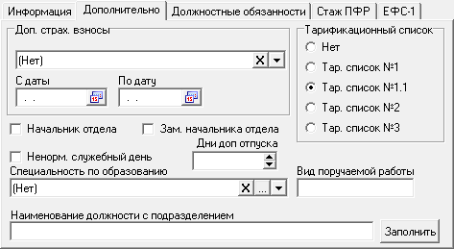
Рисунок 220
- Доп. страх. взносы. Для определённых должностей указываются дополнительные тарифы страховых взносов.
- Тарификационный список. Привязывает данную должность к выбранному тарификационному списку.
- Опции «Начальник отдела» и «Зам. начальника отдела» используется в отчётных формах, чтобы отделить в приказах начальников отделов (замов) от работников.
- Ненормированный служебный день. Чтобы при расчёте отпуска для гос. служащего учитывались дополнительные дни из справочника «Категории должностей», следует установить на опции галочку. Поле «Должность из реестра должностей» должно иметь значение.
- Дни доп. отпуска. Значение данного поля будет использоваться в журнале остатков отпуска по сотруднику при первичном заполнении остатков (графа «Дней дополнительного отпуска»). К 28 дням основного отпуска будет добавляться значение из данного поля.
- Специальность (направление). Используется в отчётных формах, например, в отчёт «Список сотрудников с сертификатами» берётся последний сертификат по специализации.
- Вид поручаемой работы. Используется для отчёта СЗВ-ТД, в поле вносятся числовые данные по формату "хххх х" (4 знака, пробел, 1 знак).
- Наименование должности с подразделением. Поле заполняется при нажатии на кнопку «Заполнить». Используется в отчётных формах.
- Внести данные. Вкладка «Должностные обязанности».
Внесённые данные используются в дополнительной к приказам печатной форме «Должностная инструкция».
- Внести данные по стажу СФР. Вкладка «Стаж СФР» (Рисунок 221).
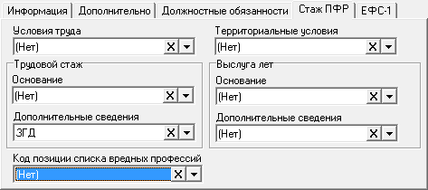
Рисунок 221
Например, если для должности «Начальник отдела» указать значение «ЗГД», всем лицевым счетам, принятым на данную должность, во вкладке «Стаж для СФР» во всех периодах проставится значение «ЗГД».
- Внести данные для ЕФС-1. Вкладка «ЕФС-1» (Рисунок 222).
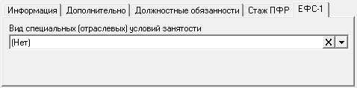
Рисунок 222
- Нажать кнопку «Подтвердить изменения», чтобы сохранить. Запись будет сохранена в журнале.
- Перейти в детальную часть «Состав ФОТ».
Если у выбранной должности в справочнике «Должности» был заполнен «Шаблон ФОТ», то детальная часть «Состав ФОТ» заполняется автоматически. Если детальная часть не заполнена, внести данные.
  - Дополнительные возможности
    - Внесение дополнительны страховых взносов
Чтобы внести дополнительные тарифы страховых взносов, необходимо выполнить следующие действия.
- Отметить галочками должности, для которых будут указываться тарифы.
- Нажать кнопку основной части «Поставить доп.страх. взносы». Появится диалоговое окно (Рисунок 223).
Рисунок 223
- Выбрать из списка нужное значение и нажать кнопку «Установить».
    - Закрытие/отмена закрытия надбавок
Чтобы закрыть/отменить закрытие позиции ФОТ по сотрудникам, необходимо выполнить следующие действия.
- Выделите галочками нужных сотрудников.
- Нажать кнопку «Массовое закрытие/отмена закрытия надбавок». Появится окно (Рисунок 224).
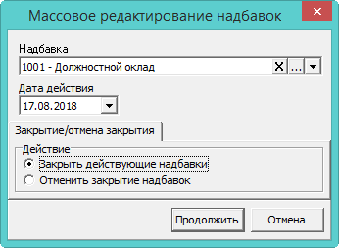
Рисунок 224
- Выбрать надбавку, которую нужно закрыть (отменить её закрытие).
- Чтобы закрыть надбавку, выбрать опцию «Закрыть действующие надбавки» и указать дату закрытия.
- Чтобы отменить закрытие надбавки, выбрать опцию «Отменить закрытие надбавки» и в поле «Дата закрытия» указать дату, на которую была закрыта данная надбавка.
- Нажать кнопку «Продолжить».
    - Массовое редактирование стажа СФР
Чтобы массово заполнить вкладку «Стаж СФР» на форме ввода данных, необходимо выполнить следующие действия.
- Выделите нужные должности галочками.
- Нажать кнопку основной части «Массовое редактирование стажа СФР». Откроется форма ввода данных (Рисунок 225).
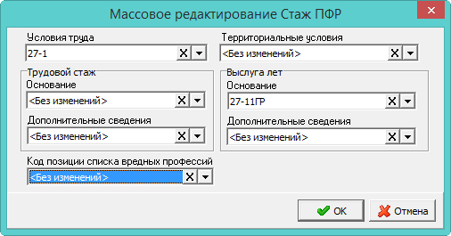
Рисунок 225
- Заполнить нужные поля и нажать кнопку «ОК». Данные будут добавлены.
    - История изменения параметра
Кнопка основной части «История изменения параметра» вызывает окно (Рисунок 226), в котором можно просмотреть историю создания и редактирования записей таблицы.
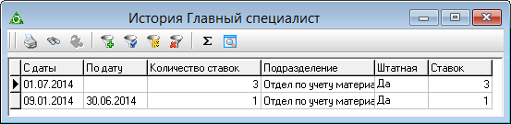
Рисунок 226
Например, должность «Главный специалист» была создана 09.01.2014 с количеством ставок 1, а с 01.07.2014 количество ставок было увеличено до 3.
    - Изменение наименования штатной единицы
Чтобы изменить наименования должности без отмены приказа, воспользуйтесь кнопкой . «Изменение должности» (Рисунок 227).
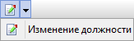
Рисунок 227
Откроется форма ввода данных. Выбрать в поле «Должность» нужное наименование и нажать кнопку «Подтвердить изменения», чтобы сохранить. Также измениться категория персонала и класс персонала.
После сохранения, должность обновится для лицевых счетов, принятых на неё, в журнале лицевых счетов и приказах (приём, перевод).
    - Массовое копирование ФОТ
Например, должность «Начальник управления» имеет такой же состав ФОТ, как у должности «Специалист» (Рисунок 228).
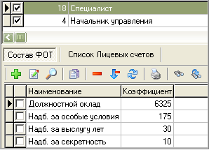
Рисунок 228
Чтобы не вносить состав ФОТ вручную, его можно скопировать. Для этого необходимо выполнить следующие действия.
- Пометить обе записи галочками.
- Установить курсор на запись - источник копирования состава ФОТ.
- Нажать кнопку основной части «Массовое копирование ФОТ из текущей штатной единицы во все отмеченные».
    - Копирование позиций штатного расписания
Чтобы скопировать штатные единицы из одного подразделения в другое, необходимо выполнить следующие действия.
- Пометить нужные штатные единицы галочками.
- Нажать кнопку основной части «Копирование позиций Штатного расписания». Появится диалоговое окно (Рисунок 229).
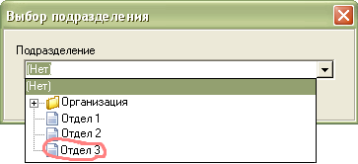
Рисунок 229
- Выбрать подразделение, в которое будут копироваться штатные единицы.
- Остатки отпуска по сотруднику
Журнал содержит неиспользованные дни отпуска по разным рабочим периодам, которые используются при создании предварительного графика отпусков и приказа на отпуск. Располагается в меню «Журналы». Окно журнала имеет вид (Рисунок 230).
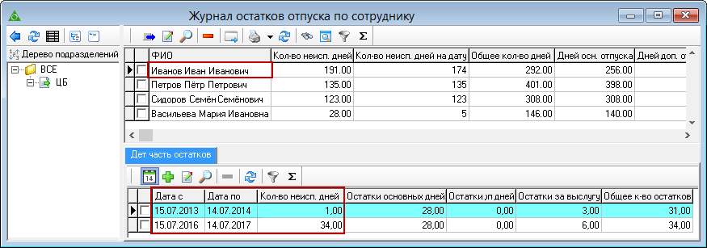
Рисунок 230
  - Свойства журнала
- Данные журнала формируются автоматически на основании введённых приказов по отпускам, данных журнала отпусков.
- Разбивка и ведение остатков отпусков ведётся в разрезе лицевых счетов: основной и совместительство.
- В детальной части находятся дни неиспользованного отпуска, разбитые по рабочим периодам.
- Чтобы просмотреть пустые периоды (без неиспользованного отпуска), воспользуйтесь кнопкой . «Скрывать пустые периоды».
- В зарплату переносятся данные из колонки «Кол-во неиспользованных дней».
- Запланированные дни - это дни из предварительных отпусков минус дни уже созданных отпусков за рассматриваемый период остатков.
- Для определения количества дней за ненормированный служебный день используется признак ненормированного дня в лицевом счёте сотрудника или для должности в штатном расписании.
- Чтобы сотрудники, не отгулявшие 28 дней, выделялись красным цветом, в настройках, для параметра «Контроль остатков (по кол-ву дней)» следует установить значение «Да».
- После проведения приказа на увольнение сотрудника, по нему удаляются все остатки отпусков. Если приказ отменить, остатки будут восстановлены.
  - Корректировка остатков
Чтобы скорректировать периода и остатки, необходимо выполнить следующие действия.
- Выбрать сотрудника, по которому нужно изменить период остатков.
- Перейти в детальную часть остатков.
- Выбрать нужный период и нажать кнопку «Редактировать». Откроется форма ввода данных (Рисунок 231).
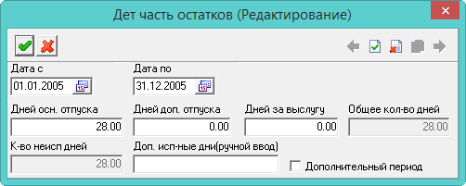
Рисунок 231
- Дополнительный период. Чтобы внести остатки отпусков по дополнительному отпуску с иным периодом, чем у основного отпуска, следует установить на опции галочку.
- Доп. использованные дни (ручной ввод). В поле вводятся уже отгулянные за вносимый период дни отпуска. Например, за вносимый период сотрудник уже отгулял 14 дней. Указать их в данном поле.
- Внести данные и нажать кнопку «Подтвердить изменения», чтобы сохранить. Запись будет сохранена в журнале.
    - Пересекающиеся периоды
Для дополнительного отпуска можно внести остатки с периодом, пересекающимся с основным отпуском. Для этого заполнить поля «Дата с» и «Дата по», включить опцию «Дополнительный период», внести количество дней в поле «Дополнительные использованные дни (ручной ввод)».
  - Создание нового периода
Чтобы добавить новый период, воспользуйтесь кнопкой «Добавление периода». В детальной части будет создан период с данными по остаткам.
При генерации периодов учитываются отпуска по уходу за ребёнком и без сохранения заработной платы, в таком случае начало служебного года сдвигается.
  - Справка по отпуску
Справка по отпуску отражает остатки неиспользованных дней отпуска в разрезе периодов, с указанием событий, влияющих на продолжительность рабочего периода, от которого ведётся расчёт количества дней отпуска. Также в справке отражаются использованное количество дней. Чтобы сформировать справку, воспользуйтесь кнопкой «Печать». Из списка кнопки следует выбрать пункт «Справка по отпуску».
  - Создание приказа на компенсацию
В приказе используются остатки дней (на дату актуальности) неиспользованного отпуска, подлежащих компенсации. Чтобы создать приказ на компенсацию за неиспользованный отпуск, необходимо выполнить следующие действия.
- Выбрать галочками нужного сотрудника(ов).
- Нажать кнопку «Создать компенсацию за отпуск». Появится форма ввода (Рисунок 232).
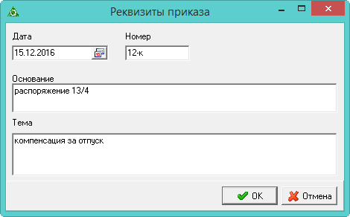
Рисунок 232
- Внести дату, номер приказа и нажать кнопку «ОК». Программа выдаст сообщение.
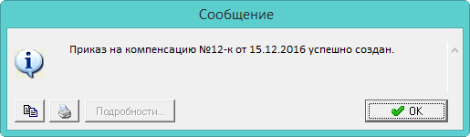
Рисунок 233
- Нажать кнопку «ОК».
- Перейти в журнал приказов, найдите данный приказ и проведите его.
Примечание. Периоды компенсации берутся из журнала остатков.
- Предварительный график отпусков
Журнал используется для формирования графика отпусков на следующий календарный год и создания приказов на его основании. Располагается в меню «Журналы». Окно журнала имеет вид (Рисунок 234).
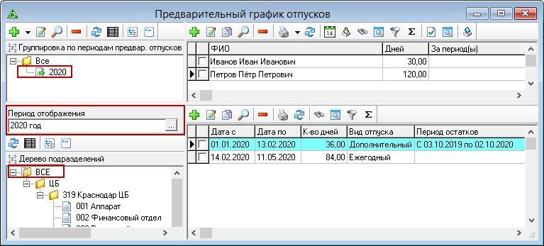
Рисунок 234
  - Свойства журнала
- Журнал заполняется вручную или делается выгрузка/загрузка пустографа.
- В журнале отображаются сотрудники на дату актуальности, а не их лицевые счета. Чтобы отфильтровать работающих, воспользуйтесь кнопкой «Работающие на дату».
Внимание. Периоды для предварительных отпусков берутся из журнала остатков отпуска по сотруднику.
  - Добавление периода планирования
Чтобы добавить новый период планирования графика отпусков, необходимо выполнить следующие действия.
- В разделе обозревателя «Группировка по периодам предвар. отпусков» вызовите список для кнопки «Добавить запись» (Рисунок 235).
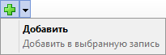
Рисунок 235
- Выбрать пункт «Добавить». Появится форма ввода (Рисунок 236).
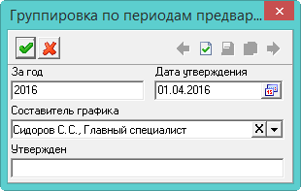
Рисунок 236
- Внести данные.
- За год. Указать год, за который планируется предварительный график.
- Дата утверждения. Поле используется в отчётных формах.
- Составитель графика. Поле используется для отображения в отчётных формах.
- Утверждён. Указать организацию, которая утверждает график. Используется в отчётной форме.
- Нажать кнопку «Подтвердить изменения», чтобы сохранить.
  - Загрузка данных из пустографа Excel
Пустограф графика отпусков создаётся, чтобы передать его для заполнения ответственному лицу. Заполненный график отпусков загружается в программу.
    - Создание пустографа графика отпусков
Чтобы создать пустограф, необходимо выполнить следующие действия.
- Выбрать период планирования (год) и подразделение, для которого создаётся пустограф.
- Нажать кнопку «Выгрузить пустограф». Откроется окно для сохранения файла.
- Сохраните excel файл. Программа выдаст сообщение с подтверждением, что файл выгружен.
    - Заполнение пустографа
Следует открыть сохранённый пустограф (например «Аппарат_пустограф_20170302_1537.xlsx»). Ввести количество дней отпуска и сохранить изменения.
    - Загрузка графика отпусков
Чтобы загрузить заполненный пустограф, необходимо выполнить следующие действия.
- Нажать кнопку «Загрузить пустограф». Появится окно для выбора файла.
- Выбрать нужный excel файл и дождаться окончания загрузки данных. Программа выдаст сообщение с подтверждением, что данные загружены.
  - Внесение предварительных отпусков вручную
Внимание. Кнопка добавления записи будет доступна после выбора добавленного периода.
Чтобы внести предварительный отпуск, необходимо выполнить следующие действия.
- Внести остатки отпусков в журнал остатков отпуска по сотруднику.
- Открыть журнал «Предварительный график отпусков».
- Выбрать в обозревателе период планирования.
- Нажать кнопку основной части «Добавить запись». Появится форма ввода (Рисунок 237).
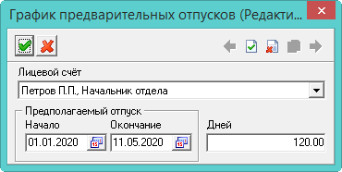
Рисунок 237
- Внести данные.
- Лицевой счёт. Выбрать сотрудника.
- Начало/Окончание. Указать начало и окончание планируемого отпуска.
- Дней. Ввести количество дней отпуска. Если количество дней не указано, программа рассчитает их автоматически после сохранения формы. В детальной части отобразится расшифровка по типам отпусков, которую можно будет скорректировать (Рисунок 238).
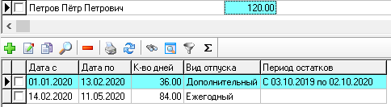
Рисунок 238
- Нажать кнопку «Подтвердить изменения», чтобы сохранить. Запись будет сохранена в журнале.
  - Создание приказа
Чтобы создать приказ на основании предварительного отпуска, необходимо выполнить следующие действия.
- Выбрать нужный график отпуска по сотруднику и нажать кнопку «Создать приказ на основании предварительного графика отпусков». Появится окно для создания приказа (Рисунок 239).
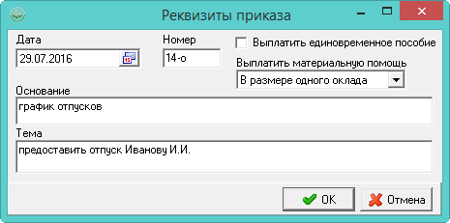
Рисунок 239
- Внести нужную информацию и нажать кнопку «ОК». Программа выдаст сообщение.
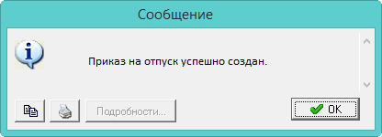
Рисунок 240
- Нажать кнопку «ОК».
- Открыть журнал приказов, найти данный приказ и провести его.
Примечание. После создания приказа, редактирование предварительного отпуска недоступно. Чтобы его изменить, приказ нужно удалить.
Пример 1.
У сотрудника Иванова И.И. в «Журнал остатков отпуска по сотруднику» внесены дни неиспользованного отпуска: 1 день за период 15.07.13–14.07.14 и 34 дня за период 15.07.16–14.07.17 (Рисунок 241).
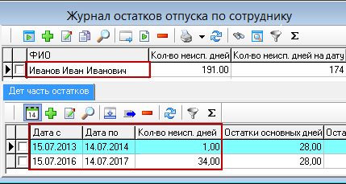
Рисунок 241
В предварительном графике отпусков запланирован отпуск 30 дней (Рисунок 242).
Рисунок 242
Приказ будет сформирован следующим образом (Рисунок 243).
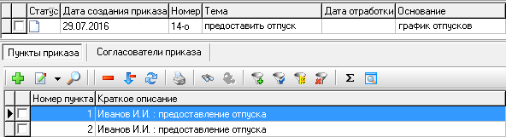
Рисунок 243
В одном пункте приказа будет предоставлен отпуск на 1 день за период 15.07.13–14.07.14. Во втором пункте приказа будет предоставлен отпуск на 30 дней за период 15.07.16–14.07.17. После проведения приказа в журнале остатков отпусков у сотрудника останется 4 дня неиспользованного отпуска.
  - Печатные формы
Чтобы распечатать предварительный график отпусков или извещение об отпуске, необходимо выполнить следующие действия.
- Отметить нужных сотрудников галочками.
- Вызвать список для кнопки «Распечатать» (Рисунок 244).
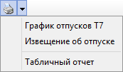
Рисунок 244
- Выбрать нужную отчётную форму.
- Заполнить параметры формирования печатной формы и распечатать из окна предварительного просмотра.
- Выгрузка в СФР (ПФР)
  - Параметры, влияющие на формирование выгрузки
- Сведения и реквизиты учреждения из справочника «Бюджетополучатели».
- Стаж и информация для СФР из журнала лицевых счетов.
- СНИЛС, ИНН из журнала сотрудников.
- Данные справочников «Перечень вредных профессий», «Статьи ТК», «Типы документов», «Должности» (группа документов «Виды нормативных актов» для СЗВ-ТД).
- Наличие рассчитанного стажа для СФР.
- Данные по трудовой деятельности из журнала сотрудников (Дата, Номер документа для СЗИ-ТД).
  - Настройка СЗВ, СФР
Параметры находятся в группе «Системные настройки \ Общие \ Кадры». Пути настраиваются одновременно для СЗВ-М, СЗВ-СТАЖ, СЗВ-ТД.
Путь для выгрузки СЗВ-М. Указывается локальный путь к папке для выгрузки, которая должна находиться на серверном компьютере. Т.е. на компьютере, где находятся база данных и FireBird.
Например, папка для выгрузки находится на серверном компьютере по адресу «D:\talisman_sql\kadr\». Если на серверном компьютере установлена ОС Windows, то путь в параметре указывается «D:\talisman_sql\kadr\».
Если на серверном компьютере установлен FreeBSD, путь в параметре указывается «/vol1/talisman_sql/kadr/».
Путь для выгрузки СЗВ-М (со стороны клиента). Указывается путь к папке для выгрузки, по которому будет подключаться клиент. Путь может быть локальный или сетевой. Например, если программа полностью установлена на одном компьютере (клиент, сервер и база данных), локальный путь будет «D:\talisman_sql\kadr\». Если сервер установлен на сетевом компьютере, сетевой путь будет, например, «\\192.168.1.250\talisman_sql\kadr\». Например, (Рисунок 245).
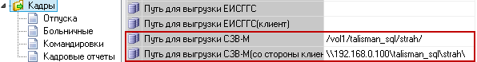
Рисунок 245
Внимание. Для работы выгрузки необходимо в справочнике «Бюджетополучатели», детальная часть «Свойства», указать регистрационный номер СФР.
  - Расчёт стажа для СФР
Стаж рассчитывается автоматически на основании занесённых в программу данных (больничные, приказы на отпуска и т.д.).
Перед расчётом стажа в журнале «Штатное расписание» заполнить для льготных должностей вкладку «стаж СФР». Например, если выбрать в поле «Основание» значение 27-ГД, после расчёта стажа программа автоматически поставит 27-ГД сотрудникам, работающих на данной должности.
Внимание. Автоматический расчёт стажа затрёт ручной ввод во вкладке «Стаж для СФР» в лицевых счетах.
Чтобы рассчитать стаж для выгрузки в ПРФ, необходимо выполнить следующие действия.
- Открыть журнал лицевых счетов.
- Нажать кнопку основной части «Сформировать стаж для выгрузки СЗВ-Стаж». Появится диалоговое окно (Рисунок 246).
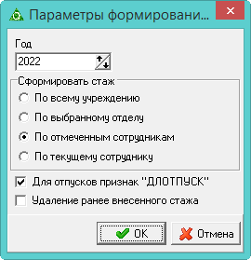
Рисунок 246
- Выбрать как сформировать стаж.
- Указать год, за который будет формироваться стаж.
- Для отпусков признак ДЛОТПУСК. Чтобы период по отпускам (ежегодный оплачиваемый отпуск; часть ежегодного оплачиваемого отпуска; неиспользованный ежегодный оплачиваемый отпуск; ежегодный оплачиваемый отпуск в связи с болезнью; продление ежегодного оплачиваемого отпуска) при расчёте стажа отмечался признаком «ДЛОТПУСК», следует установить на опции галочку. Признак отображается в выгрузке и печатной форме.
- Нажать кнопку «ОК» и дождаться завершения процесса обработки данных.
- Внести нужные исправления по сотрудникам через форму ввода данных, вкладка «Стаж для СФР». См. описание ниже.
Примечание. Чтобы удалить рассчитанный стаж, следует включить опцию «Удаление ранее внесённого стажа». Параметры удаления выбираются на форме.
  - Внесение изменений по стажу для СФР
Чтобы внести изменения, необходимо выполнить следующие действия.
- Открыть журнал лицевых счетов.
- Выбрать лицевой счёт.
- Нажать кнопку «Редактирование записи», откроется форма ввода данных. Перейти на вкладку «Стаж для СФР» (Рисунок 247).
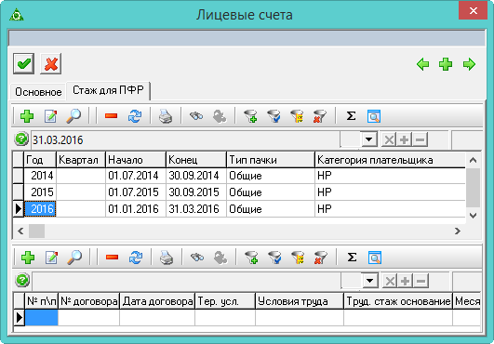
Рисунок 247
- Чтобы изменить категорию плательщика, нажать кнопку основной части «Редактировать запись». Появится форма ввода (Рисунок 248).
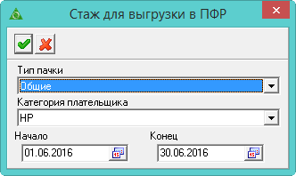
Рисунок 248
- Внести нужные исправления и нажать кнопку «Подтвердить изменения», чтобы сохранить.
- Чтобы добавить информацию о льготном стаже и особые условия труда, нажать кнопку детальной части «Добавить запись». Появится форма ввода (Рисунок 249).
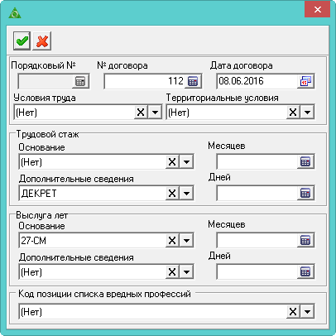
Рисунок 249
- Внести данные.
- Код позиции списка вредных профессий. Список настраивается в справочнике «Перечень вредных профессий».
- Нажать кнопку «Подтвердить изменения», чтобы сохранить.
  - Форма ЕФС-1 (заполнение Подраздела 1.1)

    - Параметры, влияющие на формирование выгрузки
- Учёные звания, степени и т.п. берутся из справочника «Журнал сотрудников», детальная часть «Образование».
- Вид специальных условий берётся журнала «Штатное расписание» или журнала «Лицевые счета». При этом значение, указанное в лицевых счетах, имеет более высокий приоритет перед значением из штатного расписания.
- Сведения о договоре ГПХ или срочном договоре берутся из приказов на приём/перевод/увольнение.
- Коды для должностей указываются в справочнике «Должности».
Внимание. Для учреждений, подотчётных ЦБ (Централизованным Бухгалтериям), данные вносятся на базах самих ЦБ по должностям для каждого учреждения отдельно.
- Классификатор выплат указывается для кодов начислений/удержаний в справочнике «Начисления и удержания».
- Сведения («Уникальный идентификатор организации (OID)», «Коды типа организации» и «Идентификационный номер ТОСП») и реквизиты учреждения берутся из справочника «Бюджетополучатели».
    - Формирование выгрузки
Чтобы создать форму для выгрузки, необходимо выполнить следующие действия.
- Открыть из меню «Отчёты \ Сведения \ Сведения для ведения индивидуального (персонифицированного) учёта (ЕФС-1)» окно параметров отчёта (Рисунок 250).
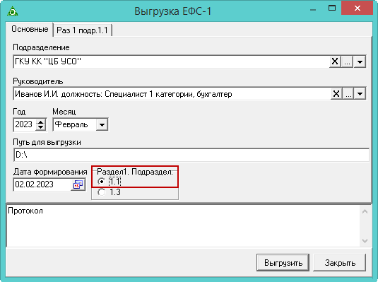
Рисунок 250
- Заполнить вкладку «Основное».
- Подразделение. Выбрать подразделение, по которому будет формироваться выгрузка.
- Руководитель. Указать руководителя выбранного подразделения.
- Год. Месяц. Указывается период формирования выгрузки.
- Путь для выгрузки. Указать путь для выгрузки XML файла (в конце ставится слеш).
- Дата формирования. Указывается дата формирования выгрузки.
- Выбрать опцию «Подраздел 1.1», после этого в окне появится соответствующая вкладка.
- Перейти на вкладку «Раз1 подр. 1.1» (Рисунок 251).
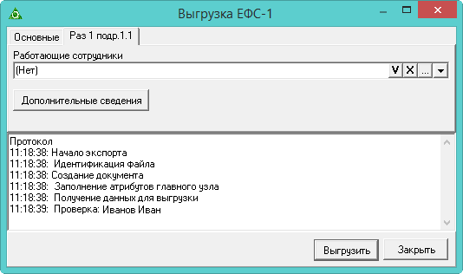
Рисунок 251
- В поле «Работающие сотрудники» выбираются сотрудники, если необходимо подать сведения об увольнении или приёме. Для переводов или подачи электронной трудовой книжки, поле не заполняется.
- Для корректировки мероприятия воспользуйтесь кнопкой «Дополнительные сведения».
- Нажать кнопку «Выгрузить». Программа сформирует печатную форму и xml выгрузку по указанному пути.
  - Формы СЗВ-СТАЖ и ОДВ-1
Внимание. В отчёт не попадают пересечения совместительств с основным лицевым счётом и другими совмещениями. Даже если периоды по этим совмещениям сформированы во вкладке лицевого счёта «Стаж для СФР».
Чтобы создать форму для выгрузки, необходимо выполнить следующие действия.
- Рассчитать стаж для СФР. См. описание выше.
- Пройти в меню «Отчёты \ Сведения \ Сведения о страховом стаже застрахованных лиц (СЗВ-СТАЖ)». Откроется окно параметров (Рисунок 252).
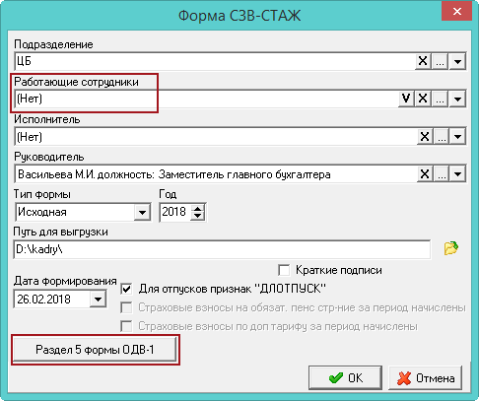
Рисунок 252
- Внести данные.
- Подразделение. Выбрать подразделение, по которому будет формироваться отчёт.
- Работающие сотрудники. Если поле заполнено, то отображаются только работающие сотрудники на дату актуальности. Чтобы сформировать отчёт по определённым сотрудникам, отметьте их галочкой.
Внимание. Если фильтр заполнен, то уволенные сотрудники отображаться в отчёте не будут.
- Исполнитель/Руководитель. Используется для подписной части.
- Тип формы. Выбрать тип представляемой формы.
Исходная - сведения подаются в первый раз. Дополняющая - сведения подаются с целью изменения ранее поданных данных. Назначение пенсии - сведения подаются на застрахованных лиц, которым для установления пенсии необходимо учесть период работы календарного года, срок представления отчётности за который не наступил.
- Путь для выгрузки. Указать путь для выгрузки XML файла (в конце ставится слеш).
- Год. Указать отчётный год.
- Для отпусков признак ДЛОТПУСК. Чтобы период по отпускам (ежегодный оплачиваемый отпуск; часть ежегодного оплачиваемого отпуска; неиспользованный ежегодный оплачиваемый отпуск; ежегодный оплачиваемый отпуск в связи с болезнью; продление ежегодного оплачиваемого отпуска) при расчёте стажа отмечался признаком «ДЛОТПУСК», следует установить на опции галочку. Признак отображается в выгрузке и печатной форме.
- Чтобы заполнить раздел 5 формы ОДВ-1, нажать соответствующую кнопку (описание заполнения ниже).
- Чтобы сформировать отчёт, следует нажать кнопку «ОК».
    - Заполнение Раздела 5 формы ОДВ-1
      - Заполнение вручную
Внимание. Данные для Раздела 5 сохраняются в выбранный отчётный год, на форме параметров. Т.е., если данные внесены в 2018 год, то для 2019 года они будут не доступны.
Чтобы заполнить раздел, необходимо выполнить следующие действия.
- На форме параметров отчёта «СЗВ-Стаж» нажать кнопку «Раздел 5 формы ОДВ-1». Откроется окно (Рисунок 253).
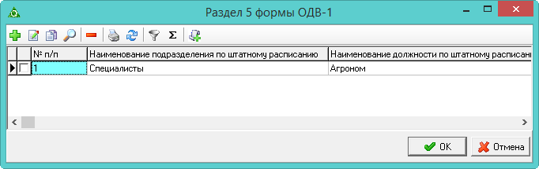
Рисунок 253
- Нажать «Добавить запись». Появится форма ввода (Рисунок 254).
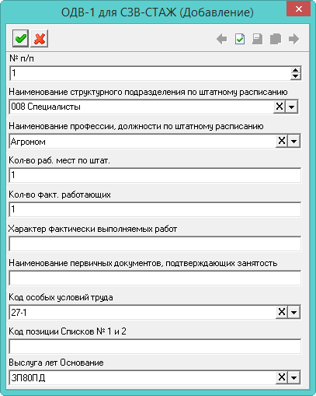
Рисунок 254
- Внести данные и нажать кнопку «Подтвердить изменения», чтобы сохранить. Запись будет сохранена в журнале.
      - Копирование в следующий период
- Чтобы не вносить за разные года одинаковые данные, воспользуйтесь кнопкой «Копировать выделенные записи в следующий период». Например, нужно скопировать данные из Раздела 5 за 2018 год в 2019 год. Для этого необходимо выполнить следующие действия.
- Выбрать на форме параметров отчёта СЗВ-СТАЖ 2018 год.
- Нажать кнопку «Раздел 5 формы ОДВ-1». Откроется окно (Рисунок 253).
- Отметить галочками данные, которые нужно скопировать в следующий год и нажать кнопку «Копировать выделенные записи в следующий период». Данные будут скопированы.
- Чтобы их увидеть, следует выбрать на форме параметров отчёта СЗВ-СТАЖ 2019 год и открыть Раздел 5.
  - Форма СЗВ-КОРР
Чтобы сделать корректировку сведений о застрахованных лицах(СЗВ-КОРР), необходимо выполнить следующие действия.
- Пройдите в меню «Отчёты \ Сведения \ Корректировка сведений о застрахованных лицах(СЗВ-КОРР)». Откроется окно (Рисунок 254).
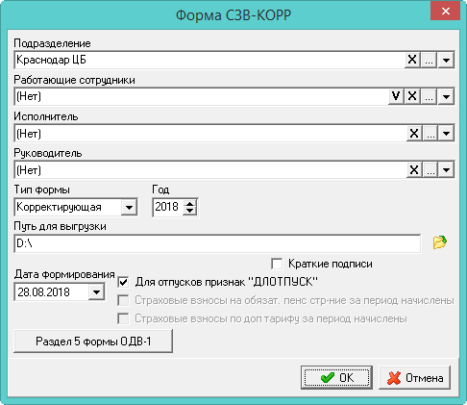
Рисунок 255
- Внести данные.
- Подразделение. Выбрать подразделение, по которому будет формироваться отчёт.
- Работающие сотрудники. Чтобы сформировать отчёт по всем сотрудникам, выбрать опцию «Все». Чтобы сформировать отчёт по определённым сотрудникам, выбрать опцию «Выделенные сотрудники» и выбрать нужных сотрудников в поле «Работающие сотрудники».
- Исполнитель/Руководитель. Используется для подписной части.
- Тип формы. Выбрать тип представляемой формы.
- Путь для выгрузки. Указать путь для выгрузки XML файла (в конце ставится слеш).
- Год. Указать отчётный год.
- Для отпусков признак ДЛОТПУСК. Чтобы период по отпускам (ежегодный оплачиваемый отпуск; часть ежегодного оплачиваемого отпуска; неиспользованный ежегодный оплачиваемый отпуск; ежегодный оплачиваемый отпуск в связи с болезнью; продление ежегодного оплачиваемого отпуска) при расчёте стажа отмечался признаком «ДЛОТПУСК», следует установить на опции галочку. Признак отображается в выгрузке и печатной форме.
- Чтобы заполнить раздел 5 формы ОДВ-1, следует нажать соответствующую кнопку (описание заполнения смотрите выше).
- Чтобы сформировать отчёт, следует нажать кнопку «ОК».
  - Форма СЗВ-М
Чтобы создать форму для выгрузки, необходимо выполнить следующие действия.
- Пройдите в меню «Отчёты \ Сведения \ О застрахованных лицах (Форма СЗВ-М)». Откроется окно (Рисунок 256).
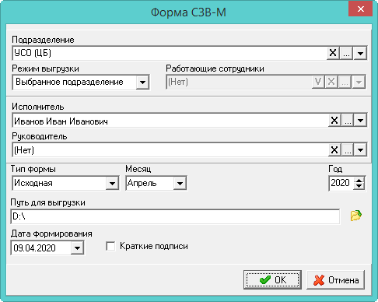
Рисунок 256
- Внести данные.
- Подразделение. Выбрать подразделение, по которому будет формироваться отчёт.
- Режим выгрузки. Выбрать по какому параметру формировать отчёт. Чтобы сформировать по выбранному подразделению выбрать «Выбранное подразделение». Чтобы сформировать по сотрудникам, выбрать «Выбранные сотрудники». Чтобы сформировать и по подразделению и по сотрудникам, выбрать значение «Подразделение и сотрудники».
- Работающие сотрудники. Выбрать нужных сотрудников.
Примечание. Чтобы выбрать уволенного сотрудника, следует изменить дату актуальности на период его работы.
- Исполнитель/Руководитель. Используется для подписной части.
- Тип формы. Выбрать тип представляемой формы.
Исходная - обозначает первичный отчёт. Тип проставляют в случае первой подачи страхователем сведений о своём персонале за минувший отчётный месяц.
Дополняющая. Отчёт с таким признаком имеет дополняющий характер предыдущего. Его используют, если необходимо добавить обновлённую информацию о застрахованных лицах.
Отменяющая. Позволяет убрать из прошлого отчёта недостоверную информацию.
- Месяц. Указать отчётный период.
- Путь для выгрузки. Указать путь для выгрузки XML файла (в конце ставится слеш).
- Чтобы сформировать отчёт, следует нажать кнопку «ОК».
  - Форма СЗВ-ТД
Внимание.
- Данные по трудовым книжкам берутся из детальной части «Трудовая деятельность» журнала «Сотрудники».
- Выгрузка не пройдёт проверку, если в указанном периоде были увольнения по статьям ТК, у которых в справочнике «Статьи ТК» не указан номер статьи в соответствующем поле.
- В отчёт автоматически попадают сотрудники, по которым были переводы. Чтобы попали увольнения и приёмы, указать нужных сотрудников вручную.
- Из выгрузки исключатся лицевые счета с типом: «Внутреннее совместительство на ставку», «Внутреннее совместительство на замещение», «Внутреннее замещение». Если при переводе на совместительство была включена опция «С занесением в трудовую», то в трудовой деятельности создаётся запись, которая попадёт в отчёт.
- Код выполняемой функции (код ВФ) добавляется в справочнике «Должности» при помощи кнопки «Сменить обозначение кода выполняемой функции на пользовательское».
- СЗВ-ТД за прошлые периоды сформировать нельзя, т.к. уже поданные данные в отчёт попадать не будут. При необходимости создать отчёт за прошлые периоды, воспользуйтесь программами от СФР.
Чтобы создать форму для выгрузки, необходимо выполнить следующие действия.
- Пройдите в меню «Отчёты \ Сведения \ Сведения о трудовой деятельности работников (Форма СЗВ-ТД)». Откроется окно (Рисунок 257).
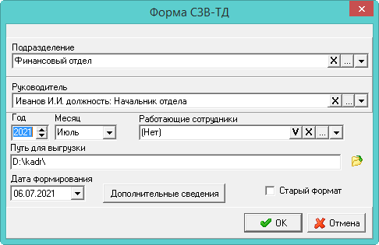
Рисунок 257
- Внести данные.
- Подразделение. Выбрать подразделение, по которому будет формироваться отчёт.
- Месяц. Указать отчётный период.
- Руководитель. Значение поля используется для подписной части.
- Работающие сотрудники. Чтобы сформировать отчёт по сотруднику, выбрать его в выпадающем списке. В отчёт автоматически попадают сотрудники, по которым были переводы, их выбирать не нужно. Чтобы попали увольнения и приёмы, указать нужных сотрудников вручную.
- Путь для выгрузки. Указать путь для выгрузки XML файла (в конце ставится слеш).
- Старый формат. По умолчанию выгружается новая форма отчёта, введённая с 01.07.2021. Чтобы сформировалась «старая» форма, следует установить на опции галочку.
- Чтобы сформировать отчёт, следует нажать кнопку «ОК».
    - Обработка отменяющей записи
Чтобы сформировать отменяющую форму «СЗВ-ТД», необходимо выполнить следующие действия
- При помощи кнопки «Дополнительные сведения» откройте окно (Рисунок 258).
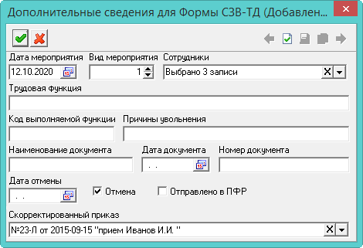
Рисунок 258
- Выбрать сотрудника в поле «Сотрудники».
- Включить опцию «Отмена».
- Выбрать в поле «Скорректированный приказ» приказ, по которому были исправления.
Если по сотруднику есть отменяющая запись, то пока её не пометят «Отправлено в СФР», она будет отображаться.
- Чтобы сохранить запись, следует нажать кнопку «ОК».
  - Сведения о застрахованном лице
Внимание.
- В журнале сотрудников должны быть заполнены адресные данные (тип адреса регистрации) из ФИАС.
- В модуле «Расчёт ЗП», справочник «Банки», для банка должен быть указан БИК (9 символов).
Чтобы создать форму для выгрузки, необходимо выполнить следующие действия.
- Пройдите в меню «Отчёты \ Сведения \ Сведения о застрахованном лице». Откроется окно (Рисунок 259).
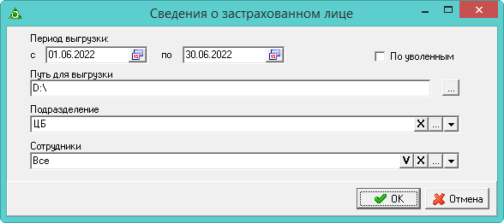
Рисунок 259
- Внести данные.
- Период выгрузки. Чтобы данные выгружались за определённый период, внести дату начала и окончания периода.
- По уволенным. При включении опции будут выгружаться только уволенные сотрудники за выбранный период.
- Путь для выгрузки. Указать путь для выгрузки файла.
- Подразделение. Выбрать подразделение, по которому будет формироваться отчёт.
- Сотрудники. Чтобы сформировать отчёт по сотруднику, выбрать его в выпадающем списке.
- Чтобы сформировать отчёт, следует нажать кнопку «ОК». Данные будут выгружены отдельным файлом по каждому сотруднику.
- Настройки
Окно «Настройки» располагается в меню «Сервис \ Настройки» (Рисунок 260).
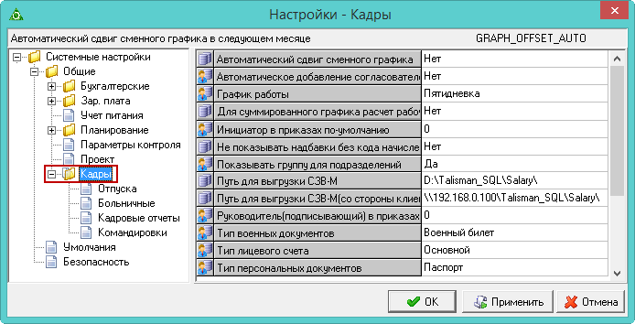
Рисунок 260
  - Журнал приказов
Нижеперечисленные параметры располагаются в окне настроек, каталог «Общие \ Кадры».
- Автоматическое добавление согласователей. Чтобы согласователи приказа из специального списка автоматически добавлялись в приказ (детальную часть «Согласователи приказа»), следует установить значение параметра «Да».
- Быстрый приём сотрудников. Чтобы добавлять сотрудника в программу сразу из журнала приказов, следует установить значение параметра «Да». На форме ввода данных приказа появится дополнительная вкладка «Новый сотрудник» (Рисунок 262).
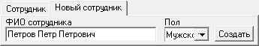
Рисунок 261
Ввести ФИО, пол, указать должность и сохранить. Открыть на редактирование, станет доступна кнопка «Создать». Нажать кнопку, откроется форма ввода данных сотрудника. Внести данные и сохранить.
- Тип лицевого счёта. Чтобы при создании приказов по сотрудникам тип лицевого счёта подставлялся автоматически, выбрать из списка нужный тип лицевого счёта.
  - Отпуск, остатки, больничные
Нижеперечисленные параметры располагаются в окне настроек, каталог «Общие / Кадры / Больничные».
- Создавать отзыв на отпуск при внесении. Чтобы при внесении больничного листа, который имеет пересечение с отпуском, программа выдавала для создания отзыва из отпуска на период больничного, следует установить значение параметра «Да».
Нижеперечисленные параметры располагаются в окне настроек, каталог «Общие / Кадры / Отпуска».
- Авт. созд. остатков дней отпуска при приёме. Чтобы при открытии журнала остатков отпуска по сотруднику, автоматически создавался период, следует установить значение параметра «Да».
- Использовать доп. дни отпуска за выслугу. Чтобы при разнесении остатков отпусков в журнале «Журнал остатков отпуска по сотруднику» дни за выслугу лет считались автоматически, следует установить значение параметра «Да».
- Контроль остатков (по кол-ву дней). Чтобы в журнале остатков осуществлялся контроль использованных дней отпуска, ввести значение «28». Тогда в журнале сотрудники, не отгулявшие 28 дней, будут выделены красным цветом.
- Контроль внесения мат помощи за год. Чтобы при проведении приказа на отпуск с материальной помощью или единовременной выплатой проходила проверка на то, что приказ с такими выплатами в текущем году уже был, следует установить значение параметра «Да». При включённой настройке будет выдаваться сообщение с номером и датой приказом, в котором уже есть материальная помощь или единовременная выплата к отпуску.
- Округл. дней в ж-ле остатков. Используется для округления количества неиспользованных дней на дату актуальности в журнале остатков отпусков. Чтобы остатки округлялись математически, выбрать значение параметра «математически». По умолчанию округление идёт в большую сторону.
- Оповещение по предварительному графику отпусков. Чтобы при открытии программы выходило сообщение о наличие планируемых отпусков (за 2 недели), следует установить значение параметра не 0 (например 1). В тексте оповещения указывается ФИО сотрудника, номер ЛС, запланированные даты приближающегося отпуска в предварительном графике отпусков.
- Уменьшать остаток отпуска начиная с текущего года. Чтобы использовался алгоритм уменьшения остатка дней отпуска до изменений в законодательстве (т.е. в первую очередь берутся дни неиспользованного отпуска за предыдущие рабочие периоды), следует установить значение «Нет». Чтобы использовался новый алгоритм (т.е. в первую очередь берутся дни неиспользованного отпуска за текущие рабочие периоды), следует установить значение «Да». Новый алгоритм действует для рабочих периодов, которые начинаются после 02.08.2016.
  - Учёт отработанного времени
Нижеперечисленные параметры располагаются в окне настроек, каталог «Общие / Кадры».
- Автоматический сдвиг сменного графика. Если настройка включена, 1 числа нового месяца сменные графики будут продолжены с предыдущего месяца, а не начинаться заново.
- Для суммированного графика НД праздничные. Чтобы день, помеченный в справочнике «Праздники, переносы и пр. нераб.дни» как выходной (оплачиваемый), для суммированного графика в журнале учёта отработанного помечался как «НД» вместо «В», следует установить значение параметра «Да». Дни, помеченные как «НД», исключаются из расчёта среднего.
При включённых настройках «Применять выходной (оплачиваемый) день» и «Для суммированного графика НД - праздничные» у суммированного графика в день «НД», если он был рабочим, будут показываться рабочие часы и на их количество увеличится количество праздничных.
Примечание. Для недельного графика выходной (оплачиваемый) день отображается как «НД» (Нерабочий день) вне зависимости от настройки исключается из расчёта по среднему.
- Для суммированного графика расчёт рабочих дней по формуле. Чтобы для суммированного графика количество отработанных дней считались по формуле, следует установить для параметра значение «По формуле». Чтобы количество отработанных дней брались из производственного календаря, следует установить для параметра значение «Пропорционально». Чтобы количество отработанных дней считалось по пятидневке (если были ОБК, считаются все рабочие дни не попавшие на ОБК), следует установить для параметра значение «По факту». Более подробную информацию по расчётам см. в главе «Учёт отработанного времени», раздел «Расчёт отработанного времени».
- Применять выходной (оплачиваемый) день. Чтобы в табеле по дням, которые указаны как выходные (оплачиваемые) уставилось значение «ОВ», следует установить значение параметра «Да».
Нижеперечисленные параметры располагаются в окне настроек, каталог «Общие / Кадры / Отпуска».
- Выходные/Праздники в табеле поверх отпуска. Чтобы в журнале учёта отработанного времени выходные дни, выпадающие на ОБК, отображались как выходные, следует установить значение параметра «Да».
Нижеперечисленные параметры располагаются в окне настроек, каталог «Общие / Кадры / Командировки».
- Выходные/Праздники в табеле поверх командировки. Чтобы в журнале учёта отработанного времени выходные дни, выпадающие на ОБК, отображались как выходные, следует установить значение параметра «Да».
- Ставить часы КВ для ночных часов. Чтобы отметить дневные ковидные смены отдельно от ночных, без учёта ночных часов или дневных часов нет, следует установить значение параметра «Нет».
- Учитывать командировки при расчёте отработанного времени для гос. служащих. Если значение параметра «Да», то в журнале учёта отработанного времени уменьшается отработанное время на количество дней командировки. Если значение параметра «Нет», то отработанное время не уменьшается.
- Учитывать однодневные командировки при расчёте отработанного времени для не гос.служащих. Если значение параметра «Да», то рабочие и рабоче-календарные дни по не гос. служащим, находящихся в однодневной командировке, уменьшаются за её счёт. Если значение параметра «Нет», то рабочие и рабоче-календарные дни не уменьшаются за счёт однодневной командировки.
Нижеперечисленные параметры располагаются в окне настроек, каталог «Общие / Кадры / Больничные».
- Выходные/Праздники в табеле поверх больничного. Чтобы в журнале учёта отработанного времени выходные дни, выпадающие на ОБК, отображались как выходные, следует установить значение параметра «Да».
  - Состав ФОТ, расчёты
Нижеперечисленные параметры располагаются в окне настроек, каталог «Общие / Кадры».
- Закрывать старые позиции ФОТ при проведении приказа. Чтобы при проведении приказов «Изменение штатной единицы», «Установить надбавки в указанном размере» старые надбавки закрывались автоматически, следует установить значение параметра «Да».
- Использовать ФОТ совмещаемого ЛС. Чтобы в приказе «Установить надбавку» использовался ФОТ совмещаемого ЛС, следует установить значение параметра «Да».
- Использовать ФОТ совмещаемой должности. Чтобы в приказе «Установить надбавку» использовался ФОТ совмещаемой должности, следует установить значение параметра «Да».
- Контроль дубляжа надбавок по ЛС. Чтобы включить контроль внесения одинаковых надбавок, следует установить значение параметра «Да». При включённом параметре программа не даст провести приказ или внести надбавку в журнале «Лицевые счета», если у лицевого счёта уже есть подобная надбавка. В проверке участвуют 4 позиции: код надбавки, тип коэффициента, коэффициент, дата С/По.
- Расчёт надбавок от одной ставки оклада. Чтобы по лицевым счетам, работающим на ставку более одной, надбавки от оклада считались только от одной савки, следует установить значение параметра «Да».
  - Настройка форм, журналов, справочников
Нижеперечисленные параметры располагаются в окне настроек, каталог «Общие / Кадры».
- Автоматическое заполнение табельного номера. Чтобы при вводе нового сотрудника табельный номер заполнялся автоматически, следует установить значение параметра «Да».
- Не показывать надбавки без кода начисления. Чтобы в формах ввода данных журналов отображались только те надбавки, которым в справочнике «Состав ФОТ» указали код начисления/удержания, следует установить значение параметра «Да».
- Показывать доп. колонки в форме массового ввода. Чтобы в таблице журнала «Массовый ввод надбавок» отображались колонки «Должность», «Принят», «Уволен», следует установить для параметра значение «Да».
- Показывать группу для подразделений. Чтобы убрать из обозревателя справочников/журналов общую группу «ВСЕ» (Рисунок 261), установите для данного параметра значение «Нет». Параметр располагается в группе «Общие \ Кадры».
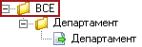
Рисунок 262
- Проверка стажа при входе в программу. Чтобы при входе в программу выводилось сообщение, что по определённым сотрудникам до стажа гос.гр.сл. 1 год (или 5, или 10, или 15 лет) осталось 5 или менее дней, следует установить для параметра значение «Да».
- Тип военных документов. Чтобы при внесении данных по сотруднику тип военных документов устанавливался автоматически, выбрать из списка параметра нужный тип документа.
- Тип персональных документов. Чтобы при внесении данных по сотруднику тип персонального документа устанавливался автоматически, выбрать из списка параметра нужный тип документа.
  - Выгрузки СЗВ
Нижеперечисленные параметры располагаются в окне настроек, каталог «Общие / Кадры». Пути настраиваются одновременно для СЗВ-М и СЗВ-СТАЖ.
- Путь для выгрузки СЗВ-М. Указывается локальный путь к папке для выгрузки, которая должна находиться на серверном компьютере. Т.е. на компьютере, где находятся база данных и FireBird.
Например, папка для выгрузки находится на серверном компьютере по адресу «D:\talisman_sql\kadr\». Если на серверном компьютере установлена ОС Windows, то путь в параметре указывается «D:\talisman_sql\kadr\».
Если на серверном компьютере установлен FreeBSD, путь в параметре указывается «/vol1/talisman_sql/kadr/».
- Путь для выгрузки СЗВ-М (со стороны клиента). Указывается путь к папке для выгрузки, по которому будет подключаться клиент. Путь может быть локальный или сетевой. Например, если программа полностью установлена на одном компьютере (клиент, сервер и база данных), локальный путь будет «D:\talisman_sql\kadr\». Если сервер установлен на сетевом компьютере, сетевой путь будет, например, «\\192.168.1.250\talisman_sql\kadr\».
  - Word отчёты
Нижеперечисленные параметры располагаются в окне настроек, каталог «Настройки отчётов».
- Путь к папке сохранённых отчётов в формате RTF. Чтобы Word отчёты сохранялись в нужную вам папку, следует указать путь к этой папке в данном параметре.
Нижеперечисленные параметры располагаются в окне настроек, каталог «Кадры \ Кадровые отчёты».
- Показывать управления в печатной форме. Для Word форм приказов на перевод, приём, отпуска, надбавки. Чтобы в печатной форме отдел сотрудника отображался без управления (группа организации Рисунок 263), следует установить значение параметра «Нет».
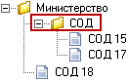
Рисунок 263
Пользовательские таблицы с нумерацией (Word приказы). Чтобы отключить порядковую нумерацию строк в таблице, следует установить для параметра значение «Нет» (Рисунок 264). Только для приказов, формирующихся в Word.
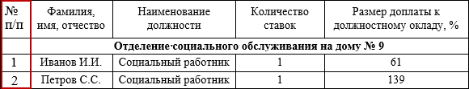
Рисунок 264
- Не отображать доплату до МРОТ в печатной форме приказа. Чтобы в унифицированной форме приказа не отображалась доплата до МРОТ, следует установить значение параметра «Да».
  - Синхронизация
Нижеперечисленные параметры располагаются в окне настроек, каталог «Общие / Синхронизация».
- API-ключ Dadata.ru. Параметр содержит API-ключ из личного кабинет «Dadata.ru» используется для получения информации о поставщиках, адресах ФИАС и т.п.
- Журналы модуля
  - Кадровый резерв
Журнал используется для добавления сотрудников в кадровый резерв учреждения. Журнал располагается в меню «Журналы». Окно журнала имеет вид (Рисунок 265).
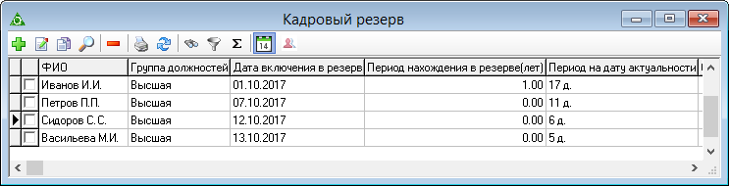
Рисунок 265
    - Свойства журнала
- В кадровом резерве могут находиться не только сотрудники из других учреждений, но работающие в данном учреждении.
- Сотрудников можно добавлять вручную или через приказы.
- После проведения приказа на исключение из резерва, сотрудник в журнале скрывается фильтром.
- После проведения приказа на приём\перевод из кадрового резерва, дата исключения заполняется автоматически. Если сотрудника принимают\переводят на группу выше имеющейся в кадровом резерве, запись в кадровом резерве не закрывается. Если сотрудника принимают\переводят на группу ниже, запись в кадровом резерве закроется при проведении приказа.
    - Добавление сотрудника
Чтобы добавить сотрудника вручную, необходимо выполнить следующие действия.
- Нажать кнопку «Добавить запись». Появится форма ввода (Рисунок 266).
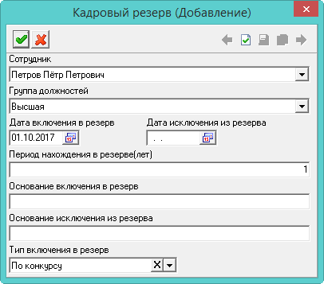
Рисунок 266
- Внести данные.
- Сотрудник. Выбрать сотрудника, которого нужно включить в резерв.
- Группа должностей. Выбрать группу должности, на которую нужно зачислить сотрудника.
- Дата включения. Указать дату включения в резерв.
- Нажать кнопку «Подтвердить изменения», чтобы сохранить. Запись будет сохранена в журнале.
  - Журнал классных чинов
В журнале отображаются сотрудники, которым положен очередной или первый классный чин. В журнале можно создать приказ на присвоение классного чина. Располагается в меню «Журналы». Окно журнала имеет вид (Рисунок 267).
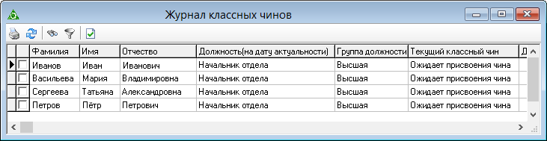
Рисунок 267
    - Свойства журнала
- Сотрудники, которым полагается классный чин, отображаются за месяц до необходимости его присвоения.
- Первый классный чин гражданской службы присваивается гражданскому служащему после завершения испытательного срока. Если испытание не устанавливалось, то не ранее чем через три месяца после назначения на должность гражданской службы.
    - Создание приказа
Чтобы создать приказ на присвоение классного чина, необходимо выполнить следующие действия.
- Выбрать нужных сотрудников галочками.
- Нажать кнопку «Создать приказ на классный чин». Появится окно (Рисунок 268).
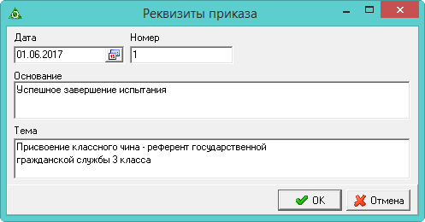
Рисунок 268
- Внести данные для приказа и нажать кнопку «ОК». Программа выдаст сообщение о создании приказа.
- Открыть журнал приказов, найти данный приказ и провести его.
  - Исполнительные листы
В журнале ведётся учёт исполнительных листов по сотрудникам. Информация используется для произведения вычетов по алиментам или штрафам при расчёте заработной платы. Располагается в меню «Журналы». Окно журнала имеет вид (Рисунок 269).
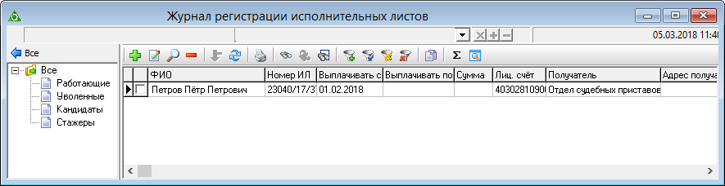
Рисунок 269
Чтобы внести данные, необходимо выполнить следующие действия.
- Нажать кнопку основной части «Добавить запись». Появится форма ввода (Рисунок 270).
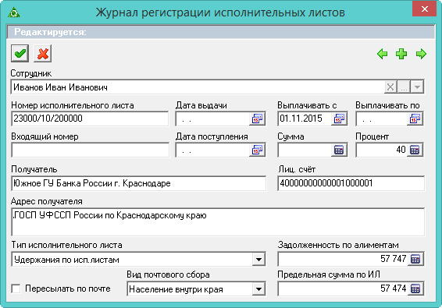
Рисунок 270
- Внести данные.
- Сотрудник. Выбрать сотрудника.
- Номер ИЛ. Ввести номер исполнительного листа.
- Дата с/Выплачивать по. Указывается дата начала и конца выплат по исполнительному листу.
- Получатель/Лицевой счёт/Адрес лицевого счёт. Поля носят информативный характер и могут использоваться для вывода в печатных формах.
- Сумма. Указывается сумма выплат, которая будет удержана из начисленной заработной платы.
- Процент. Указывается процент, который будет ежемесячно удерживаться из начисленной заработной платы до погашения суммы.
- Тип исполнительного листа. Выбрать из списка вид исполнительного листа. От него зависит способ расчёта суммы по исполнительному листу.
- Пересылать по почте. Если на опции установить галочку, то будет рассчитываться почтовый сбор.
- Вид почтового сбора. Выбрать из списка вид почтового сбора.
- Штраф. Если на опции установить галочку, то удержание будет являться штрафом. Иначе это будут алименты.
- Нажать кнопку «Подтвердить изменения», чтобы сохранить. Запись будет сохранена в журнале.
  - Корректировка табеля
Используется для сохранения данных табеля за определённый период (месяц или его первую половину). Данные табеля сохраняются в виде ведомости: первичной или корректирующей. Первичная ведомость содержит выверенные данные за период. Корректирующая ведомость содержит изменения, сделанные после закрытия первичной. Регистрация табеля ведётся в журнале «Журнал корректировки табелей». Журнал располагается в меню «Журналы». Окно журнала имеет вид (Рисунок 271).
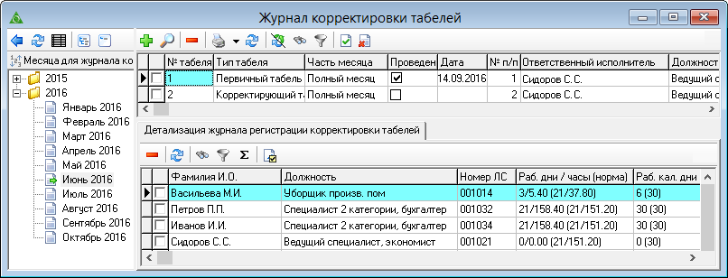
Рисунок 271
    - Свойства журнала
- Периоды в обозреватель добавляются при открытии нового месяца в журнале учёта отработанного времени.
- Сначала создаётся первичная ведомость, затем корректирующая. Документы создаются за один месяц.
- Корректирующие ведомости содержат данные сотрудников, по которым были сделаны изменения после закрытия первичной ведомости. Если корректировок несколько, то последняя содержит все данные из предыдущих корректировок.
- Кнопка «Отмена табеля» доступна только для пользователя с правами администратора.
- Можно создать ведомость по определённым сотрудникам. См. описание ниже.
- Можно пересчитать первичный табель. См. описание ниже.
    - Создание ведомости
Чтобы создать ведомость, необходимо выполнить следующие действия.
- Нажать кнопку основной части «Добавить запись». Появится форма ввода (Рисунок 272).
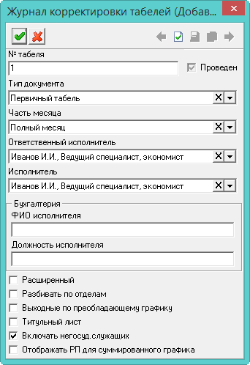
Рисунок 272
- Внести данные.
- № табеля. Ввести номер ведомости.
- Тип документа. Выбрать тип ведомости.
- Часть месяца. Чтобы сохранить данные табеля до 15 числа, выбрать значение «Первая половина месяца». Чтобы сохранить табель за весь месяц, выбрать значение «Полный месяц».
- Расширенный. Чтобы вместо формы 0504421 печатался расширенный табель, следует установить на опции галочку.
- Разбить по отделам. Чтобы печатная форма табеля разбивалась на группы по отделам, следует установить на опции галочку.
- Выходные по преобладающему графику. Чтобы в печатной форме табеля выходные дни выделялись по графику, на котором работает большинство сотрудников, следует установить на опции галочку.
- Нажать кнопку «Подтвердить изменения», чтобы сохранить. В детальной части появятся сотрудники.
Примечание. Если ведомость корректирующая, а в табеле не было изменений, документ не создастся.
- Чтобы утвердить ведомость, следует нажать кнопку «Провести ведомость».
- Чтобы распечатать табель, следует нажать кнопку «Печать».
Примечание. Если ведомость не утверждена, в печатной форме будет запись «Черновик».
    - Ведомость по определённым сотрудникам
Чтобы сделалать корректировку по определённым сотрудника, необходимо выполнить следующие действия.
- Создайте первичный табель. См. описание выше.
- Перейти в детальною часть и выделите галочками нужных сотрудников.
- Нажать кнопку «Создание табеля по выделенным сотрудникам». Появится форма ввода (Рисунок 271).
- Ввести данные и нажать кнопку . «Подтвердить изменения», чтобы сохранить.
Примечание. Если ведомость корректирующая, а в табеле не было изменений, документ не создастся.
    - Пересчёт первичного табеля
Если в журнале учёта отработанного времени были сделаны изменения, которые должны войти в первичный табель, необходимо выполнить следующие действия.
- Выбрать первичную ведомость.
- Нажать кнопку основно части «Пересчёт первичного табеля». Откроется окно с сотрудниками, по которым были сделаны изменения.
- Отметить галочками нужных сотрудников и нажать кнопку «ОК». Данные выбранных сотрудников будут обновлены.
Примечание. Пересчитать можно не утверждённую ведомость.

Сообщения оператору
При работе с программой оператору могут выдаваться сообщения, приведённые в таблице ниже.
Таблица 5
Текст сообщения | Описание сообщения | Возможные действия
Введён неверный пароль или имя пользователя | Сообщение появляется после нажатия кнопки «Вход» при заполненном поле «Пароль» или «Логин» | Проверить поле «Логин» или «Пароль» на корректность заполнения и повторить попытку входа в программу
Для вашей организации уже запрашивался файл лицензии | Сообщение появляется после запроса лицензии | Связаться с организацией, с которой заключён договор о сопровождении, и попросить сбросить отметку о запросе лицензии
Your user name and password are not defined. Ask your database administrator to set up a Firebird login | Сообщение появляется во время обновления программы | Обратится к своему системному администратору (программисту)
Невозможно соединиться с базой данных | Сообщение появляется после запуска программы | Воспользоваться кнопкой Менеджера БД «Восстановить соединение с базой»
Внутренняя ошибка при запуске приложения. Неверное имя пользователя или пароль | Сообщение появляется после запуска программы | Обратится к своему системному администратору (программисту)

Перечень терминов
В документе используются термины, пояснения к которым приведены в таблице ниже.
Таблица 6
Сокращение | Расшифровка
Лицевой счёт | Сотрудник, принятый на штатную должность
ЛС | Лицевой счёт
Позиция ФОТ | Является частью состава ФОТ лицевого счета
Рабоче-календарные дни | Норма календарных дней за исключением ОБК
Государственный служащий | Сотрудник, принятый на штатную единицу с признаком госслужбы. Т.е. для такой штатной единицы должны быть заполнены поля «Должность из реестра должностей» и «Категория персонала»

Перечень сокращений
В документе используются сокращения, расшифровка к которым приведена в таблице ниже.
Таблица 7
Сокращение | Расшифровка
ОБК | Отпуска, больничные, командировки
ФОТ | Фонд оплаты труда
ЖУОВ | Журнал учёта отработанного времени
ОС | Операционная система
ИБП | Источник бесперебойного питания
СУБД | Система управления базами данных
ЛВС | Локальная вычислительная сеть

Лист регистрации изменений
Изм. | Номера листов (страниц) |  |  |  | Всего листов (страниц) в докум. | № докум. | Входящий № сопроводит. докум. и дата | Подп. | Дата
Изм. | изменен-ных | заменен-ных | новых | аннули-рованных

